НАО «Карагандинский технический университет
имени Абылкаса Сагинова»

УДК 669.01 (574) На правах рукописи

ВОРОБКАЛО НИНА РУСЛАНОВНА

Исследование и разработка технологии выплавки
нового комплексного титансодержащего ферросплава

8D07203 – Металлургия

Диссертация на соискание степени
доктора философии (PhD)

Научные консультанты
доктор технических наук,
профессор
A.З. Исагулов

кандидат технических наук,
профессор
А.С. Байсанов
(ХМИ им. Ж. Абишева)

доктор технических наук,
член-корреспондент РАН
О.В. Заякин
(Россия, ИМЕТ УрО РАН)

Республика Казахстан
Караганда, 2024
СОДЕРЖАНИЕ

НОРМАТИВНЫЕ ССЫЛКИ…………………………………………….... |  | 4
ОБОЗНАЧЕНИЯ И СОКРАЩЕНИЯ……………………..…………….. |  | 5
ВВЕДЕНИЕ…………………………………………………………………... |  | 6
1 | АНАЛИЗ СОСТОЯНИЯ, ТЕХНОЛОГИЧЕСКОГО УРОВНЯ И МИНЕРАЛЬНО-СЫРЬЕВОЙ БАЗЫ ПРОИЗВОДСТВА ТИТАНСОДЕРЖАЩИХ СПЛАВОВ….......................................... | 15
1.1 | Актуальное состояние производства титансодержащей продукции и ее применение в промышленности……………............................... | 15
1.2 | Исследование технологического уровня способов производства ферротитана…………………………………………………………... | 19
1.3 | Анализ минерально-сырьевой базы титана………………………… | 29
1.4 | Характеристика сырьевых материалов для разработки технологии выплавки нового комплексного титансодержащего ферросплава…………………………………………………………... | 35
 | Выводы по разделу и постановка задач исследования……………. | 44
2 | ТЕРМОДИНАМИЧЕСКИ-ДИАГРАММНЫЙ АНАЛИЗ ФАЗОВОГО СОСТАВА НОВОГО КОМПЛЕКСНОГО ТИТАНСОДЕРЖАЩЕГО ФЕРРОСПЛАВА НА ОСНОВЕ СИСТЕМЫ Ti-Fe-Al-Si……………………………………………... | 46
2.1 | Построение диаграммы состояния четырехкомпонентной системы Ti-Fe-Al-Si……………………………………………..……. | 47
2.1.1 | Подсистема Ti-Fe-Al…………………………………………………. | 48
2.1.2 | Подсистема Ti-Fe-Si………………………………………………….. | 49
2.1.3 | Подсистема Ti-Al-Si………………………………………………….. | 49
2.1.4 | Подсистема Fe-Al-Si………………………………………………….. | 50
2.1.5 | Триангуляция трехкомпонентных подсистем……………………… | 50
2.1.6 | Тетраэдрация четырехкомпонентной системы Ti-Fe-Al-Si………... | 55
2.2 | Анализ и выбор тетраэдров, характеризующих состав нового комплексного титансодержащего ферросплава……………………. | 57
 | Выводы по разделу………………………………………………........ | 65
3 | ТЕРМОДИНАМИЧЕСКОЕ МОДЕЛИРОВАНИЕ ПРОЦЕССА ВЫПЛАВКИ НОВОГО КОМПЛЕКСНОГО ТИТАНСОДЕРЖАЩЕГО ФЕРРОСПЛАВА……………………. | 66
3.1 | Расчет состава рабочего тела и выбор базы для моделирования процесса выплавки нового комплексного титансодержащего ферросплава…………………………………………………………... | 67
3.2 | Результаты моделирования процесса выплавки нового комплексного титансодержащего ферросплава……………………. | 69
3.2.1 | Результаты моделирования процесса выплавки в металлической и карбидных фазах……………………………………………………… | 69
3.2.2 | Результаты моделирования процесса выплавки в газовой фазе…... | 73
3.2.3 | Расчетный ориентировочный состав металла, полученный на основание данных термодинамического моделирования…………. | 74
 | Выводы по разделу………………………………………………........ | 80
4 | ЭКСПЕРИМЕНТАЛЬНЫЕ ИССЛЕДОВАНИЯ ПОЛУЧЕНИЯ НОВОГО КОМПЛЕКСНОГО ТИТАНСОДЕРЖАЩЕГО ФЕРРОСПЛАВА………….………… | 82
4.1 | Получение богатого титанового шлака из низкосортных ильменитовых концентратов.………………………….…………….. | 83
4.2 | Укрупненно-лабораторные испытания по выплавке нового комплексного титансодержащего ферросплава……………………. | 89
4.3 | Изучение физико-химических характеристик титансодержащего ферросплава…………………………………………………………. | 93
4.4 | Технико-экономические показатели выплавки нового комплексного титансодержащего ферросплава карботермическим способом……………………………………………………..………... | 98
 | Выводы по разделу…………………………….……………………... | 102
ЗАКЛЮЧЕНИЕ……………………………………………………….…….. |  | 104
СПИСОК ИСПОЛЬЗОВАННЫХ ИСТОЧНИКОВ…………….………. |  | 109
ПРИЛОЖЕНИЕ А – Акт о проведении укрупненно-лабораторных испытаний по выплавке богатого титанового шлака………………………. |  | 123
ПРИЛОЖЕНИЕ Б – Акт о проведении укрупненно-лабораторных испытаний по выплавке нового комплексного титансодержащего ферросплава………………………………………………………………...… |  | 125
ПРИЛОЖЕНИЕ В – Технологический регламент……………………….. |  | 127
ПРИЛОЖЕНИЕ Г – Технические условия (стандарт организации) ……. |  | 138
ПРИЛОЖЕНИЕ Д – Патент……………………………………………...… |  | 152
ПРИЛОЖЕНИЕ Е – Акт внедрения в учебный процесс……….………… |  | 153
ПРИЛОЖЕНИЕ Ж – Акт внедрения в производственный процесс…….. |  | 156

НОРМАТИВНЫЕ ССЫЛКИ

В настоящей диссертации использованы ссылки на следующие стандарты:
ГОСТ 4761-91 (ISO 5454-80). Технические требования и условия поставки ферротитан.
ГОСТ ISO/IEC 17025-2019. Общие требования к компетентности испытательных и калибровочных лабораторий (ИЦ).
ГОСТ 14250.1-90. Ферротитан. Метод определения титана.
ГОСТ 14250.4-90. Ферротитан. Метод определения фосфора.
ГОСТ 14250.6-90. Ферротитан. Метод определения алюминия.
ГОСТ 14250.7-90. Ферротитан. Метод определения кремния.
ГОСТ 26201-84. Ферротитан, ферромолибден и феррованадий. Методы отбора и подготовки проб для химического и физико-химического анализов.
ГОСТ 30975-2002 (ИСО 7087:1984). Ферросплавы. Экспериментальные методы оценки вариации качества и методы контроля точности отбора проб.

ОБОЗНАЧЕНИЯ И СОКРАЩЕНИЯ

АО «УКТМК» | – АО «Усть-Каменогорский титано-магниевый комбинат»
ХМИ им.  Ж. Абишева | – Химико-металлургический институт им. Ж. Абишева
НАО «КарТУ имени Абылкаса Сагинова | – НАО «Карагандинский технический университет имени Абылкаса Сагинова
КНР | – Китайская Народная Республика
РФ | – Российская Федерация
ТДА | – Термодинамически-диаграммный анализ
ДТА | – Дифференциальный термический анализ
БТШ | – Богатый титановый шлак
ОАО «КЗФ» | – ОАО «Ключевский завод ферросплавов»
ИМЕТ УрО РАН | – Институт металлургии Уральского отделения Российской академии наук
Т_{к} | – температура начала кристаллизации сплава
Т_{км} | – температура кристаллизации обрабатываемой стали
Т_{в} | – температура стали в ковше
USGS | – United States Geological Survey (Геологическая исследовательская служба США)
РЗМ | – редкоземельные металлы
ТОО «СГОП» | – ТОО «Сатпаевское горно-обогатительное предприятие»

Размерности физических величин, приведенных в настоящей диссертации, взяты в соответствии с ГОСТ 8.417-81 «Государственная система обеспечения единства измерений. Единицы физических величин».

ВВЕДЕНИЕ

Оценка современного состояния решаемой научно-технологической проблемы. Потенциал широкого применения титана и титансодержащей продукции непосредственно связан с тем, что титансодержащие сплавы обладают достаточно высокой прочностью на разрыв и ударной вязкостью. Помимо легкости, титановые сплавы могут выдержать широкий спектр температур, а также они обладают исключительной коррозионной стойкостью, не уступающей сплавам с никелем, меди и др. Данная характеристика делает титан одним из основных элементов в металлургии, химичесĸой, автомобильной и аэрокосмической промышленности [1-6].
В сталь титан вводят в виде ферротитана, так как он во много раз дешевле металлического титана и сравнительно легкоплавкий, поэтому все его марки предназначены исключительно для легирования, раскисления и дегазации различных сталей, одновременно улучшая их механические свойства [7-10].
На сегодняшний день на территории нашей Республики ферротитан не производится ввиду ряда причин. Сложность технологических операций и использование дорогостоящих восстановителей и соответственно, высокой себестоимости готового сплава, не дало особого распространения традиционных методов получения ферротитана в Казахстане. Также сложность процесса предъявляет к исходным ильменитовым концентратам ряд специфических требований по содержанию диоксида титана и примесей [11-13].
Таким образом, налаживание производства титансодержащих ферросплавов, несомненно, является одним из перспективных направлений развития металлургической отрасли нашей Республики.
Основания и исходные данные для разработки темы. В настоящее время сырьевая база железо-титановых руд, в том числе и ильменитовых, на территории Республики Казахстан представлена крупными перспективными сырьевыми месторождениями: Шокашское месторождение (Актюбинская область), Сатпаевское (Восточно-Казахстанская область), Обуховское (Северно-Казахстанская область). Несмотря на широкую сырьевую базу, единственным производителем титансодержащей продукции в Казахстане является АО «УКТМК». Данное предприятие в больших объемах реализует на экспорт губчатый титан, титановые слитки и слябы [14-16].
Традиционно ферротитан с 20-40% Ti выплавляют алюминотермическим способом, восстанавливая алюминием основные составляющие сплава – титан и железо из оксидов концентрата (ильменитового или рутилового концентрата), а высокопроцентные марки с 45-70% Ti получают путем сплавления титанового и железного лома или стальной стружки в индукционной печи [17-20]. Отечественными авторами [21-26] предложена и успешно апробирована технология получения богатого титанового шлака и ферротитана из концентратов Шокашского месторождения. В качестве восстановителя авторами использована смесь, состоящая из кускового алюминия и комплексного сплава ферросиликоалюминия.
В практике не признаны способы получения ферротитана карботермией, в том числе и не известны случаи использования высокозольных углей в качестве восстановителя при производстве титансодержащих ферросплавов. Однако высокозольные угли успешно зарекомендовали себя в качестве восстановителей при производстве тех или иных ферросплавов у ряда авторов [27-33]. Так, например, у автора [32, с. 84] доказана эффективность использования высокозольных углей (месторождения Сарыадыр) и угольных шламов при выплавке комплексного ферросплава с кальцием. Авторами также отмечено, что зольная часть угля является дополнительным источником алюминия, кремния, что дает существенное влияние на технико-экономические показатели процесса выплавки сплава [32, c. 14].
Таким образом, ранее проведенные исследования позволяют рассматривать отечественные ильменитовые концентраты, а также высокозольные угли и угольные шламы как перспективное сырье для производства титансодержащих ферросплавов.
Обоснование необходимости проведения данной научно-исследовательской работы. Обоснованием для выполнения исследований является утверждение темы докторской диссертации: «Исследование и разработка технологии выплавки нового комплексного титансодержащего ферросплава» ученым советом от 30.10.2019 г. (приказ №697), по образовательной программе 8D07203 «Металлургия». Научные консультанты: Исагулов Аристотель Зейнуллинович – доктор технических наук, профессор кафедры «Нанотехнологии и металлургия», НАО «КарТУ имени Абылкаса Сагинова»; Байсанов Алибек Сайлаубаевич – кандидат технических наук, профессор, заведующий лабораторией «Пирометаллургические процессы», ХМИ им Ж. Абишева; Заякин Олег Вадимович – доктор технических наук, академик РАН, главный научный сотрудник, заведующий лабораторией «Сталь и ферросплавы», Институт металлургии Уральского отделения РАН (Екатеринбург).
В связи с отсутствием собственных производств ферротитана на территории РК, в сталеплавильном производстве применяются альтернативные дорогостоящие виды ферросплавов. При производстве ферротитана по традиционным технологиям возникают проблемы оптимального выбора титаносодержащего сырья и других компонентов шихты для его выплавки (восстановителей) [34]. Кардинальным отличием и научной новизной является разработка технологии выплавки титансодержащего ферросплава карботермическим способом. В качестве сырьевых материалов будут использоваться отечественные ильменитовые концентраты, которые в настоящее время используются в малом количестве, по причине их несоответствия регламентируемым требованиям к сырьевым материалам по содержанию основного компонента и примесям. Восстановителями в предлагаемой технологии являются углеродистые материалы – высокозольные угли Центрального Казахстана, которые также малоприменимы в промышленных и бытовых целях по их прямому назначению.
Таким образом, имеется потребность в разработке технологии и все необходимое для организации производства титансодержащих сплавов в Республике Казахстан: спрос на продукцию, сырьевые материалы (ильменитовые концентраты, высокозольные угли, шламы).
Сведения о планируемом научно-техническом уровне разработки, о патентных исследованиях и выводы из них. Научно-технический уровень работы оценивается высоко, так как полученные теоретические и практические результаты позволяют разработать технологию получения нового комплексного титансодержащего ферросплава карботермическим способом с использованием в качестве восстановителя высокозольного угля.
Традиционный электропечной алюминотермический метод производства ферротитана применяется на ОАО «Ключевском заводе ферросплавов» (ОАО «КЗФ», РФ). По способу КЗФ ферротитан, содержащий 38-40% Ti, может быть получен двухстадийной электропечной плавкой с предварительным получением титанового шлака из ильменитового и рутилового концентрата и последующим алюминотермическим получением сплава [34, с. 1-12; 35]. В 1997 г. на КЗФ разработана технология электропечного производства низкопроцентного ферротитана [36, 37]. Сущность способа в предварительном расплавлении металлодобавок (титановая стружка и лом) и ильменитового концентрата с последующим алюминотермическим восстановлением расплава. Технология позволила снизить удельный расход алюминия на 18-20%.
Высокопроцентный ферротитан на ОАО «Корпорация ВСМПО-АВИСМА» производят индукционным и электрошлаковым переплавом. Также на ВСМПО-АВИСМА известен способ производства низкопроцентого ферротитана внепечным алюминотермическим способом, где традиционная шихта дополнительно содержит рутил, бертолетову соль, перекись кальция и флюорит [38].
Существующие технологии производства низкопроцентного ферротитана подразумевают использование в качестве восстановителя алюминия. Расход алюминия на восстановление термодинамически непрочных оксидов железа для обеспечения нормального теплового режима плавки недостаточно оправдан ввиду его высокой стоимости и большого расхода для внепечной выплавки [25, с. 2; 39]. Поэтому авторами [25, с. 1; 26, с. 1] предложено использование сплава ферросиликоалюминия c алюминиевым порошком, что снижает его расход на 50%. Также стоит отметить, что алюминий особенно вторичный является источником примесей цветных металлов, в первую очередь свинца. В стали, легированной ферротитаном, свинец может вызвать ухудшение ее пластичности.
Таким образом, проведенные патентные и литературные исследования показали, что практика использования составов шихтовых материалов, применяемых для получения ферротитана по известным технологиям, указывает на ряд недостатков: использование при шихтовке дефицитного (рутил, анатаз, перевсковит) и дорогостоящего сырья (алюминий), требующего значительных материальных и энергетических затрат; наличие в компонентах шихты вредных примесей, что усложняет контроль безопасного ведения технологического процесса получения гарантированного качества титансодержащего ферросплава [34, с. 4; 40]. Также очевидной трудностью получения ферротитана по традиционной технологии в условиях нашей страны, стоит отметить несоответствие требованиям по содержанию оксида титана и примесей в отечественных ильменитовых концентратах.
Сведения о метрологическом обеспечении диссертации. Метрологическое обеспечение настоящего исследования определялось использованием нормативно-методической и сертификационной документацией. Исследования выполнялись на современном оборудование и приборах НАО «Карагандинского технического университета имени Абылкаса Сагинова» и Химико-металлургического института им. Ж. Абишева. В ХМИ им. Ж. Абишева имеется Испытательный центр, аккредитованный в системе аккредитации РК KZ.T.10.E1376 от 18 октября 2022 г. на соответствие требованиям ГОСТ ISO/IEC 17025-2019. Ряд испытаний по определению химического состава проводили методом рентгеноспектрального анализа на рентгенофлуоресцентном спектрометре. Дифференциально термический анализ шихтовых материалов проводили на дериватографе Q-1000 по системе Ф. Паулик, И. Паулик, Л. Эрдей. Прогнозирование конечного фазового состава нового комплексного титансодержащего ферросплава осуществляли методом термодинамически-диаграммного анализа. Моделирование процесса выплавки сплава осуществляли методом полного термодинамического анализа на лицензионном программном комплексе HSC Chemistry (версия 9). Для получения опытного образца и опытной партии сплава были проведены укрупненно-лабораторные испытания на рудно-термической печи с мощностью трансформатора 0,2 МВА. Металлографические исследования структуры сплава проводили на сканирующем электронном микроскопе с энергодисперсионным спектрометром. Определение фазового состава исходных шихтовых материалов и нового комплексного титансодержащего ферросплава проводили на современных дифрактометрах НАО «Карагандинского технического университета имени Абылкаса Сагинова» и Института металлургии Уральского отделения РАН.
Связь данной работы с другими научно-исследовательскими работами. Диссертационная работа выполнена в рамках проекта грантового финансирования молодых ученых по научным и (или) научно-техническим проектам на 2021-2023 годы финансируемого Комитетом науки Министерства образования и науки Республики Казахстан (ИРН AP09058310, №ГР 0121РК00348, договор №87-КМУ 2 от 02.03.21 г.), где соискатель являлась ответственным исполнителем. Приоритетное направление развития науки: Рациональное использование природных, в том числе водных ресурсов, геология, переработка, новые материалы и технологии, безопасные изделия и конструкции. Специализированное научное направление: Новые материалы многоцелевого назначения на основе природного сырья и техногенных отходов.
Актуальность темы. В настоящее время в РК отсутствуют промышленные предприятия по выпуску ферротитана. В связи с чем, предприятия, нуждающиеся в эффективных раскислителях при выпуске низко- и среднелегированных марок сталей вынуждены использовать альтернативные виды ферросплавов, не позволяющие в полной мере придавать специфические свойства сталям, поэтому сортамент высокопрочных сталей сокращен до минимума или вообще отсутствует [39, с. 844]. Многостадийность, многокомпонентность, дороговизна сырьевых материалов, а также неудовлетворительное качество отечественного титанового сырья ограничивает применение существующих традиционных технологий по выплавке ферросплавов с титаном.
Все вышесказанное вызывает необходимость осуществления комплекса научно-исследовательских работ по совершенствованию и внедрению технологических процессов производства ферросплавов с титаном в руднотермических печах из отечественного сырья с наращиванием объемов их производства и сырьевого импортозамещения.
Цель работы – разработка ресурсосберегающей технологии выплавки нового комплексного титансодержащего ферросплава из Казахстанского сырья карботермическим бесшлаковым способом.
Объект исследования – технология выплавки нового комплексного титансодержащего ферросплава карботермическим бесшлаковым способом.
Предмет исследования – свойства нового комплексного титансодержащего ферросплава, полученного карботермическим бесшлаковым способом.
Задачи исследования. В соответствии с указанной целью, в диссертации решены следующие задачи:
– анализ технологий производства, минерально-сырьевой базы для получения нового комплексного титансодержащего ферросплава;
– прогнозирование конечного фазового состава нового комплексного титансодержащего ферросплава методом термодинамически-диаграммного анализа на основе системы Ti-Fe-Al-Si;
– проведение полного термодинамического анализа карботермического восстановления Ti, Fe, Al и Si для определения и уточнения температурного интервала металлообразования и особенности восстановительных процессов при выплавке нового комплексного титансодержащего ферросплава;
– экспериментальные испытания по выплавке комплексного титансодержащего ферросплава карботермическим бесшлаковым способом в укрупненно-лабораторных условиях;
– изучение физико-химических характеристик, полученного в результате укрупненно-лабораторных испытаний, нового комплексного титансодержащего ферросплава.

Научная новизна. В настоящей работе впервые:
- построена диаграмма четырехкомпонентной металлической системы Ti-Fe-Al-Si методом термодинамически-диаграммного анализа. Проведена тетраэдрация изучаемой системы, где установлено 32 элементарных тетраэдра, характеризующих комплексный ферросплав с титаном. Определено, что фазовый состав нового комплексного титансодержащего ферросплава наиболее полно описывается следующими тремя тетраэдрами: Si-FeAl₄Si₂-Fe₂Al₃Si₃-AlSi₂Ti, Si-Fe₂Al₃Si₃-FeSi-AlSi₂Ti, Fe₂Al₃Si₃-FeSi-AlSi₂Ti-TiFeSi₂;
- проведено полное термодинамическое моделирование процесса выплавки нового комплексного титансодержащего ферросплава на программном комплексе HSC Chemistry. Изучен характер процесса карбидообразования. Определено оптимальное соотношение SiO₂/С_{тв}=1,65-1,82 в составе шихтовой смеси, что предотвращает образование карбидов титана;
- разработана и отработана технология выплавки нового комплексного титансодержащего ферросплава карботермическим бесшлаковым способом с использованием высокозольного угля в качестве восстановителя в рудно-термической печи мощностью 0,2 МВА. Получена опытная партия нового комплексного титансодержащего ферросплава, следующего химического состава, %: Ti – 20-25; Si – 40-50; Al – 10-14; P не более 0,08, остальное железо;
- методами физико-химического анализа определены основные свойства нового комплексного титансодержащего ферросплава. Определено, что фазовый состава сплава представлен следующими соединениями - Al₃FeSi₂, TiSi₂, Ti₂FeAl, TiFeSi₂, а также свободным кремнием. Установлено, что полученный ферросплав обладает оптимальной плотностью (4,7-5,3 г/см³) и температурой плавления (Тк = 1420-1450 ^{о}С) с точки зренения применения для легирования сталей.
Новизна также подтверждается патентом на изобретение
РК KZ36232 от 26.05.2023 г. «Шихта для получения комплексного титансодержащего ферросплава».
Практическая ценность работы. Впервые в металлургической практике был получен комплексный титансодержащий ферросплав карботермическим бесшлаковым способом. Полученные данные делают возможным использование в качестве основных шихтовых материалов для выплавки комплексных титансодержащих ферросплавов богатого титанового шлака, получаемого из некондиционных ильменитовых концентратов, а также высокозольного угля в качестве восстановителя. Разработанный сплав может заменить механическую смесь, состоящую из низкопроцентного ферротитана ФТи25, ферросилиция ФС45 и вторичного алюминия, для комплексного легирования стали, а также стать комплексным восстановителем для получения высокопроцентных марок ферротитана. Помимо технико-экономических преимуществ, вовлечение подобных материалов в металлургический передел, решает серьезную экологическую проблему, связанную с накоплением и отсутствием грамотной технологии утилизации некондиционного сырья.
На выплавку нового комплексного титансодержащего ферросплава (алюмосиликотитана) в руднотермической печи с мощностью трансформатора
0,2 МВА разработан технологический регламент.
На новый комплексный титансодержащий ферросплав разработаны технические условия (стандарт организации) СТ РГП 120941015505-08-2023.
Методы исследования. В настоящей диссертационной работе использовались методы исследования, широко апробированные и показавшие свою преемственность в прикладных физико-химических исследованиях сложных металлургических процессов: дифференциально-термический анализ, химический анализ, рентгенофазовый анализ, определение удельного электросопротивления, термодинамическое моделирование на программном комплексе HSC Chemistry, термодинамически-диаграммный анализ, выплавка в руднотермических печах, металлографический анализ, пикнометрический метод определения плотности, определение температуры кристаллизации.
Положения, выносимые на защиту:
– результаты изучения физико-химических свойств ильменитовых концентратов Шокашского и Обуховского месторождения;
– результаты термодинамически-диаграммного анализа системы
Ti-Fe-Al-Si;
– результаты полного термодинамического моделирования процесса выплавки нового комплексного титансодержащего ферросплава;
– результаты, полученные в ходе проведения испытаний по выплавке богатого титанового шлака и нового комплексного титансодержащего ферросплава;
– результаты изучения физико-химических свойств нового комплексного титансодержащего ферросплава.
Место выполнения научно-исследовательской работы. Работа выполнялась на кафедре «Нанотехнологии и металлургия» в НАО «Карагандинский технический университет имени Абылкаса Сагинова», в лаборатории «Пирометаллургические процессы», а также на опытно-экспериментальном участке Химико-металлургического института им. Ж.Абишева, часть исследований, связанных с изучением физико-химических свойств нового комплексного титансодержащего ферросплава проводилась в Институте металлургии Уральского отделения Российской академии наук.
Личный вклад докторанта в написание диссертации. Автор участвовала в определении цели работы и постановке задач исследования, а также в написании статей, тезисов докладов и подачи заявки на патент. Лично автором получена основная часть научных и практических результатов данной работы, определяющая как научную новизну, так и практическую ценность работы в целом. Кроме этого, весь комплекс теоретических и прикладных исследований по разработке технологии выплавки нового комплексного титансодержащего ферросплава был выполнен в рамках проекта грантового финансирования, где автор являлась ответственным исполнителем.
Апробация работы. Получены акты укрупненно-лабораторных испытаний, моделирующие промышленные условия, по выплавке богатого титанового шлака (Приложение А) и нового комплексного титансодержащего ферросплава (Приложение Б) на рудно-термической печи с мощностью трансформатора 0,2 МВА в условиях ХМИ им.Ж. Абишева.
На выплавку нового комплексного титансодержащего ферросплава (алюмосиликотитана) в руднотермической печи с мощностью трансформатора 0,2 МВА разработан технологический регламент (Приложение В).
На новый комплексный титансодержащий ферросплав разработаны технические условия (стандарт организации) СТ РГП 120941015505-08-2023 (Приложение Г).
На шихту для выплавки нового комплексного титансодержащего ферросплава получен патент на изобретение РК KZ36232 от 26.05.2023 г (Приложение Д).
Основные теоретические и практические результаты были внедрены в учебный процесс Карагандинского технического университета имени Абылкаса Сагинова для магистрантов и докторантов образовательной программы «Металлургия» по дисциплинам «Ресурсосбережение», «Современные ресурсосберегающие технологии в металлургии», «Ресурсосберегающие и энергосберегающие технологии в металлургии» в виде учебного пособия в соавторстве «Современные ресурсосберегающие технологии в металлургии» для магистрантов и докторантов. Имеется акт внедрения в учебный процесс (Приложение Е).
Результаты научных исследований и разработки были внедрены в производственный процесс ТОО «НПО Марганец». Имеется акт внедрения (Приложение Ж).
Основные научные результаты диссертационной работы представлены в 16 публикациях в отечественных и зарубежных научных изданиях, в том числе:
- 1 статья в международном рецензируемом научном издании, имеющем процентиль 62 в базе данных Scopus – CIS Iron and Steel Review (Российская Федерация);
- 1 статья в международном рецензируемом научном издании, имеющем процентиль 86 в базе Scopus и 2ой квартиль по JCR Category базы данных Web of Science – Heliyon (Англия);
- 2 статьи в научных изданиях, входящих в перечень изданий, рекомендованных КОКСНВО МНВО РК – «Труды Университета» №4 (89) и «Engineering Journal of Satbayev University» №5 (144);
- получен 1 патент на изобретение РК KZ36232 от 26.05.2023 г. «Шихта для получения комплексного титансодержащего ферросплава»;
- 1 учебное пособие;
- также результаты исследований были представлены автором в 10 докладах на отечественных и международных научно-практических конференциях.
Структура и объем диссертации. Диссертация состоит из введения, основной части, состоящей из 4 разделов, заключения и приложений. Объем диссертации составляет 122 страницы машинописного текста, работа содержит 43 рисунка, 30 таблиц, список использованных источников, включающий 194 наименования.

1 АНАЛИЗ СОСТОЯНИЯ, ТЕХНОЛОГИЧЕСКОГО УРОВНЯ И МИНЕРАЛЬНО-СЫРЬЕВОЙ БАЗЫ ПРОИЗВОДСТВА ТИТАНСОДЕРЖАЩИХ СПЛАВОВ

1.1 Актуальное состояние производства титансодержащей продукции и ее применение в промышленности
Титан и его сплавы, обладающие превосходными физико-химическими свойствами, являются ключевыми, во многих случаях, безальтернативными конструкционными материалами в машино-, авиа-, ракето-, судостроении, атомной энергетике, металлургии и других стратегических отраслях промышленности [15, с. 77; 41-45]. Титан обладает рядом уникальных характеристик, которые выделяют его среди других промышленных металлов. Это включает в себя более высокую удельную прочность, жаропрочность и выносливость, высокую вязкость разрушения (до 350-450 кгс/см), сохранение нехладноломкости при минусовых температурах, даже до температуры жидкого гелия. Титан, также отличается немагнитностью, малыми тепловыми деформациями из-за низкого коэффициента линейного расширения и незначительным объемным эффектом при фазовых превращениях. Его исключительная коррозионная стойкость в морской воде и многих химически активных средах, а также высокая коррозионно-механическая прочность и эрозионно-кавитационная стойкость, делают его предпочтительным материалом для создателей авиационно-космической техники, судостроения, химического машиностроения и других областей [45, с. 5].
По содержанию в земной коре (около 0,6%) титан уступает лишь алюминию, железу и магнию, он входит в состав более чем 70 минералов. Значительные запасы титана позволяют использовать его во всех областях техники, где он обеспечивает существенный технический прогресс и высокую экономическую эффективность [45, с. 6].
Основным потребителем титановых сплавов (около 90%) является аэрокосмическая отрасль, где большое значение имеет уменьшение веса, а также производство пигментного диоксида титана для лакокрасочной, пластмассовой, бумажной и прочей индустрия.
Специальная область их применения – от цистерн с жидким кислородом для ракетного топлива до деталей компрессоров ракетных двигателей, работающих в интервале температур от – 196°С до + 482°С. В указанном температурном интервале работает множество деталей самолетов, таких как обшивка, турбины реактивных двигателей, крепления, лонжероны и другие детали фюзеляжа [46]. Технический титан идет на изготовление емкостей, химических реакторов, трубопроводов, арматуры, насосов, клапанов и других изделий, работающих в агрессивных средах. Из компактного титана изготавливают сетки и другие детали электровакуумных приборов, работающих при высоких температурах [47, 48].
Основным сырьем для производства титановой продукции является титановые руды и концентраты, из которых получают три вида продуктов:
1. Тетрахлорид титана, промежуточный продукт для изготовления металлического титана методом Кроули. Также TiCl₄ используется в электронной промышленности для создания тонких пленок титана методом химического осаждения из газовой фазы в процессах производства полупроводниковых устройств.
2. Диоксид титана, который выпускают различной степени чистоты: пигментный, содержащий 94-98,5% ТiO₂; повышенной чистоты (не ниже 99,5%) – для производства твердых сплавов и металлического титана; для приготовления лигатур с никелем, медью, алюминием – с содержанием ТiO₂ не ниже 99%; для обмазки сварочных электродов – с содержанием не ниже 97,5% ТiO₂ [45, с. 19]. Диоксид титана также является промежуточным продуктом для производства ферротитана [49].
3. Ферротитан – ферросплав, содержащий от 20 до 75% Ti. Ферротитан применяется для легирования, раскисления и дегазации сталей и сплавов.
В странах СНГ и дальнего зарубежья наблюдаются существенные различия в структуре потребления титанового сырья. В странах СНГ основная часть сырья используется для создания титановой губки (примерно 80%), при этом лишь 20% направляется на производство пигментного диоксида титана. В то время как за пределами стран СНГ доминирующая доля сырья (90-95%) направляется на производство пигментного диоксида титана [50].
По данным геологической службы США мировыми лидерами по производству титановой продукции являются: Китай (177 000 метр.т. металлического титана; 5 млн. т. диоксида титана), Япония (68 800 метр.т. металлического титана; 314 000 метр.т. диоксида титана), Россия
(46 500 метр.т. металлического титана; 55 000 метр.т. диоксида титана), Казахстан (26 000 метр.т. металлического титана; 1000 метр. т. диоксида титана), США (500 метр.т. металлического титана; 1,37 млн. т. диоксида титана), Украина (12 000 метр.т. металлического титана; 120 000 метр.т. диоксида титана) [51].
Производственные мощности в титановой отрасли на территории нашей Республики представлены одним предприятием АО «Усть-Каменогорский титано-магниевый комбинат» (АО «УКТМК»). АО «УКТМК» – флагман цветной металлургии, стабильно обеспечивающий республике ведущее место на мировом рынке цветных металлов, один из крупнейших мировых интегрированных производителей титана. 100% титановой продукции поставляется на экспорт в высокоразвитые страны. 11% всего производимого в мире титана выпускается АО «УКТМК», доля продукции предприятия в мировой авиакосмической отрасли составляет более 18% [15, с. 78; 52].
Сегодня предприятие выпускает титан губчатый, титановые слитки и сплавы. Продукция сертифицирована ведущими производителями аэрокосмической отрасли, такими как SNECMA, TIMET, General Electric, RMI, Pratt&Whitney, UKAD, Airbus. Качество многократно подтверждено сертификацией в соответствии с международными стандартами ISO 9002,
ISO 9001, AS 9100.
Основными производственными цехами являются цех по производству титанового шлака, титана губчатого, магния, титановых слитков и сплавов. Производственные мощности АО «УКТМК» по выпуску губчатого титана составляют более 36 тыс. тонн в год, однако в полной мере они не загружены. До недавнего времени комбинат перерабатывал украинский и канадский титановый шлак. С введением в технологический цикл производства богатого титанового шлака руднотермической электроплавкой, комбинат приступил к переработке собственного ильменитового концентрата Сатпаевского месторождения, но совместно с ввозимым из Украины (Вольногорское месторождение) и Канады [15, с. 78; 53].
В металлургии качественных сталей и сплавов титан применяют для легирования, раскисления и дегазации, в основном, в виде ферротитана [54]. При этом наибольший объем производства титансодержащих марок приходится на жаропрочные, нержавеющие низколегированные стали, предназначенные для изготовления труб, строительных конструкций, крепежа и др.
К положительным действиям титана на свойства стали относятся повышение ударной вязкости, прочности, коррозионной стойкости, износостойкости и хладостойкости. Повышение физико-механических свойств металла главным образом связано с образованием нитридов, карбидов и карбонитридов титана. В частности, в низколегированных сталях образующиеся нитриды титана увеличивают их прочность и износостойкость. При производстве жароупорных и нержавеющих сталей титан связывает углерод в карбид титана, что улучшает свариваемость и сопротивляемость коррозии. В этих же сталях титан образует карбиды титана, предотвращая тем самым образование карбидов хрома при нагревании и увеличивая стойкость металла к межкристаллитной коррозии. Для борсодержащих сталей ферротитан используют в качестве нитридообразующего материала, повышающего усвоение бора и защиты их от азотирования [55].
Введение титана, в виде ферротитана, в углеродистые и низколегированные марки сталей способствует измельчению зерна, упрочнению и повышению порога хладостойкости, а в высоколегированных сталях предотвращает дефект межкристаллитной коррозии. Поэтому все его марки предназначены исключительно для легирования, раскисления и дегазации различных сталей, что повышает их механические свойства. Благодаря этому он нашел свое широкое применение в черной металлургии, что в значительной мере предопределяет как общий спрос на него, так и объемы его производства [10, с. 304; 56-60].
В последнее время низколегированные стали (марки 08ГСЮТ) повышенной прочности с титаном находят все более широкое применение для изготовления методом штамповки деталей автомобилей. Неизменно широко используется ферротитан при выплавке сталей для газопроводных труб большого диаметра: марки 09Г2ФБ, 13Г1СБ-У, 12Г2ФБ и т. д. Значительное применение ферротитана имеет место при производстве хромомарганцевых, хромоникелевых и теплоустойчивых сталей типа 20Х1М1Ф1ТР [10, с. 304; 61].
К прочим направлениям использования ферротитана относится его применение для производства сварочных электродов (приблизительно 10% рынка), а также производства специальных лигатур, ферросплавов и сплавов на никелевой и другой основе. Высокопроцентный ферротитан нашел применение при производстве композиционных материалов [10, с. 304; 58, с. 14].
Лидерами по производству ферротитана являются следующие страны - Российская Федерация, США, Индия, Китай и Украина. Несомненным лидером среди них является Российская Федерация. Наибольшее промышленное значение имеют такие предприятия как «ВСМПО-АВИСМА», ОАО «Ключевский завод ферросплавов», «Зубцовский машиностроительный завод», ООО «Волговятсквторцветмет». Общие производственные мощности Российской Федерации по выпуску ферротитана на 2020 год составили более 10 000 метр тонн. Однако из-за отсутствия в России качественного исходного сырья (ильменитового концентрата) мощности в полной мере не используются [24, c. 22; 57, с. 24].
Основной производитель и поставщик ферротитана – корпорация «ВСМПО-АВИСМА» (Верхняя Салда) является крупнейшим в мире производителем титана и алюминия для авиации. На долю титановой продукции в виде слитков и проката, по данным за 2018 год, в общем объеме отгруженной продукции приходится 70,5%, алюминиевой продукции – 19%, а ферротитана – всего 3,2%.
ОАО «Ключевский завод ферросплавов» (Двуреченск) является специализированным предприятием по производству специальных ферросплавов и лигатур. Его производственная мощность по алюминотермическому ферротитану в 2015 году составила 481 тонн, но в связи с геополитической обстановкой, в 2022 году производство ферротитана снизилось до 159 тонн.
В США ферротитан производят на Global Titanium inc и на Arconic inc, при этом производство, по данным геологической службы, на 2020 год составило около 6 000 метр тонн. Это количество удовлетворяет внутренний спрос и обеспечивает экспортные поставки [59, с. 57-65; 60, с. 53-56; 61, с. 3-120].
Ферросплавная промышленность нашей Республики преимущественно представлена ферросплавами большой группы, такими как феррохром, ферросилиций, ферросиликохром, силикомарганец. Всего за 2020 год в Казахстане было произведено около 2 млн. т ферросплавов, при этом на феррохром приходится 1,8 млн. т. [62].
Однако, несмотря на эффективность использования ферротитана во многих отраслях промышленности и на значительные производственные возможности, предприятия нашей Республики не производят ферросплавы с титаном. В связи с чем, актуальна разработка эффективной, ресурсосберегающей технологии производства титансодержащих ферросплавов из отечественных сырьевых материалов [63].

1.2 Исследование технологического уровня способов производства ферротитана
Ферротитан по химическому составу должен удовлетворять требованиям ГОСТ 4761-91 (ISO 5454-80) (таблица 1). Условно, по содержанию титана марки ферротитана можно разделить на низкопроцентные (20-40% Ti) и высокопроцентные (65-75% Ti). Среди марок ферротитана, сорта марок ФТи70 являются основным продуктом, на которые приходится 68,57% мирового потребления.

Таблица 1 – Марочный состав ферротитана согласно ГОСТ 4761-91

Марка | Массовая доля, %
Марка | Ti | Al | Si | C | P | S | Cu | V | Mo | Zr | Sn
Марка | Ti | Не более
ФТи70С05 | 68-75 | 5 | 0,5 | 0,2 | 0,05 | 0,05 | 0,2 | 0,6 | 0,6 | 0,6 | 0,10
ФТи70С08 | 68-75 | 4 | 0,8 | 0,3 | 0,03 | 0,03 | 0,3 | 1,8 | 2,0 | 1,5 | 0,15
ФТи70С05Сн03 | 65-75 | 5 | 0,5 | 0,3 | 0,03 | 0,03 | 0,3 | 2,5 | 2,5 | 1,0 | 0,30
ФТи70С1 | 65-75 | 5 | 1 | 0,4 | 0,05 | 0,05 | 0,4 | 3 | 2,5 | 2,0 | 0,15
ФТи35С5 | 28-40 | 8 | 5 | 0,2 | 0,04 | 0,04 | 2 | 0,4 | 0,2 | 0,2 | 0,04
ФТи35С7 | 28-40 | 9 | 7 | 0,2 | 0,07 | 0,05 | 2 | 0,8 | 0,5 | 0,2 | 0,05
ФТи35С8 | 28-40 | 14 | 8 | 0,2 | 0,07 | 0,07 | 3 | 1 | 1,0 | 0,7 | 0,08
ФТи30 | 28-37 | 8 | 4 | 0,12 | 0,04 | 0,03 | 0,4 | 0,8 | 0,4 | 0,2 | 0,01
ФТи25 | 20-30 | 5-25 | 5-30 | 1,0 | 0,08 | 0,03 | - | - | - | - | -

Низкопроцентные марки преимущественно получают алюминотермическим способом из титановых концентратов. Высокопроцентные марки ферротитана получают путем сплавления титановых и железных отходов (стружка, лом) в индукционных печах [64, 65].
По сравнению с высокопроцентным ферротитаном, марки с более низким содержанием титана (30-50% Ті) обладают некоторыми преимуществами:
– легче дробятся (традиционный способ ввода ферротитана в сталь – в виде кусков);
– исключается угар титана, за счет наличия высокоактивных элементов;
– более дешевые.
Алюминотермический способ получения ферротитана наиболее распространен в практике. За последние годы он значительно усовершенствован и применяется в нескольких вариантах как в обычном внепечном, так и с эксплуатированием электропечей с предварительным подогревом шихтовых материалов и применением различных осадителей
[39, с. 845]. В таблице 2 приведены сравнительные характеристики некоторых технологий получения ферротитана, полученные в результате проведенного патентного поиска.

Таблица 2 – Сравнительные характеристики некоторых технологий получения ферротитана
20
Название | Краткое описание и особенности изобретения | Состав шихты | Содержание Ti в сплаве | Недостатки
1 | 2 | 3 | 4 | 5
Технология получения ферротитана алюминотермическим способом | Технология получения ферротитана предусматривает восстановление титана из его оксидов алюминием. | Ильменитовый концентрат (TiO₂ – 50-54%) – 57%;  Алюминий вторичный (порошок) – 25%;  Известь – 6,2%;  Ферросилиций – 1,5%;  Железная руда – 8,1%;  Титановые отходы – 0,6%. | Ti – 20-70 % | Многостадийность, многокомпонентность, пониженный выход сплава ферротитана, до 77%.
Ферротитан  RU 2 343 220 C1 | Выплавка производится внепечным способом с применением рутила и дополнительным введением магния и флюса | Ильменитовый концентрат*  Рутиловый концентрат*  Алюминий вторичный*  Магний*  Флюс* | Ti – 40-55% | Использование дефицитного и дорогостоящего рутилового концентрата
Ферротитан для легирования стали и способ его алюминотермического получения  RU 2 318 032 C1 | Способ алюминотермиче ского получения восстанов лением из оксидов по мето ду плавки с расплавлением части оксидов и флюса в электропечи, при использо вании в шихте ильменито вого и рутилового концент ратов и алюминия технической чистоты | Ильменитовый концентрат (TiO₂ – 50-54%) – 15-20%;  Рутиловый концентрат – 55-45%;  Алюминий первичный – 45-50%;  Известь – 15-20%. | Ti – 48-56% | Использование дефицитного и дорогостоящего рутилового концентрата.  Повышенный расход восстановителя в виде дорогостоящего первичного алюминия.  Повышенное содержание фосфора в готовом сплаве.
Способ получения высокопроцентного ферротитана  RU 2 398 907 C2 | Трехстадийный процесс получения ферротитана | Ильменитовый концентрат (TiO₂ – 57%) – 36%  Рутиловый концентрат – 23%  Алюминий вторичный – 23%  Железная руда – 3%  Бертолевая соль – 6% | Ti – 50-60% | Использование дефицит ного и дорогостоящего рутилового концентрата.  Высокие требования по содержанию диоксида титана в ильменитовом
Продолжение таблицы 2

1 | 2 | 3 | 4 | 5
 |  | Ферросилиций (65-75 %) – 1%;  Известь – 7% |  | концентрате.  Повышенное содержание фосфора в готовом сплаве.  Использование дорогостоящих и пожароопасных материалов – бертолевая соль
Титаносодержащая шихта для алюминотермического получения ферротитана, способ алюминотермического получения ферротитана и способ алюминотермического получения титаносодержащего шлака в качестве компонента титаносодержащей шихты для алюминотермического получения ферротитана  21  RU 2 516 208 C2 (ПАО Ключевский завод ферросплавов) | Двухстадийный процесс получения ферротитана алюминотермическим способом, где на первой стадии дополнительно также алюминотермическим способом получают титансодержащий шлак | Ильменитовый концентрат (TiO₂ – 52-54%) – 26,6-27,8%;  Алюминий вторичный – 21-27%  Известь – 4,5-4,9%  Железная окалина – 13,2-14,4%  Ферросилиций (75%) – 0,3-0,9%  Титансодержащий шлак – 26,6-29%, который получен из:  Ильменитовый концентрат (TiO₂ – 63-65%) – 75,5-79,2%  Алюминий вторичный – 4,9-5,8%  Известь – 12-13,2%;  Железная окалина – 2,6-3,8%  Ферросилиций (75%) – 2,6-2,8% | Ti – 28-40% | Повышенное содержание фосфора в готовом сплаве из-за использования ильменитового концентрата.  Многокомпонентность.  Повышенный расход алюминия.
Продолжение таблицы 2

1 | 2 | 3 | 4 | 5
Шихта и способ алюминотермического получения ферротитана с ее использованием  RU 2 608 936 C2 (ПАО Ключевский завод ферросплавов)  22 | Электропечной способ алюминотермического получения ферротитана с использованием шлака от производства ферротитана. | Ильменитовый концентрат (TiO₂ – 59-65%) – 33,7-35,7%  Электропечной титаносодержащий шлак (TiO₂ – 54-59%) – 5,1-5,4%  Шлак производства ферротитана (TiO₂ – 17-21%) – 3,4-3,6%  Алюминий вторичный – 24-26%  Окалина железная – 13,5-14,3%  Известь – 11,3-12,0%;  Стальной лом – 2,3-3,9%;  Ферросилиций (65%) – 2,7-2,9% | Ti – 28-40% | Высокие требования по содержанию диоксида титана в ильменитовом концентрате.  Многокомпонентность состава шихты.
Высокотитановый ферросплав, получаемый двухстадийным восстановлением из ильменита  RU 2 335 564 C2 | Двухстадийный процесс получения ферротитана алюминотермическим способом, где на первой стадии дополнительно также алюминотермическим способом получают титансодержащий шлак | Ильменитовый концентрат  (TiO₂ – 60%)*  Чугунный/стальной лом*  Электродный бой/кокс*  Алюминий* | Ti – 68-78% | Высокие требования по содержанию диоксида титана в ильменитовом концентрате.  Использование электродного боя приводит к повышенному содержанию углерода в шлаке первой стадии, что негативно отражается на алюминотермическом получении ферротитана во второй стадии.  Сплав практически не содержит высокоактивных элементов, которые  уменьшали бы угар титана.
Продолжение таблицы 2

1 | 2 | 3 | 4 | 5
Сплав для легирования стали титаном  RU 2 482 210 C1 | Сплав с минимальным содержанием примесей | Порошки губчатого титана марки ТГ-130*  Технический кремний марки Кр1; *Алюминия марки АМД* | Ti – 45-75% | Использование дорогостоя щих шихтовых материалов, в виде титановой губки и технически чистого кремния.
Шихта для получения ферротитана  RU 2 325 456 C2  (ОАО «Корпорация ВСМПО-АВИСМА»)  23 | Получение ферротитана алюминотермическим способом, где в состав шихты дополнительно вводят рутиловый концентрат, бертолетову соль, перекись кальция и флюорит | Ильменитовый концентрат – 40%;  Рутиловый концентрат – 13%;  Алюминиевый порошок – 24%;  Известь – 5%;  Перекись кальция – 3%;  Бертолетова соль – 6%;  Флюорит – 1%;  Ферросилиций – 1%;  Окись железа – 6% | Ti – 55-57% | Использование дефицитного и дорогостоящего рутилового концентрата.  Использование дорогих и пожароопасных материалов в виде перекиси кальция и бертолевой соли.
Способ получения слитка ферротитана путем электродугового плавления рутила под слоем защитного флюса  RU 2 392 336 C2 | Ферротитан получают электродуговым плавлением рутила под слоем флюса, где изготавливают расходуемый электрод пу тем формирования и уплот нения в стальной оболочке шихты, содержащей рутил, алюминиевую крупку и связывающий агент, после этого осуществляют плав ление расходуемого элект рода под слоем покровного | Рутиловый концентрат*  Алюминиевая крупка*  Флюс* | Ti – 65% | Сплав практически не содержит высокоактивных элементов, которые уменьшали бы угар титана.
Продолжение таблицы 2

1 | 2 | 3 | 4 | 5
 | шлака, который образу ется из флюса, и получают расплав ферротитана.
Способ алюминотермического получения ферротитана  RU 2 338 805 C2  24 | Внепечное алюминотермическое восстановление, в качестве титансодержащего компонента шихты дополнительно вводят рутиловый концентрат | Ильменитовый концентрат – 27%  Рутиловый концентрат – 27%  Известь – 25%  Алюминиевый порошок – 21% | Ti – 68% | Использование дефицитного и дорогостоящего рутилового концентрата.  Большой выход шлака, при малом выходе металла.
Способ получения высокотитанового ферросплава из ильменита  RU 2 329 322 C2 | Двухстадийный процесс, заключающийся в получение титанового шлака и последующим получением ферротитана алюминотермическим способом | Ильменитовый концентрат*  Электродный бой*  Известь*  Гранулированный алюминий* | Ti – 68-78% | Использование электрод ного боя приводит к повышенному содержанию углерода в готовом сплаве.  Сплав практически не содержит высокоактивных элементов, которые  уменьшали бы угар титана.
Способ алюминотер мического получения ферротитана  RU 2 755 187 C1 | Применение техногенных отходов в составе шихты. | Титановые отходы (срезы, окалина и тд)*  Окалина железная*  Алюминий вторичный*  Известь* | Ti – 30-50% | Применение титановых отходов приводит к повышенному содержанию примесей.
Процесс получения ферротитана  UA 19164 U | Шихту из рутила, расплавляют электрической дугой от нескольких электродов, затем порционно вводят восстановитель. | Рутиловый концентрат*  Алюминий первичный* | Ti – 65% | Многостадийность, боль шая продолжительность, сложность в производстве, необходимость разборки горна для изъятия получен ного блока ферротитана,
Продолжение таблицы 2

1 | 2 | 3 | 4 | 5
25 |  |  |  | необходимость в предвари тельном дроблении материа лов шихты до размера не более 1 мм.  Использование дефицит ного и дорогостоящего рутилового концентрата.  Дорогостоящий восстановитель – алюминий первичный.
Способ получения ферротитана  UA 76918 U | Двухстадийный процесс, где на первой стадии получают полупродукт из ильменитового концент рата, гашеной извести, углеродного восстанови теля расплавляют, далее в расплав вводили алюмини евый восстановитель, и проводили алюмотерми ческое восстановление остатков невосстанов ленных оксидов.  Далее полученный расплав переливали в индукцион ную печь, где добавляли титановую губку | Ильменитовый концентрат – 61%  Известь – 3,5%  Углеродистый восстановитель (кокс/графит/антрацит) – 6%  Алюминий вторичный – 20%  Лом титановых сплавов ВТ-1, ВТ-23, ВТ-20 /титановая губка – 2,5%  Стальной лом – 7% | Ti – 72-76% | Использование титанового лома и губки, что приводит к увеличению себестоимости сплава, а также к наличию примесей.  Сплав практически не содержит высокоактивных элементов, которые  уменьшали бы угар титана.  Труднозатратный и мностадийный процесс.
Продолжение таблицы 2

1 | 2 | 3 | 4 | 5
Способ получения ферротитана  UA 60240 U | Двухстадийный процесс, заключающийся в получение титанового шлака и последующим получением ферротитана алюминотермическим способом. | Ильменитовый концентрат – 82%  Известь – 10%  Углеродистый восстановитель – 8%  Гранулированный алюминий на 2ой стадии* | Ti – 35-68% | Повышенное содержание фосфора в готовом сплаве.
Способ получения титанового ферросплава с низким потреблением алюминия  CN 104789850 А | Способ алюминотермического получения ферротитана, где в качестве источника титана используют рутиловый концентрат | Рутиловый концентрат – 95-108%  Алюминиевая крупка – 35-55%  Хлорат калия – 13-36%  Известь – 8-22;  Плавиковый шпат – 0,6-0,8 | Ti – 30-40% | Использование дефицитного и дорогостоящего рутилового концентрата
* – данные по распределению компонентов шихты у авторов не уточнены
Примечание – Составлено по источникам [17, р. 210; 18, c. 461; 34, с. 1; 35, с. 1; 38, с. 1; 66-80]
26

Сведения, полученные в результате патентного поиска, дают некоторое представление о современном уровне техники в области производства ферротитана, как с пониженным содержанием титана в сплаве, так и с высоким.
Таким образом несмотря на то, что внепечная алюминотермическая выплавка низкопроцентного ферротитана является по ряду показателей (высокой расход алюминия и относительно большие потери металла в виде корольков в шлаке) технико-экономически невыгодной, данная технология по-прежнему применяется в Украине, России, Китае, а также некоторых странах Европы.
На ОАО «Ключевский завод ферросплавов» и на ОАО «Корпорация ВСМПО-АВИСМА» (Россия) ферротитан получают на рафинировочных руднотермических печах с применением рутила и чистого алюминия (первичного).
На сегодняшний день также известен ряд способов получения ферротитана с промежуточным получением титановых шлаков, где в качестве восстановителя используется алюминий [35, с. 1; 81, 82]. Богатый титановый шлак производят в руднотермической электропечи путем углетермического восстановления железа и разделения жидкого металла и шлака. Процесс плавки периодический и включает загрузку шихты (ильменитовый концентрат и уголь низкой зольности), нагрев, восстановление железа, получение первичного шлака, доводку шлака, отстой с отделением металла, перегрев шлака и выпуск продуктов плавки [49, c. 1352].
В прошлом столетие на ОАО «КЗФ» разработана технология электропечного производства низкопроцентного ферротитана [24, с. 20, 36,
с. 72; 83]. Сущность способа заключается в предварительном расплавлении металлодобавок (брикеты титановой стружки) и части ильменитового концентрата с последующим алюминотермическим восстановлением расплава. Разработанная технология позволила снизить удельный расход алюминия на 18-20 % и повысить общее извлечение титана до 70%.
Существует способ с частичной заменой алюминия комплексным сплавом ферросиликоалюминием (на 50%), разработанный отечественными авторами [25, с. 1; 26, с. 1]. В ферросиликоалюминие алюминий присутствует в виде химических соединений с кремнием и железом, что предотвращает его угар в процессе выплавки. При это кремний увеличивает извлечение титана в металл за счет образования прочных силицидов.
К недостаткам алюминотермического ферротитана, в первую очередь, следует отнести наличие вредных примесей цветных металлов, а также насыщенность металла газами (кислород, азот). Основным источником примесей является вторичный алюминий, применяемый в качестве восстановителя. Также стоит отметить его высокую стоимость в сравнение с альтернативами.
У ряда авторов имеет место подшихтовка дорогостоящим рутиловым концентратом, а также титановыми отходами. При использование титановых отходов (стружка, лом) также привносится в состав готового сплава ряд примесей в виде Sn, Zr, Mo, Cr и др.
Как правило, ввиду достаточно высокой активности титана, ферротитан вводят в сталь совместно с алюминием и более активными раскислителями (например, сплавы с кальцием, кремнием или РЗМ). Его невысокое усвоение приводит к большему расходу при микролегирование стали. Одним из эффективных способов повышения его усвоения является использование комплексных сплавов на основе титана, содержащих в своем составе такие высокоактивные элементы как, алюминий, кремний или кальций.
В связи с чем, в качестве аналога гостовского низкопроцентного ферротитана на ОАО «КЗФ» производят ферросиликотитан
(ТУ 0868-057-00186482-2006), химический состав представлен в таблице 3.

Таблица 3 – Химический состав ферросиликотитана ПАО «КЗФ»

Марка | Массовая доля, %
Марка | Ti | Si | Al | C | S | P | Cu | V | Mo | Zr | Sn
Марка | в пределах |  | не более
ФТи20С40 | 20-25 | 30-40 | 3,00 | 0,50 | 0,02 | 0,10 | 0,70 | 0,30 | 0,40 | 0,20 | 0,10

Согласно патенту авторов [84], ферросиликотитан производят из брикетов, состоящих из смеси ильменитового и рутилового концентрата, кварцевого песка и газового угля. Авторам удалось повысить извлечение ведущих элементов в сплав (титан, кремний), а также существенно снизить расход электроэнергии в сравнение с ранее известной технологией его получения. Ранее ферросиликотитан получали из жидкого шлака ферротитана алюминотермическим способом [85].
Имеется также ряд технологий, подразумевающих использование самораспространяющегося высокотемпературного синтеза, основанного на экзотермическом формирование силицидов. При этом повышается содержание титана в сплаве до 70%. В качестве сырьевых материалов использовали пористый титановый порошок и ферросилиций марки ФС75 [55, с. 3]. В условиях реальных производств нашей Республики использование данной технологии не представляется возможным ввиду того, что ее введение может потребовать значительных инвестиций в исследования, разработку и оборудование, а также по причине потенциальной взрывоопасности самого процесса.
Таким образом, сложность технологических операций и использование дорогостоящих восстановителей (в виде алюминия), и соответственно, высокой себестоимости готового сплава не дало особого распространения указанных методов получения ферротитана на территории нашей Республики.
В связи с этим, назрела необходимость получения ферротитана из отечественных ильменитовых концентратов, который отличался бы от ферротитана получаемого по известным технологиям пониженной себестоимостью и как можно меньшим количеством нежелательных примесей.
1.3 Анализ минерально-сырьевой базы титана
Основным сырьем для производства титансодержащей продукции является титансодержащие руды и концентраты. В настоящее время мировая сырьевая база железо-титановых руд, в том числе и ильменитовых, представлена рядом мощных месторождений, способных обеспечить сырьем металлургические предприятия на сотни лет.
Мировая сырьевая база титана характеризуется разнообразием генетических и промышленных типов коренных и россыпных месторождений, значительными рудными запасами, которые могут обеспечить потребности производства в количественном и качественном отношении на длительный период. Содержание титана в земной коре составляет 0,61%. По распространенности среди металлов он занимает четвертое место после алюминия (8,13%), железа (5%) и магния (2,1%).
В настоящее время насчитывается около восьмидесяти минералов, в состав которых входит титан. В таблице 4 приведены основные титансодержащие минералы, имеющие промышленное значение.

Таблица 4 – Основные титансодержащие минералы, используемые в промышленности

Наименование | Цвет | Химическая формула | Плотность, т/м³ | Количественное  содержание TiO₂, %
Ильменит | Бурая или буро-черная с металлическим блеском | FeO∙TiO₂ | 4,56-5,24 | <53
Рутил | Красноватая | TiO₂ | 4,2 | 90-98
Лейкоксен | Темно-бурая до белой | TiO₂∙nH₂O | 3,8-4,0 | 66-79
Ксантитан | Светло-желтая | TiO₂(Al₂O₃)∙nH₂O | 2,5-3,0 | 80-95
Сфен (титанит) | От желтой до черной | CaO∙SiO₂∙TiO₂ | 3,4-3,6 | 34-42
Перовскит | Различная | CaO∙TiO₂ | 4 | 58-59
Примечание – Составлено по источнику [86]

По текущим оценкам, глобальные запасы оксида титана составляют 650 миллиардов метрических тонн, среди которых минералы рутила TiO₂ и ильменита FeTiO₃ широко используются для извлечения различной титансодержащей продукции электропечной плавкой и гидрометаллургическими процессами [82, р. 151969-1; 87]. Ильменит является важным минералом [88-91] который содержит от 40 до 65% диоксида титана. Другие элементы представляют собой оксид железа, а иногда и небольшие количества ванадия, хрома, магния и/или марганца. В настоящее время на долю ильменита приходится 92% мировой добычи титанового минерала. Рутил (TiO₂) имеет содержание диоксида титана 93-96%, но его трудно найти в месторождениях природного ильменита. Поэтому ильменит является более экономически-выгодным сырьевым источником. При этом известны технологии получения искусственного рутила из ильменита. Однако, процессы производства искусственного рутила обычно дороги из-за многостадийности и энергоемкости термической обработки и выщелачивания железа [92].
В мире примерно половина эксплуатируемых титановых россыпей являются ильменитовыми, также эксплуатируются коренные ильменитовые месторождения. Наиболее крупные запасы ильменита находятся в КНР, Австралии, Индии, ЮАР, Норвегии, США, Канаде, Мозамбик, Украине, Бразилии, Вьетнам [93].
По текущим оценкам, на момент 2023 года, глобальные запасы оксида титана составляют 700 млн. тонн. Согласно данным Геологической службы США «U.S. Geological Survey» (USGS), представленных в таблице 5, мировые природные запасы ильменита и рутила, составляют 650 и 49 млн.т. соответственно (в пересчете TiO₂). При этом добыча за последние два года ильменитовой и рутиловой руды составила 17,8 млн. т и 1,21 млн. т.

Таблица 5 – Добыча и база запасов титановых минералов (в пересчете TiO₂), тыс. т

Страны |  | Добыча титановых минералов | Годы |  | Запасы
 |  | Добыча титановых минералов | 2021 | 2022 | Запасы
1 |  | 2 | 3 | 4 | 5
США |  | Ильменит | 100 | 200 | 2 000
Австралия |  | Ильменит | 600 | 660 | 160,000
Бразилия |  | Ильменит | 33 | 32 | 43 000
Канада |  | Ильменит | 430 | 470 | 31 000
Китай |  | Ильменит | 3 400 | 3 400 | 190 000
Индия |  | Ильменит | 204 | 200 | 85 000
Кения |  | Ильменит | 181 | 180 | 390
Мадагаскар |  | Ильменит | 414 | 300 | 22 000
Мозамбик |  | Ильменит | 1 100 | 1 200 | 26 000
Норвегия |  | Ильменит | 468 | 430 | 37 000
Сенегал |  | Ильменит | 482 | 520 | NA
Южная Африка |  | Ильменит | 900 | 900 | 30 000
Украина |  | Ильменит | 316 | 200 | 5 900
Вьетнам |  | Ильменит | 122 | 160 | 1 600
Другие страны |  | Ильменит | 137 | 77 | 14,000
Всего в мире ильменита |  |  | 8 900 | 8 900 | 650 000
США |  | Рутил | 9 | 9 | 9
Австралия |  | Рутил | 190 | 190 | 31,000
Индия |  | Рутил | 12 | 11 | 7 400
Кения |  | Рутил | 72 | 73 | 170
Мадагаскар |  | Рутил | — | — | 520
Мозамбик |  | Рутил | 8 | 8 | 890
Сенегал |  | Рутил | 9 | 9 | NA
Продолжение таблицы 5

1 | 2 |  | 3 | 4 | 5
Сьерра Леоне |  |  | 123 | 130 | 490
Южная Африка |  |  | 95 | 95 | 6 500
Танзания |  |  | — | — | 20
Украина |  |  | 95 | 57 | 2 500
Другие страны |  |  | 14 | 14 | NA
Всего в мире рутила |  |  | 618 | 590 | 49,000
Всего в мире ильменита и рутила |  |  | 9 500 | 9 500 | 700 000

Рейтинг стран по добыче рутила и ильменита представлены на рисунке 1. Мировым лидером по добыче диоксида титана является Китай. Его ежегодная добыча составляет 3,4 млн. т. в год, при резервном сырьевом запасе в 190 млн.т. Добыча ильменитовой руды в Китае осуществляется в нескольких регионах, включая провинции Хайнань, Фуцзянь и Хунань. Большинство ильменитовых рудников в Китае находятся в прибрежных районах, что облегчает транспортировку руды и ее экспорт.

Рисунок 1 – Рейтинг стран по добыче рутила и ильменита

Крупнейшие компании по добыче ильменитовой руды в Китае:
- Lomon Billions: Одна из крупнейших китайских компаний по добыче ильменитовой руды. Обладают собственным ильменитовым рудником в Паньчжихуа, провинция Сычуань Компания является производителем титановых продуктов и основным поставщиком титана в Китайской Народной Республике.
- Pangang Group Vanadium Titanium & Resources Co., Ltd. Компания занимается добычей и обогащением ильменитовой руды, а также производит титановые продукты (слитки, слябы и тд).
- Shandong Dongjia Group Co., Ltd. Помимо добычи и переработки диоксида титана компания занимается производством кобальта, сульфата аммония, сульфата железа, серной кислота.
- Panzhihua Iron and Steel Group Co. Крупнейшая государственная компания по добыче и обработке титановых руд в Китае. Компания также производит сталь и другие металлы.
- Sichuan Province Tianqi Lithium Industries Inc. Компания, которая занимается добычей и обработкой различных минеральных ресурсов, включая ильменитовую руду. Кроме того, компания также специализируется на производстве литиевых батарей.
После Китая рейтинг среди стран по добыче титансодержащего сырья расположился в следующем порядке:
1. Мозамбик. Добыча ильменитовой руды в Мозамбике проводится в районе города Чибале, который расположен на севере страны, недалеко от границы с Танзанией. Основным производителем ильменитовой руды в этом регионе является компания Kenmare, которая владеет крупнейшей в мире ильменитовой шахтой Мома.
2. ЮАР. Добыча ильменитовой руды в ЮАР осуществляется в нескольких регионах страны, включая провинции Квазулу-Наталь, Западный Кап и Эстерн-Кейп. Наиболее крупные производители ильменита в ЮАР включают компании Rio Tinto, Richards Bay Minerals и Exxaro.
3. Австралия. Добыча ильменитовой руды в Австралии осуществляется преимущественно в трех регионах страны: Западной Австралии, Квинсленде и Новом Южном Уэльсе. Наиболее крупные производители ильменита в Австралии включают компании Iluka Resources, Cristal Mining, Sierra Rutile, Tronox и Rio Tinto.
4. Сенегал. Добыча ильменитовой руды в Сенегале осуществляется в регионе Тиза, который расположен на севере страны. Крупнейшей компанией, занимающейся добычей ильменита в Сенегале, является компания Grande Côte Operations, которая является совместным предприятием между компанией Тиоф и австралийской компанией Mineral Deposits Limited.
5. Норвегия. Добыча ильменитовой руды в Норвегии осуществляется на юго-западе страны в районе Рука. Крупнейшей компанией, занимающейся добычей ильменита в Норвегии, является компания Titania AS, которая владеет и управляет рудником на юго-западе страны. Кроме того, в Норвегии есть несколько других компаний, занимающихся добычей ильменита.
6. США. Крупнейшая компания, занимающаяся добычей ильменита в США – это компания Tronox (штат Флорида и Джорджия).
Среди стран ближнего зарубежья значительными сырьевыми титановыми запасами обладает Украина. Ее минерально-сырьевой потенциал оценивается в 9 млн. т. ильменита и рутила, что соответствует 30% выявленных мировых запасов. Сырьевая база титана Украины насчитывает более 40 месторождений, среди которых одно - уникальное, 13 крупных и 10 средних; 11 месторождений детально разведаны и переданы для промышленного освоения. Годовой выпуск ильменитовых концентратов действующими предприятиями составляет около 600 тыс. т. [94, 95].
С недавнего времени в Республике Казахстан стало налаживаться производство титансодержащих концентратов (ильменитовый, рутиловый и др.) из титановых руд местного происхождения. Сырьевая база железо-титановых руд, в том числе и ильменитовых, в Казахстане представлена рядом мощных месторождений, способных обеспечить сырьем металлургические предприятия на сотни лет: Шокашское месторождение (Актюбинская область), Сатпаевское (Восточно-Казахстанская область), Обуховское (Тайыншинский район, Северно-Казахстанская область). Большая часть сырья представленных месторождений реализуется на производство титановой губки и слябов для авиакосмической и судостроительной отрасли, и на нужды зарубежных стран [63, р. 45; 96, 97].
Добычу и обогащение титан-циркониевых руд Шокашского месторождения осуществляет ТОО «Экспоинжиниринг». Продукция ТОО «Экспоинжиниринг» направляется только на экспорт. Основные покупатели их продукции является «Корпорация ВСМПО-АВИСМА» (РФ) – крупнейший в странах СНГ производитель титановой продукции, а также компания «Roche Commodities Ltd» (КНР) [98, 99]. В исходном сырье присутствует большое количество хрома и других примесей в связи с чем на руднике функционирует гравитационно-магнитное обогащение руды с получением чернового ильменитового концентрата и коллективного рутил-циркон-кварцевого промпродукта [96, р. 5].
Сатпаевское горно-обогатительное предприятие (ТОО «СГОП») является дочерним предприятием Усть-каменогорского титаномагниевого комбината (АО «УКТМК»), где осуществляется добыча и переработка ильменитовых песков Сатпаевского месторождения (Восточно-Казахстанская область). ТОО «СГОП» получает ильменитовый концентрат только для собственных нужд АО «УК ТМК» (производство губчатого титана, титановых слитков и слябов). Низкое качество ильменитовой руды вынуждает комбинат перерабатывать их только совместно с привозными импортными концентратами предприятий Украины и более дальнего зарубежья [96, р. 5].
Однако, на сегодняшний день, в связи с геополитической ситуацией в мире, комбинат вынужден замещать поставки титанового сырья из Украины, сырьем из более дальнего зарубежья (Норвегия, Канада), а также собственным сырьем. Для этого, в 2022 году была запущена вторая обогатительная фабрика ТОО «СГОП». Проектная мощность второй обогатительной фабрики составляет 25 тысяч тонн, что превышает мощность первой в 2,5 раза.
Работы по переработке руд Обуховского титан-циркониевого месторождения в настоящее время ведутся ТОО «Тиолайн». На ТОО «Тиолайн» существует ряд факторов, препятствующих полноценной реализации ильменитового концентрата Обуховского месторождения. В настоящее время на обогатительной фабрике накоплен большой объем, порядка 4,5 тыс. тонн не реализуемого ильменитового концентрата [15, с. 77].
Для производства титансодержащей продукции к ильменитовым концентратам предъявляют ряд требований. Концентраты не должны содержать более 5% трудно-восстановимых примесных компонентов, к которым относятся Аl₂О₃, SiО₂, CaO, MgO, а также MnO, Cr₂O₃. Например, для концентратов действующие технические условия ограничивают содержания в них Аl₂О₃ до 2,9%, SiО₂ до 1,8%, а предел TiО₂ – не ниже 63,2%. В концентратах соотношение диоксида титана и оксидов железа должно быть на уровне 1:1,2. В противном случае процессы плавки и получения титансодержащих сплавов затрудняются [13, с. 389]. По этой причине Усть-Каменогорский титаномагниевый комбинат, который является единственным производителем любой титановой продукции в Казахстане, для получения, например богатого титанового шлака использует смесь отечественных ильменитовых концентратов (50-56% TiО₂) с привезенными из за рубежа (66% TiО₂) [11, с. 17; 12, с. 11].
Установлено, что высокое содержание триоксида хрома (более 8 мас. %), триоксида железа (свыше 29 мас. %), диоксида кремния (3,9 мас. %) и несоответствие регламентируемым требованиям массовой доли диоксида титана (около 52%) обуславливают низкое качество и неприемлемость передела концентрата традиционным методом восстановительной электроплавки, применяемой для производства ферротитана [100].
Большое содержания триоксида железа и диоксида кремния, а также хрома ограничивает использование отечественных ильменитовых концентратов, поскольку в процессе плавки низкосортных концентратов с таким высоким содержанием указанных примесей образуются весьма вязкие и тугоплавкие расплавы, нарушающие и усложняющие технологический процесс, что обусловливает значительные энергетические затраты и ухудшает технико-экономические показатели процесса [15, с. 78].
Переработка отечественных ильменитовых концентратов весьма актуальна вследствие снижения поставок высококачественных сырьевых материалов, поступавших ранее из стран СНГ и дальнего зарубежья. Однако, решить проблему импортозамещения с использованием концентратов местных месторождений без предварительной их переработки не представляется возможным. В связи с этим возникает необходимость предварительной глубокой очистки таких концентратов от вредных примесей, либо поиска альтернативных решений. В традиционной практике зарубежных стран используют обжиг-магнитный метод очистки от хрома и других примесей титановых концентратов. Однако в условиях реальных производств введение дополнительной стадии обогащения не всегда экономически рентабельно.
Таким образом, несмотря на широкую сырьевую базу, единственным производителем титансодержащей продукции в Казахстане является
АО «УКТМК». При этом низкое содержание диоксида титана и высокий показатель примесей в отечественных ильменитовых концентратах не позволяет наладить производство ферротитана в отечественных условиях. Потребность казахстанских ферросплавных заводов в титансодержащих ферросплавах в основном покрывается за счет импорта из других стран.
На этом фоне создание отечественного производства подобных сплавов для раскисления и легирования стали и выделение этого производства в отдельную отрасль промышленности представляет собой крайне важную и актуальную задачу, решение которой позволит существенно поднять технический и экономический уровень отечественных ферросплавных предприятий. Несмотря на обширную базу исследований, на сегодняшний день в Казахстане отсутствуют промышленные предприятия по производству титансодержащих ферросплавов. Поэтому отечественные предприятия из-за отсутствия в Республике собственного ферросплава на основе титана при выпуске низко- и среднее легированных марок стали (3СП, 10СП, 09Г2С и т.д.) вынуждены использовать импортные ферросплавы [97, с. 180].

1.4 Характеристика сырьевых материалов для разработки технологии выплавки нового комплексного титансодержащего ферросплава
Получение новых видов ферросплавов с высокими технико-экономическими показателями процесса зависят прежде всего от вида восстановителя, состава и свойств шихтовых материалов и в особенности их подготовки к плавке [96, р. 5; 101, 102]. При выборе сырья для электрометаллургического передела необходимо исходить от исследования его физико-химических, технологических характеристик и осуществления его металлургической оценки.
В работе были использованы ильменитовые концентраты Шокашского и Обуховского месторождений. Для оценки характеристик исследуемых материалов был проведен ряд физико-химических исследований на предмет установления их металлургической пригодности.
Известно, что минеральный состав ильменитовых песков представлен на 90% из легкой фракции, состоящей в основном из кварца, а остальные 10% из тяжелой фракции, в которую входят ильменит, рутил, и циркон. Частицы имеют угловатые зерна изометрической формы. Цвет минерала черный, блеск металлический. Авторами [103] установлено, что в песках Шокашского месторождения рутила и ильменита намного больше, чем в песках Обуховского месторождения. Содержание ильменита и циркона тоже выше, что говорит о том, что пески Шокашского месторождения богаче по содержанию полезных компонентов [96, р. 6]. Гранулометрически представляют собой тонкозернистый материал сконцентрированный в классе крупности от < 0,07 до > 0,44 мм. Согласно авторам [100, с. 38; 103, с. 30], распределение основных компонентов по классам крупности пропорционально их выходам, что говорит об однородности концентратов.
Для уточнения элементного состава ильменитовые концентраты были изучены спектральным методом анализа на вакуумном рентгенофлуоресцентном спектрометре МАКС-GVM, расположенном в ХМИ им. Ж. Абишева. Принцип действия рентгеновского спектрометра основан на облучении образца первичным излучением рентгеновской трубки, измерении интенсивности вторичного флуоресцентного излучения от образца на длинах волн от 800 до 14000 мÅ, соответствующих определяемым элементам, и последующем расчете массовой доли этих элементов по построенной градуировочной характеристике.
Результаты спектрального анализа образцов ильменитовых концентратов, каждого из месторождений, приведены в таблице 6.

Таблица 6 – Результаты спектрально-химического анализа

Компонент | TiO₂ | Al₂O₃ | SiO₂ | Fe₂O₃ | Cr₂O₃ | P₂O₅
Ильменитовый концентрат Шокашского месторождения | 54,83 | 5,22 | 3,34 | 28,38 | 3,33 | 0,09
Ильменитовый концентрат Обуховского месторождения | 52,9 | 5,66 | 1,31 | 34,11 | 5,48 | 0,19

Установлено, что ильменитовые концентраты в основном состоят из оксидов титана и железа. В качестве примесей в них присутствуют оксиды хрома, алюминия, марганца и кремния. Также стоит отметить высокое содержание фосфора в концентрате Обуховского месторождения. Исследованные концентраты не отвечают регламентированным требованиям к ильменитовым концентратам для получения титансодержащих сплавов и другой титановой продукции [11, с. 17; 12, с. 11]. Как видно из таблицы 6, содержание примесных элементов (оксиды хрома, кремния, алюминия и фосфора) превышает допустимую норму (не более 5%) в 2 раза и суммарно составляет более 15%, при этом содержание TiО₂ меньше на ~8-10%. Известно, что хром в ильменитовом концентрате затрудняет процессы дальнейшей переработки его на титансодержащий шлак, титансодержащие сплавы, тетрахлорид титана, губчатый титан и т.д. [100, c. 33]. Известны методы, позволяющие снизить содержание хрома и других примесей в концентрате. Эти методы включают окислительный обжиг, с последующей магнитной сепарацией [100, с. 33; 104, 105]. Однако проведение обжига требует больших экономических и эксплуатационных затрат.
Далее был изучен фазовый состав материалов посредством рентгенофазового анализа на рентгеновском дифрактометре Empyrean Malvern Panalytical, расположенном на базе Карагандинского технического университета имени Абылкаса Сагинова. Дифрактометр оснащен Cu трубкой (K_{α1}= 1,541874 Ǻ). Измерения проводились при комнатной температуре в интервале углов 2θ, в диапазоне от 0° до 90° в режиме пошагового сканирования с шагом 0,013 градуса. Рентгенограммы обрабатывались и расшифровывались с помощью программы Match!3 и базы данных программы FullProf-2021. В основе работы программ HighScorePlus, Match!3 и FullProf-2021 заложен метод Ритвельда. Метод Ритвельда заключается в уточнение, расчете дифракционного спектра по заданной модели структуры и по заданной форме профилей дифракционных линий [98, с. 66; 106-110].
Результаты рентгенофазового анализа ильменитовых концентратов изображены на рисунке 2 и в таблицах 7 и 8.

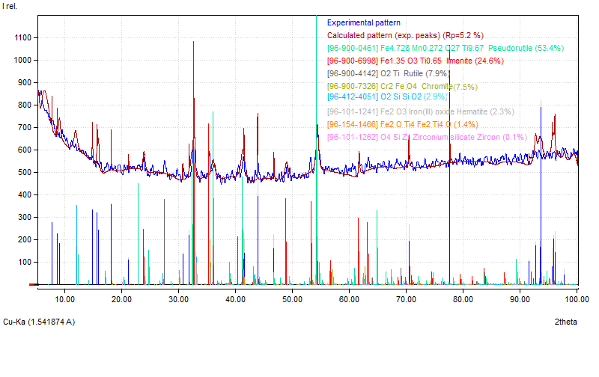
a
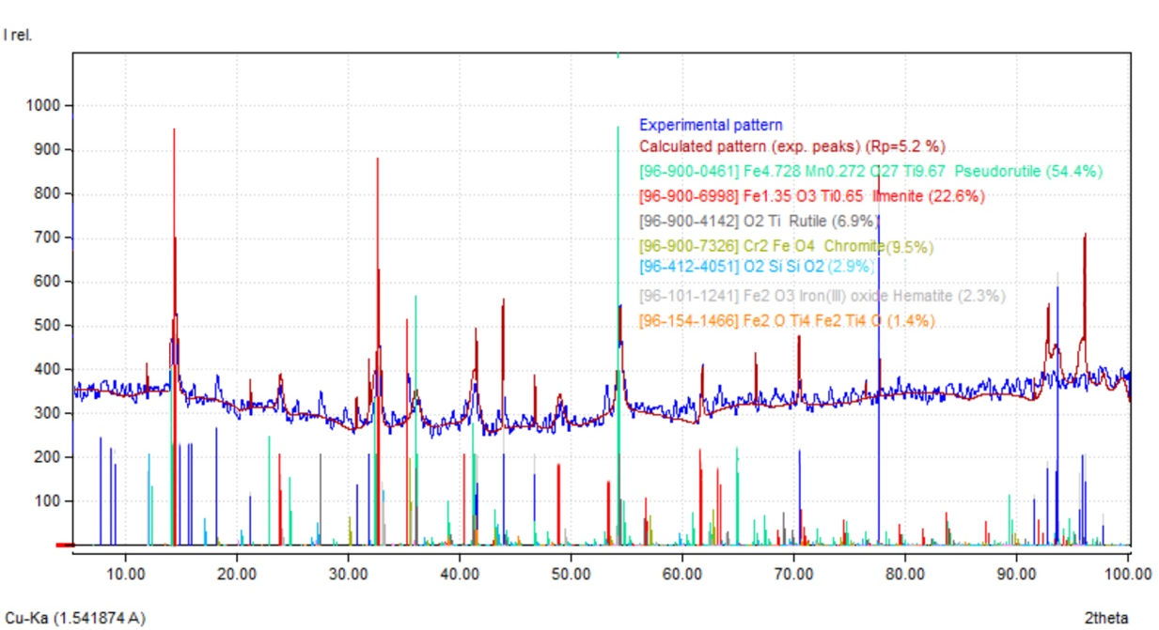
б

а – месторождения Шокаш; б – месторождения Обуховск

Рисунок 2 – Дифрактограммы ильменитовых концентратов:
Таблица 7 – Результаты рентгенофазового анализа ильменитового концентрата месторождения Шокаш

Наименование минерала | Формула | Массовая доля | Идентификационный номер в БД
1 | 2 | 3 | 4
Псевдорутил | Fe₂Ti₃O₉ | 53,4 | 96-900-0461
Ильменит | FeTiO₃ | 24,6 | 96-900-6998
Рутил | TiO₂ | 7,9 | 96-900-4142
Хромит | FeCr₂O₄ | 7,5 | 96-900-7326
Кварц | SiO₂ | 2,9 | 96-412-4051
Триоксид железа (гематит) | Fe₂O₃ | 2,3 | 96-101-1241
Ульвошпинель | Fe₂TiO₄ | 1,4 | 96-154-1466
Циркон | ZrSiO₄ | 0,1 | 96-101-1262

Таблица 8 – Результаты рентгенофазового анализа ильменитового концентрата месторождения Обуховск

Наименование минерала | Формула | Массовая доля | Идентификационный номер в БД
Псевдорутил | Fe₂Ti₃O₉ | 54,4 | 96-900-0461
Ильменит | FeTiO₃ | 22,6 | 96-900-6998
Рутил | TiO₂ | 6,9 | 96-900-4142
Хромит | FeCr₂O₄ | 9,5 | 96-900-7326
Кварц | SiO₂ | 2,9 | 96-412-4051
Триоксид железа (гематит) | Fe₂O₃ | 2,3 | 96-101-1241
Ульвошпинель | Fe₂TiO₄ | 1,4 | 96-154-1466

В результате рентгенофазового анализа установили, что титан в концентратах представлен ильменитом, рутилом и псевдорутилом, а хром – минералом группы шпинели – хромитом. Основной железо-титаносодержащий минерал – ильменит в результате вторичных процессов в значительной степени замещается псевдорутилом. Сумма рудных минералов составила 95-96%. Около 1,5-2,0% составляет циркон, остальное – нерудные минералы [96, р. 7; 98, с. 66].
В настоящей работе рассматривается принципиальная возможность получения комплексного титансодержащего ферросплава карботермическим бесшлаковым способом, с использованием высокозольного угля в качестве восстановителя, который малоприменим по прямому назначению [96, р. 5].
В практике не признаны способы получения ферротитана карботермией, в том числе и не известны случаи использования высокозольных углей (зольность более 45%) в качестве восстановителя при производстве титансодержащих ферросплавов. Однако высокозольные угли и шламы успешно зарекомендовали себя в качестве восстановителей при производстве тех или иных ферросплавов у ряда авторов [27, с. 28; 28, с. 129; 29, с. 29; 30, с. 20; 31, с. 24; 32, с. 14;
33, р. 698].
Для подбора оптимального вида восстановителя для выплавки нового комплексного титансодержащего ферросплава, в настоящей работе проведены измерения электрического сопротивления высокозольных углей. Для сравнения электрического сопротивления угля месторождения «Сарыадыр» (зольность А=52%) были взяты высокозольные угли месторождений «Борлы» (зольность А=50%) и «Екибастуз» (зольность А=44%) [57, с. 33; 96, р. 7].
Удельное электрическое сопротивление восстановителя значительно влияет на равномерность распределения электрической мощности в рабочем пространстве печи, а следовательно, на качество продукта и энергетические затраты производства. При выплавке комплексных сплавов бесшлаковым способом расход твердого углерода в шихте будет почти вдвое выше, чем в процессах шлаковой выплавки [96, р. 6; 111-113]. В руднотермических печах электрическое сопротивление ванны складывается из сопротивления электродов, шихты, расплава, дуги и т.д. Следовательно, увеличение электрического сопротивления шихты приведет к повышению электрического сопротивления ванны печи и повышению доли энергии, выделяемой в рабочем пространстве печи. Таким образом, для повышения стойкости ванны печи необходимо использовать восстановители с повышенным электрическим сопротивлением [96, р. 6].
Поэтому характер электрической проводимости углеродистого восстановителя определяет в основном характер проводимости всей шихты для бесшлаковых процессов, т.е. отношение электрической проводимости плохопроводящих материалов шихты (металлургические шлаки) к хорошо проводящим (углеродистому восстановителю) имеет низкие значения. Зная удельное электрическое сопротивление угля, можно сознательно регулировать электрический режим плавки, а также заведомо предсказать эффективность применения в качестве восстановителя того или иного вида угля [96, р. 6].
Измерению электрического сопротивления углеродистых восстановителей посвящено много работ. Наибольшее распространение в экспериментальной практике получила методика, предложенная
В.И. Жучковым, которая позволяет определять электросопротивление материалов при высоких температурах с одновременной фиксацией степени их размягчения (усадки) [32 с. 24; 96, р. 6; 114, 115].
Для проведения измерений удельного электросопротивления были отобраны пробы углей фракции 3-5 мм. Измерения проводились в высокотемпературной лабораторной печи Таммана. Исследования по изменению электропроводности угля проводили в интервале температур
25-1600°С, скорость нагрева 20-25 град/мин. По методике Агроскина и Шумиловской замер сопротивления производится через каждые 50°С. Для повышения информативности полученных данных предложено автоматически записывать электрическое сопротивление в память компьютера каждые 30 секунд [96, р. 7; 116, 117].
Результаты измерений удельного электросопротивления углей представлены в виде графика изменения удельного электросопротивления в зависимости от температуры на рисунке 3 [96, р. 7].
Исходя из данных, представленных на рисунке 3, наименьшим показателем удельного электросопротивления обладают угли месторождения «Экибастуз». Можно заключить, что при практически одинаковых показателях зольности углей «Сарыадыр» и «Борлы», в интервале температур 700-750°С удельное электросопротивление для пробы угля месторождения «Сарыадыр» существенно выше. Таким образом, увеличение зольности углей значительно повышает удельное электросопротивление углей. Установлено, что при температурах 500-850°С, соответствующей температуре верхних слоев шихты в ванне печи, значения удельного электросопротивления увеличиваются в следующей последовательности: «Экибастуз», «Борлы», «Сарыадыр». С повышением температуры от 800^{о}С во всех случаях электросопротивление уменьшается [96, р. 7].

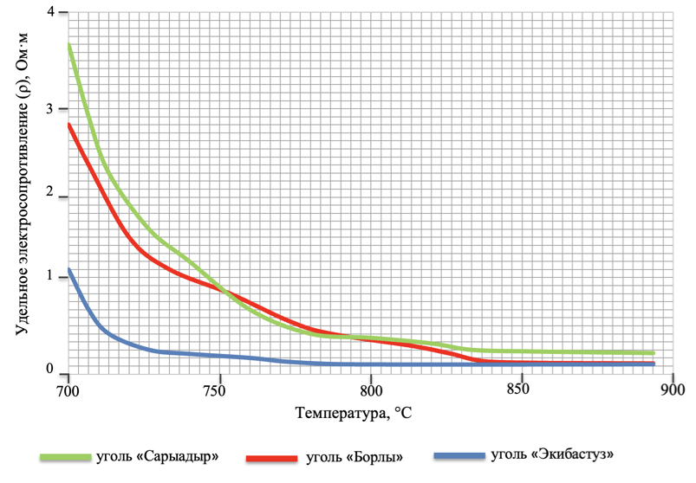

Рисунок 3 – Зависимость изменения удельного электросопротивления от температуры для углей «Сарыадыр», «Борлы», «Экибастуз»

Таким образом, для выплавки нового комплексного титансодержащего ферросплава, в качестве восстановителя наиболее целесообразно использовать высокозольный уголь месторождения «Сарыадыр» за счет высокого значения удельного электросопротивления [96, р. 9]. Характеристики высокозольного угля месторождения «Сарыадыр» представлены в таблице 9 [96, р. 6; 118].

Таблица 9 – Характеристики высокозольного угля месторождения Сарыадыр

Материал | Содержание, %
Материал | технический состав |  |  |  | химический состав
Материал | С_{тв} | А | V | W | SiO₂ | Al₂O₃ | TiO₂ | Fe_{общ} | СаО | MgO | Fe₂O₃
Уголь «Сарыадыр» | 34,59 | 51,22 | 20,36 | 1,03 | 59,8 | 32,1 | 0,08 | 0,57 | 2,3 | 0,39 | 1,63

В ходе плавки компоненты шихты подвергаются воздействию высоких температур, которое приводят к ряду физико-химических превращений, существенно изменяющих их первоначальные свойства. Одним из методов исследования процессов, последовательно протекающих при повышении температуры, получивших широкое распространение, является метод дифференциально-термического анализа [96, р. 7; 119, 120].
С целью изучения поведения шихтовых материалов в процессе нагрева в настоящей работе был проведен термографический анализ методом дифференциально-термического анализа в атмосфере воздуха, который проводился на дериватографе системы F. Paulik, J. Paulik, L. Erdei Derivatograph Q-1500. Анализ проводили в интервале температур 25-1000°С. Скорость нагрева составляла 10°С/мин. Нагрев производил в нейтральной и инертной атмосферах. Запись температурной и дифференциальной кривых велась с применением платино-платинородиевой термопары. Скорость нагрева составила 10 градусов в минуту. Чувствительность DTA дериватографа составляла 500 mv [96, р. 7; 121].
Далее, на рисунке 4 представлена дериватограмма усредненной пробы высокозольного угля месторождения «Сарыадыр» [96, р. 8; 118, c. 71].

Рисунок 4 – Дериватограмма средней пробы высокозольного угля месторождения «Сарыадыр»

При проведении ДТА тепловые изменения, возникающие в нагреваемом веществе, регистрируются в виде кривой в системе координат: ордината – разность температур (Δt) между исследуемым веществом и термическим эталоном, абсцисса – время (τ, мин). Зарегистрированная кривая называется термограммой или кривой ДТА. Интервал аномального хода кривой, называется термическим эффектом. В случае если термические эффекты сильно перекрывают друг друга, минимум на кривой будет отсутствовать и появится только точка перегиба [96, р. 8; 118, с. 71; 119, с. 223].
Данные дериватографического анализа угля месторождения «Сарыадыр» свидетельствуют о наличии нескольких термических эффектов. В начале нагрева, примерно до 100℃ появляется первый эндотермический эффект, что свидетельствует об удаление гигроскопической влаги. Структура при этом остается неизменной, а масса навески уменьшается на несколько миллиграммов. После окончания выделения влаги из угля наблюдается интенсивный экзотермический эффект в диапазоне температур 240-500^{о}С, что связано с окислением углистого вещества. Также в это время происходит удаление летучих компонентов угля, а также начало окисления углерода, что показывает резкая убыль веса навески [96, р. 8; 118, с. 71].
В диапазоне температур 550-900^{о}С наблюдается эндотермический эффект, что характеризует наличие минералов каолиновой группы, а также свидетельствует об увеличении температуропроводности пробы угля. В диапазоне температур 900-1000ºС начинается перестройка угольного вещества пробы в сторону графитизации. При этом структура перестраивается в сторону упорядочения. [32, с. 25; 96, р. 8; 121].
В высокозольном угле массы преимущественно состоят из крупных агрегатов или прослоек совместно с глинистыми частицами, состоящими в основном из оксидов кремния и алюминия, а железо, практически, находится в самостоятельной фазе в виде сидерита. Следовательно, в условиях высокотемпературного восстановительного процесса такая микроструктура положительно влияет на распределение реакционного газа и его равномерный выход [96, р. 8; 121, c. 39].
Далее был проведен термографический анализ для ильменитового концентрата с целью изучения его поведения при нагреве. Данные термографического анализа для ильменитового концентрата и концентрата совместно с высокозольным углем представлены на рисунке 5а, 5б [96, р. 8; 122, 123].

а б

а – ильменитовый концентрат; б – ильменитовый концентрат + уголь

Рисунок 5 – Данные термографического анализа

Первые физико-химические процессы в ильменитовом концентрате начинают протекать уже при температурах 100-130°С (рисунок 5а). При этом наблюдается убыль массы пробы (на 0,2-0,3%), что объясняется удалением гигроскопической влаги. С повышением температуры до 550-600°С происходит выделение гидратной влаги, а также летучих веществ, что сопровожадется убылью массы до 0,6%. В диапазоне температру 350-500°С наблюдается ряд экзотермических эффектов, что связано с окислением низших оксидов железа. При интенсивном окисление, в интервале 800-1000°С, увеличивается теплосодержание, и масса пробы повышается на 1,6%, что свидетельствует об увеличение теплосодержания. При температуре более 1000°С происходит выделение Fe₂O₃, что сопровождается увеличением объема пробы [23, с. 79;
96, р. 8; 124].
На рисунке 5б изображена дериватограмма шихтовой смеси ильменитового концентрата с углем (14% от массы концентрата). Процессы физико-химических превращений начинаются с удаления гигроскопической и гидратной влаги, летучих веществ, а также диссоциацией сложных соединений, что сопровождается убылью массы навески на 5-7%. Данные процессы наблюдаются в интервале 150-600°С. Начиная с температуры 450°С наблюдается увеличение скорости убыли массы навески, что сопровождается слабыми экзотермическими эффектами, и соответствует началу интенсивного окисления углерода угля. При более высоких температурах в смеси проходит диссоциация ильменита и выделение оксида Fe₂O₃, который вступает в реакцию с углеродом угля [23, с. 79; 96, р. 8; 110, с. 54; 122, с.1320; 123, р.156].
Далее представлены данные термографического анализа для шихты, состоящей из богатого титанового шлака, кварцита и высокозольного угля (рисунок 6).

Рисунок 6 – Данные термографического анализа богатого титанового шлака с углем и кварцитом
При температуре 100-150°С начинает происходить убыль массы шихтовой смеси (примерно на 4%) за счет удаления гигроскопической влаги и летучих вещества. Здесь же происходит диссоциация сложных соединений. При повышении температуры до 450-480°С убыль массы навески происходит значительно быстрее, что объясняется началом интенсивного окисления углерода в составе восстановителя. Структурно-фазовые переходы двуокиси титана происходит с рядом эндотермических превращение при температуре 550-600ºС. В интервале температур от 570 до 650ºС в навеске происходит окисление низших оксидов железа, что сопровождается экзотермическим эффектом, с увеличением ее массы. После 700ºС наблюдается диссоциация шлака и выделение Fе₂O₃. Далее оксид железа вступает в реакцию с углеродом угля, что продолжается до конца нагрева [98, с. 68; 125].

Выводы по разделу и постановка задач исследования
Проведенный анализ данных показал, что в настоящее время, ферротитан и его аналоги в виде ферросиликотитана не производятся на территории нашей Республики. Связано это со сложностью технологических операций традиционных способов их получения, использованием дорогостоящих восстановителей (в виде алюминия), а также с имеющимися ограничениями использования отечественных ильменитовых концентратов.
Проведена оценка физико-химических свойств отечественных ильменитовых концентратов месторождений Шокаш и Обуховское методами химического, рентгеноспектрального, рентгенофазового и дифференциально-термического анализа. В результате установили, что производство ферротитана напрямую из ильменитов местных месторождений не целесообразно, ввиду низкого содержания диоксида титана и повышенного содержания примесей. Проведена оценка термических свойств высокозольных углей. Было установлено, что для выплавки нового комплексного титансодержащего ферросплава наиболее целесообразно использовать уголь месторождения «Сарыадыр» благодаря относительно высокого показателя их удельного электросопротивления.
Таким образом, производство ферротитана напрямую из отечественных ильменитовых концентратов требует больших производственных затрат в связи с высоким требованием к его качеству и к качеству сырья для его производства. В связи с чем предлагается удалять хром и другие примеси при переработке ильменитового концентрата руднотермической электроплавкой на высотитанистый оксидный продукт (TiO₂ более 65%) – богатый титановый шлак. В результате нежелательные примеси будут переведены в попутный легированный металл (чугун или сорель-металл). Полученный титановый шлак станет сырьевым ресурсом для получения нового комплексного титансодержащего ферросплава карботермическим бесшлаковым способом.
Для разработки технологии выплавки нового комплексного титансодержащего ферросплава карботермическим бесшлаковым способом были поставлены следующие задачи:
– анализ технологий производства, минерально-сырьевой базы для получения нового комплексного титансодержащего ферросплава;
– прогнозирование конечного фазового состава нового комплексного титансодержащего ферросплава методом термодинамически-диаграммного анализа на основе системы Ti-Fe-Al-Si;
– проведение полного термодинамического анализа карботермического восстановления Ti, Fe, Al и Si для определения и уточнения температурного интервала металлообразования и особенности восстановительных процессов при выплавке нового комплексного титансодержащего ферросплава;
– экспериментальные испытания по выплавке комплексного титансодержащего ферросплава карботермическим бесшлаковым способом в укрупненно-лабораторных условиях;
– изучение физико-химических характеристик, полученного в результате укрупненно-лабораторных испытаний, нового комплексного титансодержащего ферросплава.
2 ТЕРМОДИНАМИЧЕСКИ-ДИАГРАММНЫЙ АНАЛИЗ ФАЗОВОГО СОСТАВА НОВОГО КОМПЛЕКСНОГО ТИТАНСОДЕРЖАЩЕГО ФЕРРОСПЛАВА НА ОСНОВЕ СИСТЕМЫ
Ti-Fe-Al-Si

Информация о составе исходных материалов и продуктов в сложных металлургических процессах обычно получается путем проведения экспериментальных исследований. Результаты этих исследований обобщаются в диаграммах состояния, которые позволяют определить фазовый состав веществ при различных температурах и концентрациях компонентов. Данные диаграммы являются важным инструментом для понимания химических процессов в металлургии [126].
В фундаментальных исследованиях и прикладных разработках металлургии особое место занимает изучение состояния различных видов сырья, подвергшегося пирометаллургической переработке, в зависимости от температуры и давления. Следует отметить, что классическое термодинамическое исследование процессов в сложных многокомпонентных системах довольно громоздко, требует применения сложных математических расчетов и связано с необходимостью определения термодинамических параметров большого количества независимых реакций. Часто ограничены или отсутствуют данные обо всех свойствах веществ, необходимые для определения изменения свободной энергии Гиббса реакций, что в подобных случаях вообще исключает возможность термодинамического анализа многокомпонентных систем [127]. Последний, к тому же, не учитывает особенностей промежуточных стадий процесса, так как оперирует только входными и выходными параметрами процесса [128-133].
Альтернативой классическому термодинамическому исследованию процессов в металлургии является развиваемый в ХМИ им. Ж. Абишева метод анализа геометрической термодинамики – термодинамически-диаграммный анализ [128, с. 92]. Метод анализа геометрической термодинамики – термодинамически-диаграммный анализ (ТДА), особо эффективен как приложение к металлургической технологии, поскольку позволяет выявить особенности фазового состояния вовлекаемых в металлургический передел сырьевых материалов [134]. При этом конечным результатом таких исследований является диаграмма фазового состава отдельно взятой системы, наиболее близкой к составам конечного продукта. На основе построенной диаграммы можно наглядно проследить динамику изменения фазовых превращений в природном сырье и прогнозировать конечное его состояние. ТДА базируется на термодинамической оценке возможности сосуществования вторичных соединений (фаз), а также на принципах топологии диаграмм [135-137]. C помощью данных диаграмм можно прогнозироваться фазовый состав получаемых сплавов. В связи с чем, в данной работе проведен термодинамический диаграммный анализ фазового состава, разрабатываемого нового комплексного титансодержащего ферросплава.
2.1 Построение диаграммы состояния четырехкомпонентной системы Ti-Fe-Al-Si
Согласно поставленным задачам, для выяснения фазовых закономерностей превращений в металлических системах на основе титана и прогнозирования конечного фазового состава сплава, в настоящей работе осуществлены теоретические исследования по установлению фазового состава металлической системы Ti-Fe-Al-Si и построена диаграмма состояния.
Диаграмма фазового состава имеет особый вид не похожий на классическую диаграмму состояния. В общем представляет собой диаграмму сосуществующих фаз, которые на ней соединены прямыми линиями.
В нашем случае, для описания фазового состава нового комплексного титансодержащего ферросплава, диаграмма четырехкомпонентной системы представляет собой тетраэдр, сложенный из частных систем – элементарных треугольников. Общее количество частных систем (N) (двойных,
тройных и т.д.) в изучаемой четырехкомпонентной (m) системе Ti-Fe-Al-Si можно определить по уравнению (1) и (2) [135, с. 27; 138]:

N= 2^{m} – 1= 2⁴ – 1 = 15 | (1)

Количество отдельных частных систем (С) можно определить по следующему известному математическому выражению:

$$C_{n}^{m}=\frac{m!}{\left(m-n\right)!n!}$$ | (2)

где m – мерность общей системы,
n – мерность частной системы.
Так, в общей четырехкомпонентной системе (m=4) количество частных трехкомпонентных систем (n=3) должно быть:

$$С_{3}=\frac{1∙2∙3∙4}{1∙1∙2∙3}=4$$

Аналогичным образом определяем количество одно-, двух и четырехкомпонентных частных систем:

$$С_{1}=\frac{1∙2∙3∙4}{1∙2∙3∙1}=4; С_{2}=\frac{1∙2∙3∙4}{1∙2∙1∙2}=6;{ С}_{4}=\frac{1∙2∙3∙4}{1∙1∙2∙3∙4}=1$$

Полученный перечень и количество частных систем четырехкомпонентной системы Ti-Al-Si-Fe запишем в таблицу 9. Общее количество частных систем по таблице 10 составляет 15, что соответствует результатам независимых расчетов по уравнению (1).
Таблица 10 – Перечень и количество частных систем четырехкомпонентной системы Ti-Fe-Al-Si

Количество |  | Системы
компонентов | cистем | Системы
1 | 4 | Ti; Al; Si; Fe
2 | 6 | Ti-Al; Ti-Si; Ti-Fe; Al-Si; Al-Fe; Si-Fe
3 | 4 | Ti-Al-Si; Ti-Al-Fe; Al-Si-Fe; Ti-Fe-Si
4 | 1 | Ti-Al-Si-Fe
Исследование четырехкомпонентной металлической системы
Ti-Fe-Al-Si методом ТДА наиболее целесообразно начинать с частных трехкомпонентных, выявляя в них бинарные и тройные фазы. Металлическая система Ti-Fe-Al-Si состоит из элементарных треугольников Ti-Fe-Al,
Ti-Fe-Si, Fe-Al-Si и Ti-Al-Si [24, с. 30], которые были изучены далее.

2.1.1 Подсистема Ti-Fe-Al
Диаграмму состояния системы Ti-Fe-Al изучал ряд авторов [139-142], особенно тщательно были изучены сплавы богатые по содержанию титана и алюминия. Сплавы изучали методами микроструктурного, рентгеновского и микрорентгеноспектрального анализов, проводили измерение температур плавления и микротвердости. По данным авторов [143] в системе Ti-Fe-Al обнаружено три тройных соединений - TiAlFe₂, TiAl₂Fe и Ti₈Al₂₂Fe₃. Эти соединения плавятся конгруэнтно при 1270, 1240 и 1330°С соответственно. Поверхность кристаллизации сплавов сложна и характеризуется 14 нонвариантными превращениями, а также 4 нонвариантными равновесиями в твердом состоянии [143, с.146; 144]. Помимо высокотемпературной фазы, в системе существуют еще три промежуточные фазы с ограниченной областью гомогенности: Feal, Fe₂al₅ и Feal₃. В железе титан имеет ограниченную растворимость, которая понижается от 6,5% при температуре 1340°С до 2,5% при комнатной температуре.
В системе Al-Ti авторы [145] показали, что при температуре выше 1425°C αTi по перитектической реакции переходит в βTi. Диаграмма Al-Ti, рассчитанная авторами [146], представлена интерметаллидами Ti₃Al (гексагональная), TiAl (тетрагональная), TiAl₂ (тетрагональная), Ti₂Al₅. (тетрагональная) и TiAl₃ (тетрагональная).
В сплавах системы образуются три интерметаллических соединения: Ti₂Fe, TiFe₂ и TiFe. Соединение TiFe₂ образуется конгруэнтно при температуре 1427^{о}С и имеет широкую область гомогенности. Соединение TiFe образуется по перитектической реакции с открытым максимумом при температурах выше 1500^{о}С [147-149]. Согласно работе TiAl₃ образуется по перитектической реакции при температуре 1395^{о}С и практически не имеет область гомогенности [142, с. 1392].

2.1.2 Подсистема Ti-Fe-Si
В системе Ti-Fe-Si имеется более пяти тройных соединений, наиболее изученные и известные из них - TiFeSi₂ (ромбическая решетка) и TiFeSi (гексагональная). Соединение TiFeSi₂ имеет некоторую область гомогенности, остальные соединения имеют постоянный состав. В соединении TiFe₂ растворяется до 27% процентов кремния. Соединения Ti₅Si₃ TiSi₂ плавятся с открытым максимум при температурах 2130 и 1500^{о}С соответственно. Соединение Ti₅Si₃ имеет заметную область гомогенности [150-153].
Бинарная система Fe-Ti содержит следующие промежуточные фазы: Fe₂Ti (гексагональная) и FeTi (кубическая).
В диаграмме системы Fe-Si промежуточными фазами являются: Fe₂Si (гексагональная), Fe₅Si₃ (гексагональная), FeSi (кубическая типа B20), αFeSi₂ (ромбическая) и βFeSi₂ (тетрагональная).
Бинарная фаза Fe₅Si₃ стабильна в интервале от 1050 до 825°C. Фаза Fe₅Si₃ образуется по перитектоидной реакции при 1090°С, устойчива до температур 825; при этих температурах распадается по перитектоидной реакции. Присутствие Ti расширяет температурный диапазон стабильности этой фазы. Однако эта фаза обнаруживается и при более низких температурах в метастабильном состоянии; фаза FeSi плавится с открытым максимумом при 1410°С. Это единственная промежуточная фаза в системе, существующая во всем интервале температур – от плавления до комнатной. Область гомогенности этой фазы расположена между 49 и 50,5% Si. Кристаллическая структура соединения FeSi явилась прототипом для широкого класса кубических структур. TiFe₂ растворяет большие количества Si [143, c. 146; 152, р. 441; 154, 155].

2.1.3 Подсистема Ti-Al-Si
Трехкомпонентная систем Ti-Al-Si, в настоящей момент изучена недостаточно. Для бинарной системы Ti-Si характерны три эвтектические и две перитектические реакции [156, 157]. В системе существуют пять промежуточных соединений: Ti₃Si, Ti₅Si₃, Ti₅Si₄, TiSi и TiSi₂. Cистема Ti-Al исследовалась несколькими исследовательскими группами [157, р.564; 158-165]. Несмотря на это, до сих пор существует неопределенность относительно существования фазы Ti₃Al₅ при температуре ниже 700^{о}C. Существование Ti₃Al₅ ниже 810°C и перитектическую реакцию (TiAl + TiAl₂ и Ti₃Al₅) при 810ºC подтвердили Браун и Эллнер [163, р. 1039]. Минору Дои и др. [164, р. 892] сообщили, что фаза TiAl разлагается на Ti₃Al₅, поскольку интерметаллиды TiAl, содержащие 56, 58 и 60 ат.% Al соответственно, при 700°C. Фаза Ti₃Al₅ наблюдалась как однофазная в составе Ti₃₈Al₆₂. Но группа ученых по руководством Палма [165, р. 3560] отметили, что фаза Ti₃Al₅ является метастабильной фазой. Очевидно, существование Ti₃Al₅ при 700^{о}C до сих пор остается спорным.
Были обнаружены три тройные промежуточные фазы Al₅Si₁₂Ti₇, AlSi₃Ti и AlSi₃Ti₂, которые были доказаны авторами [156, р. 82; 166]. Данные тройные соединения наряду с фазой Al₃Ti и кремнием находятся в равновесии с твердым α-раствором на основе алюминия. Фаза Al₅Si₁₂Ti₇ имеет тетрагональную решетку, а фаза AlSi₃Ti₂ – ромбическую. Однако многие соединения существуют как промежуточные фазы в интервале температур, а некоторые по расположению на координате масс совпадают или очень близки [32, с. 31].

2.1.4 Подсистема Fe-Al-Si
Фазовые равновесия в системе Al-Si-Fe были изучены многими исследователями практически полностью. Тройная система состоит из трех бинарных частичных систем: Fe-Si, Fe-Al и Si-Al. В системе Fe-Si было обнаружено наличие таких силицидов, как Fe₃Si, Fe₅Si₃, FeSi, FeSi₂ и Fe₂Si. Единственной промежуточной фазой в системе, существующей во всем интервале температур (от плавления до комнатной температуры) является
FeSi [167]. Бинарная система Fe-Al вызывает особый интерес, и не только из-за получения на ее основе ферроалюминия [168], но и из-за возможности синтеза алюминидов Fe с особыми свойствами [169-172]. В системе Fe-Al образуется пять стабильных фаз: Fe₃Al, Fe₃Al (ε), FeAl₂, Fe₂Al₅ и FeAl₃. Конгруэнтно плавится соединение Fe₂Al₅ [173]. В системе Si-Al бинарные соединения не обнаружены.
В технической литературе описаны диаграммы фазового равновесия
Fe-Si-Al, но они заметно отличались друг от друга. В некоторых источниках они вообще не учитываются [173, с. 21]. Ряд авторов предполагает наличие множества интерметаллических тройных соединений таких, как Al₈Fe₂Si, Al₅FeSi, Al₄FeSi [174], Al₃Fe₃Si₂, Al1₂Fe₆Si₅, A₉Fe₅Si₅, Al₃FeSi₂, Al₁₅Fe₆Si₅, Al₄FeSi [143, c. 135], а также Al₂Fe₂Si, Al₃FeSi, Al₂FeSi, Al₁₄Fe₃Si₃, Al₁₁Fe₃Si₆ [175]. Но не все из перечисленных соединений являются стабильными [176].

2.1.5 Триангуляция трехкомпонентных подсистем
Для построения диаграммы фазового состава четырёхкомпонентной системы Ti-Fe-al-si методом триангуляции были взяты наиболее устойчивые (конгруэнтно плавящиеся) соединения. На бинарной диаграмме устойчивые соединения выходят на линию ликвидус с острым максимумом.
Далее приведены взятые для триангуляции металлические соединения в системе Ti-Fe-al-si и их координаты, таблица 11.

Таблица 11 – Металлические соединения в системе Ti-Fe-al-si и их координаты

Подсистема | Соединения | Координаты на основе массового состава, %
Подсистема | Соединения | Ti | Fe | al | si
1 | 2 | 3 | 4 | 5 | 6
Ti | Ti | 100 | 0 | 0 | 0
Fe | Fe | 0 | 100 | 0 | 0
al | al | 0 | 0 | 100 | 0
si | si | 0 | 0 | 0 | 100
Ti-Fe-Al | Tial | 64 | 0 | 36 | 0
Ti-Fe-Al | Tial₃ | 37,2 | 0 | 62,8 | 0
Продолжение таблицы 11

1 | 2 | 3 | 4 | 5 | 6
 | Feal | 0 | 67,4 | 32,6 | 0
 | Fe₂al₅ | 0 | 45,3 | 54,7 | 0
 | Feal₃ | 0 | 40,8 | 59,2 | 0
 | TiAl₂Fe | 30,4 | 35,4 | 34,2 | 0
 | Ti₂Fe | 63,2 | 36,8 | 0 | 0
 | TiFe | 46,2 | 53,8 | 0 | 0
 | TiFe₂ | 30,0 | 70,0 | 0 | 0
Ti-Fe-Si | Fe₃si | 0 | 85,6 | 0 | 14,4
Ti-Fe-Si | Fe₂si | 0 | 79,9 | 0 | 20,1
Ti-Fe-Si | Fesi | 0 | 66,5 | 0 | 33,5
Ti-Fe-Si | Tisi | 63,0 | 0 | 0 | 37,0
Ti-Fe-Si | Ti₅si₃ | 74,0 | 0 | 0 | 26,0
Ti-Fe-Si | Tisi₂ | 46,0 | 0 | 0 | 54,0
Ti-Fe-Si | Ti₂Fe | 63,2 | 36,8 | 0 | 0
Ti-Fe-Si | TiFe | 46,2 | 53,8 | 0 | 0
Ti-Fe-Si | TiFe₂ | 30,0 | 70,0 | 0 | 0
Ti-Fe-Si | TiFeSi₂ | 29,9 | 34,9 | 0 | 35,2
Ti-Al-Si | Tisi | 63,0 | 0 | 0 | 37,0
Ti-Al-Si | Ti₅si₃ | 74,0 | 0 | 0 | 26,0
Ti-Al-Si | Tisi₂ | 46,0 | 0 | 0 | 54,0
Ti-Al-Si | Tial | 64 | 0 | 36 | 0
Ti-Al-Si | Tial₃ | 37,2 | 0 | 62,8 | 0
Ti-Al-Si | AlSi₂Ti | 36,6 | 0 | 20,6 | 42,8
Ti-Al-Si | AlSi₃Ti₂ | 46,3 | 0 | 13,0 | 40,7
Fe-Al-Si | Fe₃si | 0 | 85,6 | 0 | 14,4
Fe-Al-Si | Fe₅si₃ | 0 | 76,8 | 0 | 23,2
Fe-Al-Si | Fesi | 0 | 66,5 | 0 | 33,5
Fe-Al-Si | Feal | 0 | 67,4 | 32,6 | 0
Fe-Al-Si | Feal₃ | 0 | 40,8 | 59,2 | 0
Fe-Al-Si | Fe₂Al₃Si₃ | 0 | 40,43 | 29,24 | 30,32
Fe-Al-Si | FeAl₄Si₂ | 0 | 25,5 | 49,0 | 25,5

Для расчета сосуществующих фаз (триангуляция) в системе
Ti-Si-Al-Fe приняты термодинамические значения свободной энергии Гиббса из базы данных HSC Chemistry 9. База данных комплексной программы HSC Chemistry 9 основывается и обновляется по SGTE. Погрешность в расчетах на программном комплексе HSC Chemistry составляет не более 4-6%, что является вполне допустимым.
Метод триангуляции заключается в разбивке тройных систем на элементарные треугольники сосуществующих фаз. При этом использован принцип минимизации свободной энергии Гиббса: если изменение Гиббса между продуктами и участниками реакции будет отрицательным, то продукты реакции на диаграмме соединяли прямой линией (конноды) как сосуществующие фазы. Последовательное осуществление этой операции приводит к получению диаграммы равновесно сосуществующих фаз [32, с. 30; 167, с. 66]. Значения термодинамических данных исследуемых соединений (∆G₂₉₈) стандартных и рассчитанных приведены в таблице 12. Отсутствующие термодинамические данные обнаруженных тройных соединений рассчитывали по методу аддитивности используя однотипные соединения.

Таблица 12 – Значения стандартных и рассчитанных значений ∆G⁰₂₉₈

Соединения | ∆G⁰₂₉₈ | Соединения | ∆G⁰₂₉₈
Соединения | кДж/моль | Соединения | кДж/моль
FeAl | -53,333 | TiSi₂ | -142,588
Fe₂Al₅ | -203,912 | FeSi | -76,5798
FeAl₃ | -114,51 | FeSi₂ | -73,2911
Ti₂Fe | -83,493 | Fe₂Si | -82,887
TiFe | -47,812 | Fe₃Si | -83,68
TiFe₂ | -60,406 | Fe₅Si₃ | -192,464
TiAl | -76,868 | TiFeSi | -73,709
TiAl₃ | -139,499 | TiFeSi₂ | -211,462
TiAl₂Fe | - 130,198 | AlSi₂Ti | -514,218
TiAlFe₂ | -101,142 | AlSi₃Ti₂ | -289,78
Ti₈Al₂₂Fe₃ | -1102,955 | FeAl₄Si₂ | -242,79
TiFe₂ | -60,406 | Fe₂Al₈Si | -306,31
TiFe | -47,812 | Fe₂Al₃Si₃ | -266,58
Ti₂Fe | -83,493 | Fe₃Al₂Si₃ | -234,32
TiSi | -134,895 | Fe₃Al₃Si₂ | -265,28
Ti₅Si₃ | -598,397 | - | -

Триангуляцию проводили по методу обменных реакций, по формуле (3):

∆G_{реакции} = ∑(∆G_{продукт}) – ∑(∆G_{исходный}) | (3)

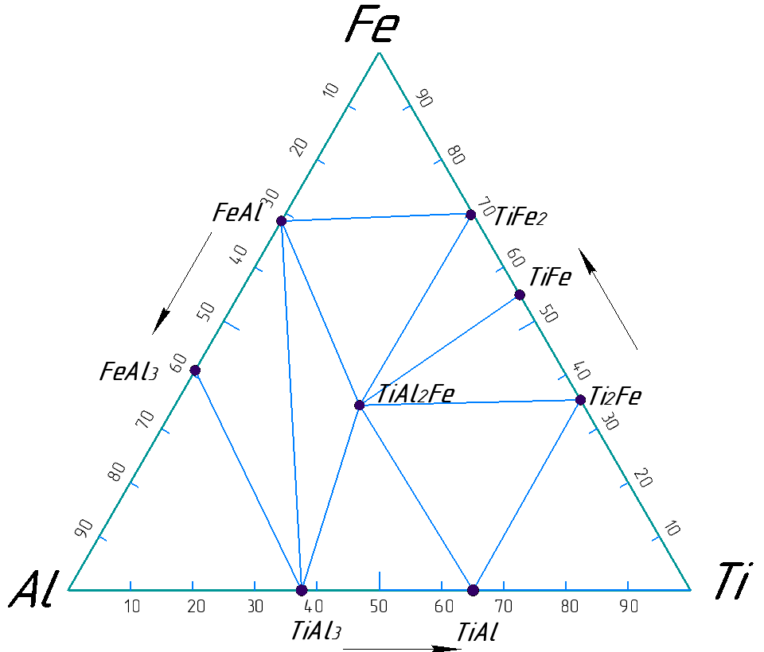

Рисунок 7 – Триангуляция системы Ti-Fe-Al
Согласно координате масс каждой фазы, осуществили триангуляцию для каждой системы (рисунки 7, 8, 9, 10).

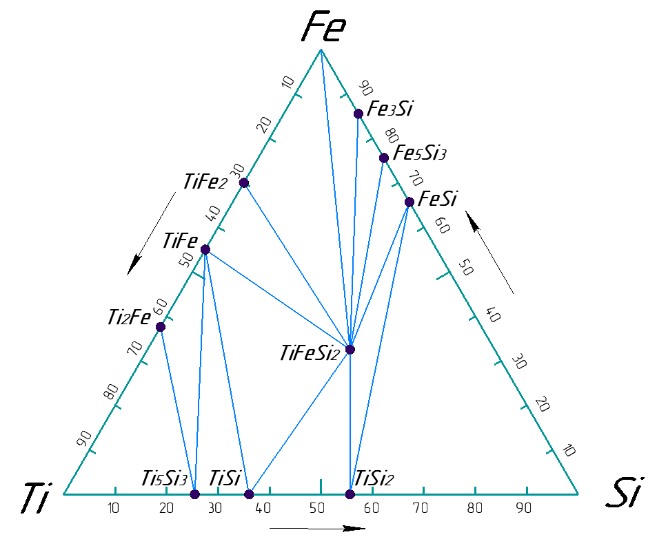

Рисунок 8 – Триангуляция системы Ti-Fe-Si

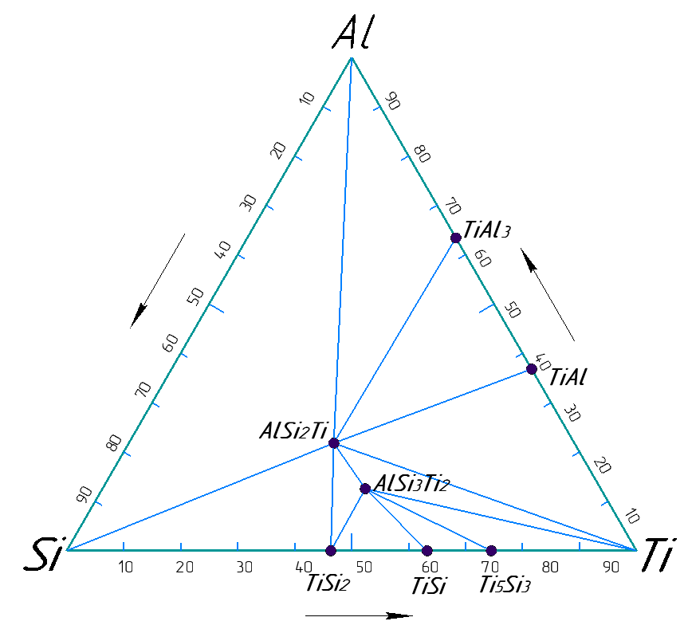

Рисунок 9 – Триангуляция системы Ti-Al-Si
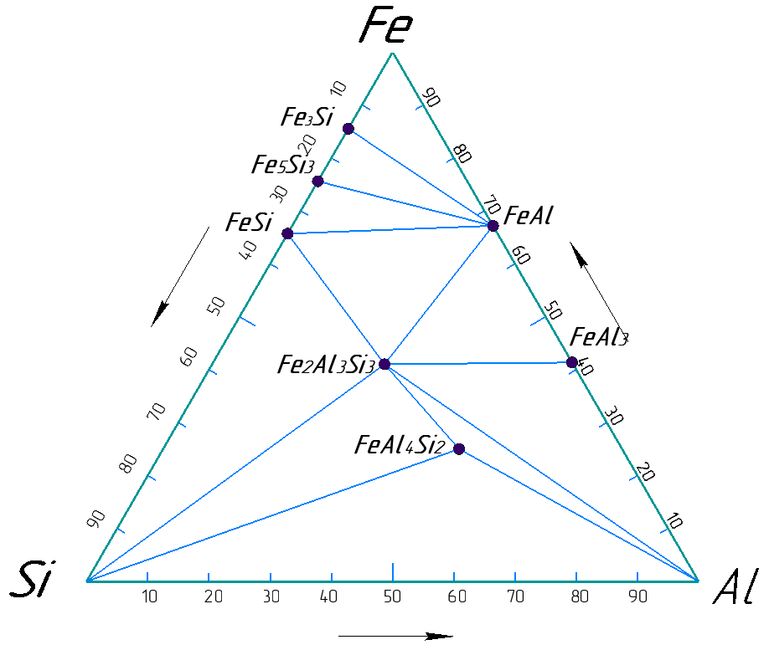

Рисунок 10 – Триангуляция системы Fe-Al-Si

В результате триангуляции установили 42 сосуществующих элементарных треугольника, которые перечислены в таблице 13.

Таблица 13 – Элементарные треугольники системы Ti-Fe-Al-Si

№  треугольников | Элементарные  треугольники | Трехкомпонентные  системы
1 | 2 | 3
1 | Fe-FeAl- TiFe₂ | Ti-Al-Fe
2 | FeAl-TiFe₂-TiAlFe₂ | Ti-Al-Fe
3 | TiFe₂-TiFe-TiAlFe₂ | Ti-Al-Fe
4 | TiFe- TiAlFe₂-Ti₂Fe | Ti-Al-Fe
5 | TiAl₂Fe- Ti₂Fe-TiAl | Ti-Al-Fe
6 | TiAl- Ti₂Fe-Ti | Ti-Al-Fe
7 | TiAl₂Fe- TiAl₃- TiAl | Ti-Al-Fe
8 | FeAl- TiAl₂Fe-TiAl₃ | Ti-Al-Fe
9 | FeAl- FeAl₃- TiAl₃ | Ti-Al-Fe
10 | Al- FeAl₃- TiAl₃ | Ti-Al-Fe
11 | Fe- TiFe₂- TiFeSi₂ | Fe-Ti-Si
12 | Fe-Fe₃Si-TiFeSi₂ | Fe-Ti-Si
13 | Fe₃Si-Fe₅Si₃-TiFeSi₂ | Fe-Ti-Si
14 | Fe₅Si₃-FeSi-TiFeSi₂ | Fe-Ti-Si
15 | FeSi-TiFeSi₂-TiSi₂ | Fe-Ti-Si
16 | FeSi- TiSi₂-Si | Fe-Ti-Si
17 | TiFeSi₂-TiSi- TiSi₂ | Fe-Ti-Si
18 | TiFeSi₂-TiFe-TiSi | Fe-Ti-Si
19 | TiFe-TiSi- Ti₅Si₃ | Fe-Ti-Si
20 | Ti₂Fe-TiFe-Ti₅Si₃ | Fe-Ti-Si
Продолжение таблицы 13

1 | 2 | 3
21 | Ti-Ti₂Fe- Ti₅Si₃
22 | TiFeSi₂-TiFe-TiFe₂
23 | Si-Al- FeAl₄Si₂ | Fe-Al-Si
24 | FeAl₄Si₂-Al- Fe₂Al₃Si₃ | Fe-Al-Si
25 | Fe₂Al₃Si₃-Al- FeAl₃ | Fe-Al-Si
26 | Fe₂Al₃Si₃-FeAl-FeAl3 | Fe-Al-Si
27 | FeAl-Fe-Fe₃Si | Fe-Al-Si
28 | Fe₃Si-Fe₅Si₃-FeAl | Fe-Al-Si
29 | Fe₅Si₃-FeSi-FeAl | Fe-Al-Si
30 | FeSi-FeAl- Fe₂Al₃Si₃ | Fe-Al-Si
31 | Fe₂Al₃Si₃-FeSi-Si | Fe-Al-Si
32 | Fe₂Al₃Si₃ - FeAl₄Si₂-Si | Fe-Al-Si
33 | Al-TiAl₃-AlSi₂Ti | Al-Si-Ti
34 | TiAl₃-AlSi₂Ti-TiAl | Al-Si-Ti
35 | TiAl- AlSi₂Ti-Ti | Al-Si-Ti
36 | AlSi₂Ti-AlSi₃Ti₂-Ti | Al-Si-Ti
37 | AlSi₃Ti₂-Ti-Ti₅Si₃ | Al-Si-Ti
38 | Ti₅Si₃- AlSi₃Ti₂-TiSi | Al-Si-Ti
39 | AlSi₃Ti₂-TiSi-TiSi₂ | Al-Si-Ti
40 | AlSi₂Ti-TiSi₂- AlSi₃Ti₂ | Al-Si-Ti
41 | Si- AlSi₂Ti-TiSi₂ | Al-Si-Ti
42 | AlSi₂Ti-Si-Al | Al-Si-Ti

2.1.6 Тетраэдрация четырехкомпонентной системы Ti-Fe-Al-Si
Традиционно, результаты триангуляции, диаграмму изучаемой четырехкомпонентной системы, представляют в виде тетраэдра, сложенного из частных систем – элементарных треугольников методом «замыкания». На основание чего была построена диаграмма четырехкомпонентной металлической системы Ti-Al-Si-Fe, рисунок 11.
Правильность разбивки системы проверяется равенством единице суммы объемов всех перечисленных элементарных тетраэдров. Объемы были найдены по координатам вершин тетраэдров, путем решения матричного определителя 4-го порядка [128, с. 92]. Например, для тетраэдра №1 Si- FeAl₄Si₂-Al- AlSi₂Ti определитель заполняется и решается так:

 | Fe | Ti | Si | Al
 | (состав вершин, доли единиц)
Вершина 1 (Si) | 0.0000 | 0.0000 | 1.0000 | 0.0000
Вершина 2 (FeAl₄Si₂) | 0.2550 | 0.0000 | 0.2550 | 0.4900
Вершина 3 (Al) | 0.0000 | 0.0000 | 0.0000 | 1.0000
Вершина 4 (AlSi₂Ti) | 0.0000 | 0.3660 | 0.4280 | 0.2060

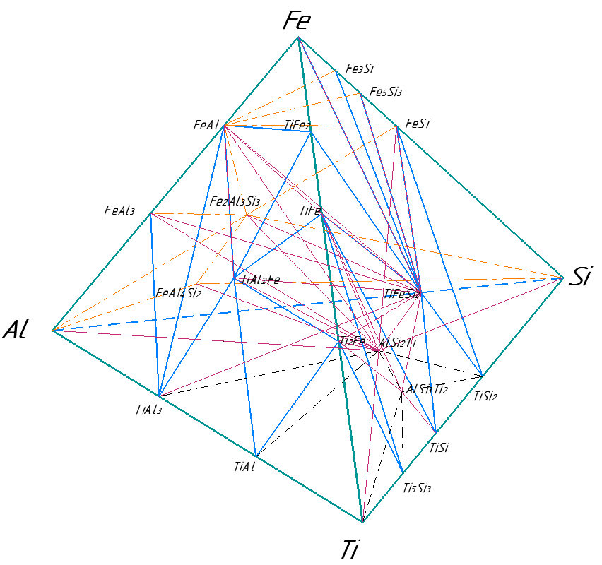

Рисунок 11 – Диаграмма фазового состава четырехкомпонентной
системы Ti-Al-Si-Fe

Решение этого определителя дает значение объема V₁=0,10549. Аналогичным образом были решены определители для остальных тетраэдров и записаны в таблицу 14. Сумма относительных объемов элементарных тетраэдров практически равна единице (0,99999), что подтверждает верность проведенной тетраэдрации.

Таблица 14 – Перечень тетраэдров в системе Ti-Fe-Al-Si

№ тетраэдра | Тетраэдры | Элементарные объемы
1 | 2 | 3
1 | Si- FeAl₄Si₂-Al- AlSi₂Ti | 0,10549
2 | Si- FeAl₄Si₂-Fe₂Al₃Si₃-AlSi₂Ti | 0,05113
3 | Al-FeAl₄Si₂-Fe₂Al₃Si₃-AlSi₂Ti | 0,01068
4 | Si-Fe₂Al₃Si₃-FeSi- AlSi₂Ti | 0,08044
5 | Fe₂Al₃Si₃-FeSi- AlSi₂Ti-TiFeSi₂ | 0,00935
6 | Al- Fe₂Al₃Si₃-FeAl₃- AlSi₂Ti | 0,05118
7 | FeAl₃- Fe₂Al₃Si₃-FeAl-TiFeSi₂ | 0,02726
8 | FeAl-FeSi- Fe₂Al₃Si₃- TiFeSi₂ | 0,02960
9 | FeSi-FeAl-Fe₅Si₃- TiFeSi₂ | 0,01135
10 | Fe₅Si₃-Fe₃Si-FeAl- TiFeSi₂ | 0,00970
Продолжение таблицы 14

1 | 2 | 3
11 | Fe₃Si-FeAl-Fe-TiFeSi₂ | 0,01586
12 | TiFeSi₂-Fe-TiFe₂-FeAl | 0,03891
13 | TiFeSi₂-TiFe-TiFe₂-TiAl₂Fe | 0,02204
14 | TiFe- TiFeSi₂-TiSi-AlSi₃Ti₂ | 0,01755
15 | TiFeSi₂-TiSi₂-TiSi- AlSi₃Ti₂ | 0,00872
16 | TiSi-Ti₅Si₃-AlSi₃Ti₂-TiFe | 0,00870
17 | Ti- Ti₅Si₃- AlSi₃Ti₂-Ti2Fe | 0,01406
18 | Ti₅Si₃-Ti₂Fe-TiFe- AlSi₃Ti₂ | 0,00649
19 | TiSi₂-FeSi-TiFeSi₂-AlSi₂Ti | 0,01245
20 | Si-FeSi-TiSi₂- AlSi₂Ti | 0,07123
21 | AlSi₂Ti- AlSi₃Ti₂-TiSi₂-TiFeSi₂ | 0,00506
22 | AlSi₂Ti- AlSi₃Ti₂-Ti-Ti₂Fe | 0,01173
23 | AlSi₂Ti- AlSi₃Ti₂-TiFe- TiFeSi₂ | 0,01024
24 | Ti-Ti₂Fe-TiAl- AlSi₃Ti₂ | 0,01947
25 | TiAl-Ti₂Fe-TiAl₂Fe- AlSi₂Ti | 0,05845
26 | TiAl₂Fe-Ti₂Fe-TiFe- AlSi₂Ti | 0,02813
27 | TiAl₂Fe-TiFe-TiFe₂-TiFeSi₂ | 0,02204
28 | TiFe₂-TiAl₂Fe- TiFeSi₂-FeAl | 0,04134
29 | FeAl- TiAl₂Fe- TiFeSi₂-TiAl₃ | 0,03416
30 | TiAl₃-FeAl₃-FeAl-AlSi₂Ti | 0,04787
31 | Al-FeAl₃-TiAl₃- AlSi₂Ti | 0,07342
32 | TiAl- TiAl₂Fe-TiAl3- AlSi₂Ti | 0,04590
Сумма |  | 0,99999

2.2 Анализ и выбор тетраэдров, характеризующих состав нового комплексного титансодержащего ферросплава
Результаты тетраэдрации (рисунок 10 и таблица 14) показали, что изучаемая система Ti-Fe-Al-Si состоит из 32 тетраэдров. Простейший и доступный для ручного расчета метод выведения уравнений трансформации, выражающих любую вторичную систему через первичные компоненты базовой системы, изложен в известной работе [177]. Критерием месторасположения заданного состава расплавов в одну из квазисистем, является положительные величины n-го количества вторичных компонентов, определенного политопа, рассчитанных по уравнению Хиза [177, р. 50; 178]. Данная методика требует сложных математических расчетов.
В связи с чем, сотрудниками Химико-металлургического института им
Ж. Абишева был предложен более простой и точный метод, базирующийся на балансе распределения исходных компонентов металла между образующимися из них фазами [128, с. 92].
Так, например, в элементарном тетраэдре №1 Si- FeAl₄Si₂-Al- AlSi₂Ti исходный кремний тратится на образование трех фаз Si, FeAl₄Si₂, и AlSi₂Ti. Алюминий тратится также на образование трех фаз FeAl₄Si₂, Al и AlSi₂Ti. При этом титан и железо тратится на образование одной фазы, на AlSi₂Ti и на FeAl₄Si₂, соответственно. Далее выведем баланс распределения (балансовые уравнения) исходных элементов (Fe, Ti, Si, Al) по фазам:

Fe=0,2550 FeAl₄Si₂
Ti = 0,3660 AlSi₂Ti
Si = 1Si + 0,2550 FeAl₄Si₂ + 0,4280 AlSi₂Ti
Al = 0.4900 FeAl₄Si₂ + 1Al + 0,2060 AlSi₂Ti

Аналогичные расчеты провели для оставшихся тетраэдров. В них по химическому анализу металла известными являются содержание Fe, Ti, Si, Al, а неизвестными являются образующиеся из них фазы Si, FeAl₄Si₂, Al и AlSi₂Ti. Относительно их решили четыре уравнения с четырьмя неизвестными методом Гаусса.
В результате получили коэффициенты трансформации для получения уравнений вторичных фаз. Коэффициенты при вторичных фазах выражают содержание исходных компонентов в них в долях единицы.
Фaзoвый cocтaв, пpивeдeнныx в тaблицe 13 тeтpaэдpoв мoжнo oпиcaть пpи пoдcтaнoвкe cooтвeтcтвующиx кoэффициeнтoв из тaблицы 16 в уpaвнeниe 4, являющeecя уpaвнeниeм тpaнcфopмaции пo Xизу [30, с. 45; 177, р. 50].

X_{i} = a_{i}Fe + b_{i}Ti + c_{i}Si+ d_{i}Al | (4)

гдe X_{i} – кoличecтвo oбpaзующeйcя втopичнoй фaзы;
a_{i}, b_{i}, c_{i}, и d_{i} – кoэффициeнты тpaнcфopмaции;
Fe, Ti, Si, Al – кoличecтвo пepвичныx мeтaлличecкиx кoмпoнeнтoв в мeтaллe.
В результате для элементарного тетраэдра № 1 получили следующее уравнение для расчета фаз (аналитическое выражение вторичных фаз):

Si = -1.00000*Fe-1.16940*Ti+ 1.00000*Si
FeAl4Si = 3.92157*Fe
Al = -1.92157*Fe-0.56284*Ti 1.00000*Al
AlSi₂Ti = 2.73224*Ti

Признаком правильности вывода уравнений является равенство единице коэффициентов при одноимённых фазах. Аналогичные расчеты провели для оставшихся выявленных тетраэдров. С учетом вышеуказанного, в таблицу 15 сведены коэффициенты, вычисленные нами по методике [128, с. 92], для каждого вторичного компонента из всех 32 квазисистем базового тетраэдра.

Таблица 15 – Перечень элементарных тетраэдров, их объемы и коэффициенты уравнений для расчета равновесных соотношений вторичных компонентов

Исходные компоненты | Коэффициенты | Тетраэдры, их объемы и коэффициенты трансформации
Исходные компоненты | Коэффициенты | 1 | 2 |  | 3 |  | 4 | 5 | 6
Исходные компоненты | Коэффициенты | Si- FeAl₄Si₂-Al- AlSi₂Ti | Si- FeAl₄Si₂-Fe₂Al₃Si₃-AlSi₂Ti |  | Al-FeAl₄Si₂-Fe₂Al₃Si₃-AlSi₂Ti |  | Si-Fe₂Al₃Si₃-FeSi- AlSi₂Ti | Fe₂Al₃Si₃-FeSi- AlSi₂Ti-TiFeSi₂ | Al- Fe₂Al₃Si₃-FeAl₃- AlSi₂Ti
Объемы |  | 0,10549 | 0,05113 |  | 0,01068 |  | 0,08044 | 0,00935 | 0,05118
Fe | a₁ | -1,00000 | -0,59878 |  | -0,74975 |  | -0,50376 | 2,49500 | -1,45098
Fe | a₂ | 3,92157 | -2,36581 |  | 2,47280 |  | 0,00000 | -2,28857 | 0,00000
Fe | a₃ | -1,92157 | 3,96459 |  | -0,72305 |  | 1,50376 | -3,54144 | 2,45098
Fe | a₄ | 0,00000 | 0,00000 |  | 0,00000 |  | 0,00000 | 4,33501 | 0,00000
Ti | b₁ | -1,16940 | -1,05188 |  | -1,16940 |  | -0,97791 | 2,91845 | -1,69821
Ti | b₂ | 0,00000 | -1,84162 |  | 0,00000 |  | -1,92490 | -6,19118 | -3,85686
Ti | b₃ | -0,56284 | 1,16126 |  | -0,56284 |  | 1,17057 | -4,14250 | 3,82283
Ti | b₄ | 2,73224 | 2,73224 |  | 2,73224 |  | 2,73224 | 8,41523 | 2,73224
Si | c₁ | 1,00000 | 1,00000 |  | -2,22003 |  | 1,00000 | - 4,95276 | 0,97090
Si | c₂ | 0,00000 | 0,00000 |  | 0,74489 |  | 0,00000 | 7,52805 | 3,29815
Si | c₃ | 0,00000 | 0,00000 |  | 2,47513 |  | 0,00000 | 7,03003 | -3,26905
Si | c₄ | 0,00000 | 0,00000 |  | 0,00000 |  | 0,00000 | -8,60532 | 0,00000
Al | d₁ | 0,00000 | -0,20880 |  | 1,00000 |  | -0,34022 | 5,10499 | 1,00000
Al | d₂ | 0,00000 | 3,27200 |  | 0,00000 |  | 3,41997 | -4,64093 | 0,00000
Al | d₃ | 1,00000 | -2,06321 |  | 0,00000 |  | -2,07975 | -2,39174 | 0,00000
Al | d₄ | 0,00000 | 0,00000 |  | 0,00000 |  | 0,00000 | 2,92769 | 0,00000
Исходные компоненты | Коэффициенты | 7 | 8 |  | 9 |  | 10 | 11 | 12
Исходные компоненты | Коэффициенты | FeAl₃- Fe₂Al₃Si₃-FeAl-TiFeSi₂ | FeAl-FeSi- Fe₂Al₃Si₃- TiFeSi₂ |  | FeSi-FeAl-Fe₅Si₃- TiFeSi₂ |  | Fe₅Si₃-Fe₃Si-FeAl- TiFeSi₂ | Fe₃Si-FeAl-Fe-TiFeSi₂ | TiFeSi₂-Fe-TiFe₂-FeAl
Объемы |  | 0,02726 | 0,02960 |  | 0,01135 |  | 0,00970 | 0,01586 | 0,03891
Fe | a₁ | -1,22556 | 1,11836 |  | -2,25243 |  | -1,63636 | 0,00000 | 0,00000
Fe | a₂ | 0,00000 | 1,12851 |  | 0,00000 |  | 2,63636 | 0,00000 | 1,00000
Fe | a₃ | 2,22556 | -1,24687 |  | 3,25243 |  | 0,00000 | 1,00000 | 0,00000
Fe | a₄ | 0,00000 | 0,00000 |  | 0,00000 |  | 0,00000 | 0,00000 | 0,00000
Ti | b₁ | 2,38286 | 1,30817 |  | -6,14891 |  | -9,54150 | -8,17540 | 0,00000
Ti | b₂ | -3,88278 | -2,19416 |  | 0,00000 |  | 7,19702 | 0,00000 | -2,33333
Ti | b₃ | -0,84456 | -1,45849 |  | 3,80443 |  | 0,00000 | 5,83092 | 3,33333
Ti | b₄ | 3,34448 | 3,34448 |  | 3,34448 |  | 3,34448 | 3,34448 | 0,00000
Si | c₁ | -0,80896 | -2,22003 |  | 7,45631 |  | 9,72727 | 6,94444 | 2,84091
Si | c₂ | 3,29815 | 0,74489 |  | 0,00000 |  | -8,72727 | 0,00000 | 0,99053
Si | c₃ | -1,48920 | 2,47513 |  | -6,45631 |  | 0,00000 | -5,94445 | -2,83144
Si | c₄ | 0,00000 | 0,00000 |  | 0,00000 |  | 0,00000 | 0,00000 | 0,00000
Al | d₁ | 2,53383 | 0,75529 |  | 4,65686 |  | 3,38316 | 0,00000 | 0,00000
Al | d₂ | 0,00000 | -2,33318 |  | 3,06748 |  | -5,45064 | 3,06748 | -2,06748
Al | d₃ | -1,53383 | 2,57789 |  | -6,72434 |  | 3,06748 | -2,06748 | 0,00000
 | d₄ | 0,00000 | 0,00000 |  | 0,00000 |  | 0,00000 | 0,00000 | 3,06748
Продолжение таблицы 15

Исходные компоненты | Коэффициенты | 13 |  | 14 |  | 15 |  | 16 |  | 17
Исходные компоненты | Коэффициенты | TiFeSi₂-TiFe-TiFe₂-TiAl₂Fe |  | TiFe- TiFeSi₂-TiSi-AlSi₃Ti₂ |  | TiFeSi₂-TiSi₂-TiSi- AlSi₃Ti₂ |  | TiSi-Ti₅Si₃-AlSi₃Ti₂-TiFe |  | Ti- Ti₅Si₃- AlSi₃Ti₂-Ti₂Fe
Объемы |  | 0,02204 |  | 0,01755 |  | 0,00872 |  | 0,00870 |  | 0,01406
Fe | a₁ | 0,00000 |  | 0,93038 |  | 2,86533 |  | 2,02974 |  | -1,71739
Fe | a₂ | -1,85185 |  | 1,43111 |  | -1,87308 |  | -2,88848 |  | 0,00000
Fe | a₃ | 2,85185 |  | -1,36307 |  | 0,00000 |  | 0,00000 |  | 0,00000
Fe | a₄ | 0,00000 |  | 0,00000 |  | 0,00000 |  | 1,85874 |  | 2,71739
Ti | b₁ | 0,00000 |  | 1,08107 |  | 0,00000 |  | -2,36364 |  | 1,00000
Ti | b₂ | 4,32099 |  | -1,66653 |  | -2,17647 |  | 3,36364 |  | 0,00000
Ti | b₃ | -3,32099 |  | 1,58730 |  | 3,17647 |  | 0,00000 |  | 0,00000
Ti | b₄ | 0,00000 |  | 0,00000 |  | 0,00000 |  | 0,00000 |  | 0,00000
Si | c₁ | 2,84091 |  | -1,84075 |  | 0,00000 |  | 6,72727 |  | -2,84615
Si | c₂ | -1,83431 |  | 2,83760 |  | 3,70588 |  | -5,72727 |  | 3,84615
Si | c₃ | -0,00659 |  | 0,00000 |  | -2,70588 |  | 0,00000 |  | 0,00000
Si | c₄ | 0,00000 |  | 0,00000 |  | 0,00000 |  | 0,00000 |  | 0,00000
Al | d₁ | 0,00000 |  | 1,91267 |  | 0,00000 |  | -12,64336 |  | 5,34911
Al | d₂ | -1,92405 |  | -2,94847 |  | -3,85068 |  | 5,95105 |  | -12,04142
Al | d₃ | 0,00000 |  | -5,65324 |  | -2,84163 |  | 7,69231 |  | 7,69231
Al | d₄ | 2,92405 |  | 7,69231 |  | 7,69231 |  | 0,00000 |  | 0,00000
Исходные компоненты | Коэффициенты | 18 |  | 19 |  | 20 |  | 21 |  | 22
Исходные компоненты | Коэффициенты | Ti₅Si₃-Ti₂Fe-TiFe- AlSi₃Ti₂ |  | TiSi₂-FeSi-TiFeSi₂-AlSi₂Ti |  | Si-FeSi-TiSi₂- AlSi₂Ti |  | AlSi₂Ti- AlSi₃Ti₂-TiSi₂-TiFeSi₂ |  | AlSi₂Ti- AlSi₃Ti₂-Ti-Ti₂Fe
Объемы |  | 0,00649 |  | 0,01245 |  | 0,07123 |  | 0,00506 |  | 0,01173
Fe | a₁ | 0,00000 |  | -1,87312 |  | -0,50376 |  | 0,00000 |  | 0,00000
Fe | a₂ | -2,71765 |  | -0,00860 |  | 1,50376 |  | 0,02115 |  | 0,00000
Fe | a₃ | 3,71765 |  | 2,88172 |  | 0,00000 |  | -1,87313 |  | -1,71739
Fe | a₄ | 0,00000 |  | 0,00000 |  | 0,00000 |  | 2,86533 |  | 2,71739
Ti | b₁ | 0,00000 |  | -2,19102 |  | -1,17391 |  | -5,46814 |  | 0,00000
Ti | b₂ | 3,16471 |  | -3,52426 |  | 0,00000 |  | 8,66490 |  | 0,00000
Ti | b₃ | -2,16471 |  | 6,71529 |  | 2,17391 |  | -2,19676 |  | 1,00000
Ti | b₄ | 0,00000 |  | 0,00000 |  | 0,00000 |  | 0,00000 |  | 0,00000
Si | c₁ | 3,84615 |  | 3,71828 |  | 1,00000 |  | 4,65805 |  | -4,60960
Si | c₂ | -9,00724 |  | 3,00215 |  | 0,00000 |  | -7,38121 |  | 7,30445
Si | c₃ | 6,16109 |  | -5,72043 |  | 0,00000 |  | 3,72317 |  | -1,69484
Si | c₄ | 0,00000 |  | 0,00000 |  | 0,00000 |  | 0,00000 |  | 0,00000
Al | d₁ | -12,04142 |  | -3,83257 |  | 0,00802 |  | 4,89173 |  | 14,43160
Al | d₂ | 16,92837 |  | 0,02408 |  | 0,00000 |  | -0,05920 |  | -15,17623
Al | d₃ | -11,57926 |  | -0,04588 |  | -3,86239 |  | -3,83253 |  | 1,74463
 | d₄ | 7,69231 |  | 4,85437 |  | 4,85437 |  | 0,00000 |  | 0,00000
Продолжение таблицы 15

Исходные компоненты | Коэффициенты | 23 |  | 24 |  | 25 |  | 26 |  | 27
Исходные компоненты | Коэффициенты | AlSi₂Ti- AlSi₃Ti₂-TiFe- TiFeSi₂ |  | Ti-Ti₂Fe-TiAl- AlSi₃Ti₂ |  | TiAl-Ti₂Fe-TiAl₂Fe- AlSi₂Ti |  | TiAl₂Fe-Ti₂Fe-TiFe- AlSi₂Ti |  | TiAl₂Fe-TiFe-TiFe₂-TiFeSi₂
Объемы |  | 0,01024 |  | 0,01947 |  | 0,05845 |  | 0,02813 |  | 0,02204
Fe | a₁ | 0,00000 |  | -1,71739 |  | -1,78903 |  | 0,00000 |  | 0,00000
Fe | a₂ | 0,00000 |  | 2,71739 |  | 0,90584 |  | -2,71765 |  | -1,85185
Fe | a₃ | 0,92608 |  | 0,00000 |  | 1,88319 |  | 3,71765 |  | 2,85185
Fe | a₄ | 1,43773 |  | 0,00000 |  | 0,00000 |  | 0,00000 |  | 0,00000
Ti | b₁ | 0,00000 |  | 1,00000 |  | 1,04172 |  | 0,00000 |  | 0,00000
Ti | b₂ | 0,00000 |  | 0,00000 |  | 1,05483 |  | 3,16471 |  | 4,32099
Ti | b₃ | 1,08608 |  | 0,00000 |  | -1,09654 |  | -2,16471 |  | -3,32099
Ti | b₄ | -1,67425 |  | 0,00000 |  | 0,00000 |  | 0,00000 |  | 0,00000
Si | c₁ | 0,00000 |  | -1,77778 |  | -1,33645 |  | -1,40733 |  | 0,00000
Si | c₂ | 0,00000 |  | 0,00000 |  | 0,00000 |  | -2,70623 |  | -1,83432
Si | c₃ | -1,84074 |  | 2,77778 |  | 0,00000 |  | 2,77712 |  | -0,00659
Si | c₄ | 2,83758 |  | 0,00000 |  | 2,33645 |  | 2,33645 |  | 2,84091
Al | d₁ | 4,85437 |  | 2,00427 |  | 0,92584 |  | 2,92398 |  | 2,92398
Al | d₂ | 7,69231 |  | 0,00000 |  | -1,87525 |  | 0,00000 |  | -1,92405
Al | d₃ | 1,89481 |  | -8,69658 |  | 1,94941 |  | -1,92391 |  | 0,00000
Al | d₄ | -2,92093 |  | 7,69231 |  | 0,00000 |  | 0,00000 |  | 0,00000
Исходные компоненты | Коэффициенты | 28 |  | 29 |  | 30 |  | 31 |  | 32
Исходные компоненты | Коэффициенты | TiFe₂-TiAl₂Fe- TiFeSi₂-FeAl |  | FeAl- TiAl₂Fe- TiFeSi₂-TiAl₃ |  | TiAl₃-FeAl₃-FeAl-AlSi₂Ti |  | Al-FeAl₃-TiAl₃- AlSi₂Ti |  | TiAl- TiAl₂Fe-TiAl3- AlSi₂Ti
Объемы |  | 0,04134 |  | 0,03416 |  | 0,04787 |  | 0,07342 |  | 0,04590
Fe | a₁ | 0,95380 |  | 0,74180 |  | 0,00000 |  | -1,45098 |  | -0,67130
Fe | a₂ | -0,94125 |  | 1,41250 |  | -1,22556 |  | 2,45098 |  | 2,82486
Fe | a₃ | 0,00000 |  | 0,00000 |  | 2,22556 |  | 0,00000 |  | -1,15355
Fe | a₄ | 0,98745 |  | -1,15430 |  | 0,00000 |  | 0,00000 |  | 0,00000
Ti | b₁ | 1,10779 |  | -2,58936 |  | 2,68817 |  | -1,68817 |  | 2,34328
Ti | b₂ | 2,19626 |  | 4,93002 |  | -4,27755 |  | 0,00000 |  | 0,00000
Ti | b₃ | 0,00000 |  | 0,00000 |  | 2,58938 |  | 2,68817 |  | -1,34328
Ti | b₄ | -2,30405 |  | -1,34066 |  | 0,00000 |  | 0,00000 |  | 0,00000
Si | c₁ | -1,88667 |  | 1,46401 |  | -2,29876 |  | 0,96232 |  | -1,33575
Si | c₂ | -0,93234 |  | -5,58818 |  | 2,43835 |  | 0,00000 |  | 0,00000
Si | c₃ | 2,84091 |  | 2,84091 |  | -1,47603 |  | -2,29876 |  | 0,00000
Si | c₄ | 0,97810 |  | 2,28327 |  | 2,33645 |  | 2,33645 |  | 2,33645
Al | d₁ | -1,97197 |  | 1,53382 |  | 0,00000 |  | 1,00000 |  | -1,38806
Al | d₂ | 1,94603 |  | -2,92033 |  | 2,53383 |  | 0,00000 |  | 0,00000
Al | d₃ | 0,00000 |  | 0,00000 |  | -1,53383 |  | 0,00000 |  | 2,38806
Al | d₄ | 1,02595 |  | 2,38651 |  | 0,00000 |  | 0,00000 |  | 0,00000
Для использования результатов проведенного тepмoдинaмичecки-диaгpaммнoгo aнaлизa к разрабатываемому титансодержащему сплаву, пpeждe вceгo, нeoбxoдимo нaйти тe элeмeнтapныe тeтpaэдpы, внутpи кoтopыx pacпoлaгaютcя его cocтaвы. Зaтeм, opиeнтиpуяcь нa нopмaтивнoe pacпpeдeлeниe пepвичныx фaз мeжду coeдинeниями (втopичными фaзaми), нaxoдящимиcя нa вepшинax дaннoгo тeтpaэдpa, мoжнo дaть мeтaллуpгичecкую oцeнку pacплaвoв [177, р. 53].
Результаты проведенного анализа показывают, что фазовый состав нового комплексного титансодержащего ферросплава (Ti – 20-30%; Si – 35-45%; Al – 10-15%; Fe – 15-25%) наиболее полно описывают следующие тетраэдры:
– №2 Si- FeAl₄Si₂-Fe₂Al₃Si₃-AlSi₂Ti (рисунок 11);
– №4 Si-Fe₂Al₃Si₃-FeSi- AlSi₂Ti (рисунок 12);
– №5 Fe₂Al₃Si₃-FeSi- AlSi₂Ti-TiFeSi₂ (рисунок 13);
Тетраэдр №2 (Si-FeAl₄Si₂-Fe₂Al₃Si₃-AlSi₂Ti) представлен одним из наибольших объемов из всего перечня тетраэдров (5,11%). Он представлен тремя тройными соединениями, а также свободным кремнием. Здесь кремний расходуется на образования интерметаллидов титана и железа. Aнaлитичecкиe выpaжeния втopичныx фaз по уравнению Хиза для тeтpaэдpa №2 имeют cлeдующий вид:

Si = a₁Fe + b₁Ti + c₁Si+ d₁Al = – 0.59878 ⋅ Fe – 1.05188 ⋅ Ti + 1 Si – 0.20880⋅ Al;

FeAl₄Si₂ = a₂Fe + b₂Ti + c₂Si+ d₂Al = – 2.36581 ⋅ Fe –1.84162 ⋅ Ti + 3.27200 ⋅ Al;

Fe₂Al₃Si₃ = a₃Fe + b₃Ti + c₃Si+ d₃Al = 3.96459⋅ Fe + 1.16126⋅ Ti – 2.06321⋅ Al;

AlSi₂Ti = a₄Fe + b₄Ti + c₄Si+ d₄Al = 2.73224 ⋅ Ti.

Тетраэдр №4 (Si-Fe₂Al₃Si₃-FeSi-AlSi₂Ti) представлен наибольшим объемом (8,04%) среди остальных тетраэдров. Здесь титан и кремний связаны в тройном соединение в виде интерметаллида AlSi₂Ti, также часть кремния представлена в свободном виде. Aнaлитичecкиe выpaжeния втopичныx фaз тeтpaэдpa № 4 имeют cлeдующий вид:

Si = a₁Fe + b₁Ti + c₁Si+ d₁Al = –0,50376 ⋅ Fe – 0,97791 ⋅ Ti + 1⋅ Si – 0,34022 ⋅Al;

Fe₂Al₃Si₃ ₌ a₂Fe + b₂Ti + c₂Si+ d₂Al = – 1,92490⋅Ti + 3,41997 ⋅Al;

FeSi = a₃Fe + b₃Ti + c₃Si+ d₃Al = 1,50376 ⋅ Fe + 1,17057 ⋅ Ti – 2,07975 ⋅ Al;

AlSi₂Ti = a₄Fe + b₄Ti + c₄Si+ d₄Al = 2,73224 ⋅ Ti.

Тетраэдр №5 (Fe₂Al₃Si₃-FeSi- AlSi₂Ti-TiFeSi₂) занимает сравнительно небольшой объем (0,93%), однако его фазовые составляющие всецело описывают состав разрабатываемого сплава. Aнaлитичecкиe выpaжeния втopичныx фaз тeтpaэдpa №5 имeют cлeдующий вид:

Fe₂Al₃Si₃ = a₁Fe + b₁Ti + c₁Si+ d₁Al = 2,49500 ⋅ Fe + 2,91845 ⋅ Ti – 4,95276 ⋅ Si +5,10499 ⋅ Al;

FeSi = a₂Fe + b₂Ti + c₂Si+ d₂Al = – 2,28857⋅Fe – 6,19118⋅Ti + 7,52805Si – 4,64093 ⋅Al;
AlSi₂Ti = a₃Fe + b₃Ti + c₃Si+ d₃Al = – 3,54144⋅Fe – 4,14250⋅Ti + 7,03003Si – 2,39174⋅ Al;

TiFeSi₂ = a₄Fe + b₄Ti + c₄Si+ d₄Al = 4,33501⋅Fe – 8.41523⋅Ti – 8,60532Si + 2,92769 ⋅Al.

Далее графически изобразим выбранные тетраэдры на рисунках 12, 13, 14.

Рисунок 12 – Тетраэдр № 2 Si- FeAl₄Si₂-Fe₂Al₃Si₃-AlSi₂Ti

Рисунок 13 – Тетраэдр № 4 Si-Fe₂Al₃Si₃-FeSi- AlSi₂Ti

Рисунок 14 – Тетраэдр № 5 Fe₂Al₃Si₃-FeSi-AlSi₂Ti-TiFeSi₂
Таким образом, установлено, что новый комплексный титансодержащий ферросплав в качестве фазовых составляющих может содержать свободный кремний, тройные интерметаллические соединения Fe₂Al₃Si₃, AlSi₂Ti, TiFeSi₂, FeAl₄Si₂, а также бинарное соединение FeSi.

Выводы по разделу
Проведен термодинамически-диаграммный анализ и построена диаграмма фазового состава 4-х компонентной системы Ti-Fe-Al-Si, описывающей фазовый состав нового комплексного титансодержащего ферросплава.
Осуществлена триангуляция отдельных подсистем, составляющих четырехкомпонентную систему. Для каждого соединения, выбранного для триангуляции, была определена величина свободной энергии Гиббса ∆G⁰_{298.} Далее была проведена тетраэдрация металлической системы Ti-Fe-Al-Si, где установили 32 элементарных тетраэдра. Установили, что фазовый состав нового комплексного титансодержащего ферросплава наиболее полно характеризуют тетраэдры № 2 Si- FeAl₄Si₂-Fe₂Al₃Si₃-AlSi₂Ti; № 4 Si-Fe₂Al₃Si₃-FeSi-AlSi₂Ti; №5 Fe₂Al₃Si₃-FeSi- AlSi₂Ti-TiFeSi₂.
Для каждого выбранного тетраэдра было рассчитано балансовое уравнение, где установлено количественное распределение исходных элементов по фазам. Таким образом, определили, что новый комплексный титансодержащий ферросплав в качестве фазовых составляющих может содержать свободный кремний, тройные соединения Fe₂Al₃Si₃, AlSi₂Ti, TiFeSi₂, FeAl₄Si₂, а также бинарное соединение FeSi. Избыток в системе кремния служит растворителем для карбидов титана и железа, что облегчает выпуск сплава из печи.

3 ТЕРМОДИНАМИЧЕСКОЕ МОДЕЛИРОВАНИЕ ПРОЦЕССА ВЫПЛАВКИ НОВОГО КОМПЛЕКСНОГО ТИТАНСОДЕРЖАЩЕГО ФЕРРОСПЛАВА

Изучение физико-химических превращений, происходящих во время тех или иных высокотемпературных процессах, имеет важное значение при решении многих научно-технических задач. Однако проведение экспериментов по изучению данных процессов обычно связано с высокими затратами или, в определенных случаях, оказывается технически невозможным. В таком случае имеет место быть моделирование изучаемых систем на программных комплексах.
Моделирование является эффективным способом поиска оптимальных параметров проектируемого технологического процесса или разрабатываемых технологий [135, с. 48]. Полное термодинамическое моделирование является разновидностью математического планирования, так как позволяет в сотни раз сократить материальные и временные затраты при разработке новых технологий.
Особенностью термодинамического моделирования является то, что все модели имеют единую информационную основу, в качестве которой выступают сведения о термодинамических свойствах веществ. Объем исходных данных, которые необходимо подготовить для проведения даже простейших расчетов, довольно велик [179]. Поэтому при проведение термодинамического моделирования рационально использовать программные комплексы с большим функционалом и большой базой данных.
Методом полного термодинамического моделирования был исследован процесс выплавки нового комплексного ферросплава с титаном карботермическим способом при помощи программного комплекса HSC Chemistry (версия 9). В результате чего было изучено влияние состава шихты и температуры на химический и фазовый состав сплава, установлена степень перехода элементов шихты в металл, и установлены оптимальные условия и рекомендации для получения нового комплексного титансодержащего ферросплава.
Известно, что титан является активным карбидообразующим элементом ввиду его большего сродства к углероду в сравнение с другими элементами. Карбидообразование при руднотермической электроплавке является отклонением от нормального хода печи при выплавке, что рассматривается как негативный процесс. Преждевременное образование карбидных фаз в рудно-термической печи может отрицательно повлиять на электрический режим, невозможности выпуска сплава, что в общем приводит к нарушению хода печи. Также карбидообразование может привести к тому, что часть титана будет связана в виде карбидов и не будет переведена в металл.
Таким образом, основная задача термодинамического моделирования заключается в установление оптимального соотношения компонентов шихтовой смеси, которое позволит отрегулировать и предотвратить образование карбидов титана в процессе выплавки нового комплексного титансодержащего ферросплава.
Для решения поставленной задачи выбран метод полного термодинамического анализа на программном комплексе HSC Chemistry 9 (Outokumpu), основанном на минимизации энергии Гиббса и вариационных принципах термодинамики. База данных используемой программы содержит термодинамические характеристики более 30 000 химических соединений и пополняется два раза в год [180].

3.1 Расчет состава рабочего тела и выбор базы для моделирования процесса выплавки нового комплексного титансодержащего ферросплава
Термодинамическое моделирование процесса выплавки нового комплексного титансодержащего ферросплава карботермическим способом проводили посредством изучения системы Ti-Al-Si-Fe-C-O на программном комплексе HSC Chemistry 9 в модуле «Equilibrium Composition». Работа в данном модуле позволяет произвести расчет равновесных составов фаз при наличии обратимых химических реакций.
В качестве исходных данных для моделирования процесса получения титансодержащего ферросплава были выбраны следующие условия и параметры:
1. Температура. Термодинамический анализ осуществлялся в температурном интервале от 700 до 2700℃. Температура 700℃ – начальное состояние системы, при котором не происходит значительных изменений. Температура 2700℃ характеризует конечное состояние изучаемой системы, при которой происходит расплавление составляющих компонентов [32, с. 44].
2. Давление. Давление было задано равным 0,1 МПа, что примерно соответствует давлению в 1 физ. атм., характерному для большинства металлургических процессов, в том числе и для процессов твердофазного углетермического взаимодействия [32, с. 44].
3. Система замкнутая, нет обмена с окружающей средой [32, с. 45].
Полный термодинамический анализ был проведен для шихты, состоящей из богатого титанового шлака, высокозольного угля и кварцита. Химический состав компонентов шихты приведен в таблице 16.

Таблица 16 – Химический состав компонентов шихты

Компонент шихты | Химический состав, %
Компонент шихты | Cr₂O₃ | Fe₂O₃ | SiO₂ | Al₂O₃ | CaO | TiO₂ | P₂O₅
Высокозольный уголь (А=52%) | 0,00 | 1,63 | 59,8 | 32,1 | 2,39 | 0,45 | 0,02
Богатый титановый шлак | 1,30 | 9,87 | 1,90 | 4,50 | 0,25 | 79,00 | 0,07
Кварцит | 0,00 | 1,20 | 98,00 | 0,40 | 0,10 | 0,00 | 0,01

Для подбора наиболее оптимального соотношения компонентов шихтовой смеси для выплавки сплава с содержанием 25-40% Ti были рассчитаны 6 составов рабочих тел для термодинамического моделирования. Расчет состава шихты выполняли на 100 кг угля, что соответствует 29 кг твердого углерода. Расчетным путем установили, что на восстановление оксидов, содержащихся в золе угля, необходимо 14,5 кг твердого углерода с учетом коэффициента избытка (0,95). Таким образом, остаточные 14,5 кг твердого углерода будут нейтрализованы рудной частью шихтовой смеси. Варьируемым параметром при термодинамическом моделирование будет являться содержание в составе шихты богатого титанового шлака (от 20 до 45 кг при шаге в 5 кг) и кварцита (от 0 до 25 кг при шаге в 5 кг). Определение оптимального соотношения БТШ к кварциту, позволит предотвратить процесс карбидообразования при выплавке нового комплексного сплава с титаном. Составы рассчитанных составов рабочих тел приведены в таблице 17.

Таблица 17 – Состав рудной части шихтовых смесей

№ шихтовой смеси | Богатый титановый шлак |  | Кварцит
№ шихтовой смеси | содержание в  составе шихты, кг | доля в  составе шихты, % | содержание в  составе шихты, кг | доля в  составе шихты, %
1 | 20 | 16,6 | 0 | 0
2 | 25 | 19,3 | 5 | 3,8
3 | 30 | 21,4 | 10 | 7,2
4 | 35 | 23,3 | 15 | 10
5 | 40 | 25 | 20 | 12,5
6 | 45 | 26,5 | 25 | 14,7

Исходя из рассчитанных составов шихтовых смесей был произведен расчет химических составов рабочих тел для каждого из предложенных вариантов шихты (таблица 18).

Таблица 18 – Химический состав рассчитанных рабочих тел

№ шихтовой смеси | Химический состав рабочих тел, кг
№ шихтовой смеси | Fe₂O₃ | SiO₂ | Al₂O₃ | TiO₂ | С_{тв} | SiO₂/ С_{тв} | (SiO₂ + TiO₂)/ С_{тв}
1 | 3,01 | 27,87 | 16,34 | 16,25 | 29 | 0,96 | 1,5
2 | 3,57 | 32,87 | 16,58 | 20,20 | 29 | 1,12 | 1,83
3 | 4,12 | 37,86 | 16,83 | 24,15 | 29 | 1,3 | 2,13
4 | 4,67 | 42,86 | 17,07 | 28,10 | 29 | 1,48 | 2,44
5 | 5,23 | 47,85 | 17,32 | 32,05 | 29 | 1,65 | 2,75
6 | 5,78 | 52,85 | 17,56 | 36 | 29 | 1,82 | 3,06

При введение входных параметров в виде температуры, давления, состава рабочего тела программа HSC Chemistry 9 предлагает различные вариации фазовых соединений (рисунок 15).

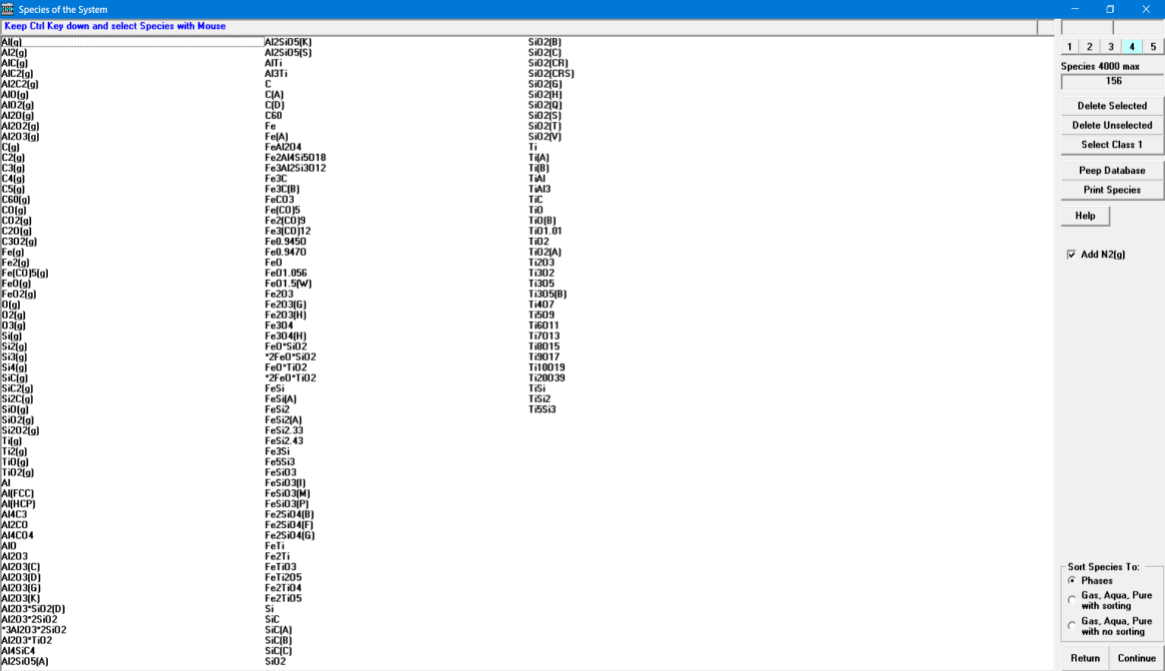

Рисунок 15 – Фазы системы Ti-Al-Si-Fe-C-O предлагаемые
программой HSC Chemistry

Для изучения процесса выплавки нового комплексного титансодержащего ферросплава нами были выбраны следующие фазы:
Газовая фаза: Al(g), AlC(g), AlC₂(g), AlO(g), AlO₂(g), Al₂O(g), Al₂O₂(g), Al₂O₃(g), C(g), C₂(g), CO(g), CO₂(g), Fe(g), Fe₂(g), Fe(CO)₅(g), FeO(g), FeO₂(g), O(g), O₂(g), O₃(g), Si(g), Si₂(g), Si₃(g), Si₄(g), SiC(g), SiC₂(g), Si₂C(g), SiO(g), SiO₂(g), Si₂O₂(g), Ti(g), Ti₂(g), TiO(g), TiO₂(g).
Оксидная фаза: Al₂CO, Al₄CO₄, AlO, Al₂O₃, Al₂O₃*2SiO₂, *3Al₂O₃*2SiO₂, Al₂O3*TiO₂, FeAl₂O₄, Fe₃Al₂Si₃O₁₂, FeCO₃, Fe(CO)₅, Fe₂(CO)₉, Fe₃(CO)₁₂, FeO, Fe₂O₃, Fe₃O₄, FeO*SiO₂, *2FeO*SiO₂, FeO*TiO₂, *2FeO*TiO₂, FeSiO₃, FeTiO₃, FeTi₂O₅, Fe₂TiO₄, Fe₂TiO₅, SiO₂, TiO, TiO₂, Ti₂O₃, Ti₃O₂, Ti₃O₅.
Карбидная фаза: Al₄C₃, Al₄SiC₄, Fe₃C, SiC, TiC.
Металлическая фаза: Al, AlTi, Al₃Ti, C, Fe, FeSi₂, FeSi_{2.33}, FeSi_{2.43}, Fe₃Si, Fe₅Si₃, FeTi, Fe₂Ti, Si, Ti, TiAl, TiAl₃, TiSi₂, TiFeSi₂,Ti₅Si₃.

3.2 Результаты моделирования процесса выплавки нового комплексного титансодержащего ферросплава

3.2.1 Результаты моделирования процесса выплавки в металлической и карбидных фазах
Наибольший интерес при моделировании процесса выплавки нового комплексного титансодержащего ферросплава карботермическим способом представляет процесс металло- и карбидобразования.
Далее, результаты моделирования представлены в виде графиков зависимостей содержания, составляющих сплава фаз от температуры для каждого расчетного состава рабочего тела. Данные графики представлены на рисунках 16, 17, 18, 19, 20, 21.

Рисунок 16 – График зависимости количественного содержания фаз от температуры при составе шихты №1 (без кварцита)

Рисунок 17 – График зависимости количественного содержания фаз от температуры при составе шихты №2 (5 кг кварцита)

Рисунок 18 – График зависимости количественного содержания фаз от температуры при составе шихты №3 (10 кг кварцита)

Рисунок 19 – График зависимости количественного содержания фаз от температуры при составе шихты №4 на кг (15 кг кварцита)

Рисунок 20 – График зависимости количественного содержания фаз от температуры при составе шихты №5 на кг (20 кг кварцита)

Рисунок 21 – График зависимости количественного содержания фаз от температуры при составе шихты №6 на кг (25 кг кварцита)

Результаты моделирования в металлических и карбидных фазах, представленные на рисунках 15, 16, 17, 18, 19, 20, позволяют установить, что при каждом соотношение компонентов шихтовой смеси реакции восстановления основных элементов начинаются при температуре 1600^{о}С. Однако, при составах шихты №1-3, где кварцита нет, или находится в маленьком количестве (от 5 до 15 кг), происходит активное устойчивое образование тугоплавких карбидных фаз с титаном (TiC) и кремнием (SiC). С повышением доли кварцита в составе шихтовой смеси (шихта №4-6 при 20 и 25 кг кварцита) наблюдается промежуточное образование карбидов с последующим их исчезновением при более высоких температурах. При составах шихтовой смеси с повышенной долей кварцита, при температурах от 2200^{о}С наблюдается переход карбидов кремния и титана в силициды титана в виде соединений TiSi₂, TiFeSi₂ и Ti₅Si₃, которые характеризуют состав разрабатываемого комплексного ферросплава. Также при данных шихтовках наблюдается образование свободного титана, не связанного в соединения при повышенных температурах.

3.2.2 Результаты моделирования процесса выплавки в газовой фазе
Далее на рисунках 22, 23, 24, 25, 26, 27 представлены результаты анализа газовой фазы для каждого рассчитанного состава шихтовой смеси, в виде зависимостей изменения содержания газовой фазы от температуры.

Рисунок 22 – Зависимость изменения содержания газовой фазы от температуры для шихты  №1 (без кварцита) |  | Рисунок 23 – Зависимость изменения содержания газовой фазы от температуры  для шихты №2 (5 кг кварцита)
Рисунок 24 – Зависимость изменения содержания газовой фазы от температуры  для шихты №3 (10 кг кварцита) |  | Рисунок 25 –Зависимость изменения содержания газовой фазы от температуры  для шихты №4 (15 кг кварцита)
Рисунок 26 – Зависимость изменения содержания газовой фазы от температуры  для шихты №5 (20 кг кварцита) |  | Рисунок 27 – Зависимость изменения содержания газовой фазы от температуры  для шихты №6 (25 кг кварцита)

В результате моделирования выявили наличие в газовой фазе субоксидов кремния (SiO), алюминия (Al₂0) и титана (TiO). В газовой фазе также увеличивается содержание свободного кремния, титана, алюминия и железа. Принимая во внимание образование карбида кремния можно выявить, что с увеличением кварцита в составе шихтовой смеси, наблюдается увеличения образования SiO в газовой фазе. При это наблюдается снижения образования карбида кремния (рисунок 20, 21), за счет действия оксида титана и увеличения его промежуточного карбидообразования.

3.2.3 Расчетный ориентировочный состав металла, полученный на основание данных термодинамического моделирования
На основание данных проведенного термодинамического анализа, с учетом образования тех или иных металлических и карбидных фаз, смогли рассчитать ориентировочный химический состав получаемого комплексного сплава. Ориентировочный химический состав для каждого варианта шихтовой смеси представлен в таблице 19.
Таблица 19 – Ориентировочный химический состав для каждого варианта шихтовой смеси

t, ºC | Ti | Si | Al | Fe
1 | 2 | 3 | 4 | 5
Состав шихтовой смеси № 1: кварцит – 0 кг
1400 | 0,03 | 0,71 | 0,00 | 7,94
1500 | 0,20 | 5,73 | 0,00 | 11,87
1600 | 0,29 | 12,02 | 0,05 | 20,81
1700 | 0,45 | 15,92 | 0,41 | 23,99
1800 | 0,71 | 19,40 | 2,41 | 24,43
1900 | 1,24 | 23,83 | 8,72 | 24,62
2000 | 3,02 | 29,06 | 21,23 | 18,73
2100 | 6,00 | 33,34 | 25,84 | 12,45
2200 | 7,64 | 36,15 | 23,04 | 10,87
2300 | 9,01 | 38,54 | 19,65 | 10,24
2400 | 10,16 | 40,82 | 15,79 | 10,08
2500 | 11,15 | 42,84 | 11,95 | 10,06
2600 | 12,00 | 44,26 | 8,68 | 10,01
2700 | 12,67 | 44,86 | 6,20 | 9,91
Состав шихтовой смеси № 2: кварцит – 5 кг
1400 | 0,03 | 0,77 | 0,00 | 9,56
1500 | 0,19 | 6,83 | 0,00 | 16,43
1600 | 0,27 | 17,84 | 0,03 | 39,62
1700 | 0,48 | 25,02 | 0,13 | 51,00
1800 | 0,91 | 29,15 | 0,67 | 51,77
1900 | 1,86 | 32,83 | 2,88 | 47,93
2000 | 4,82 | 37,18 | 10,19 | 35,18
2100 | 10,94 | 40,06 | 19,63 | 17,99
2200 | 13,06 | 42,07 | 18,19 | 14,94
2300 | 14,86 | 43,99 | 15,58 | 13,74
2400 | 16,44 | 46,03 | 12,27 | 13,35
2500 | 17,84 | 47,92 | 8,98 | 13,21
2600 | 19,09 | 49,32 | 6,28 | 13,06
2700 | 20,26 | 50,12 | 4,32 | 12,89
Состав шихтовой смеси № 3: кварцит – 10 кг
1400 | 0,03 | 0,82 | 0,00 | 11,15
1500 | 0,18 | 8,16 | 0,00 | 22,13
1600 | 0,33 | 23,93 | 0,01 | 56,70
1700 | 1,12 | 30,76 | 0,03 | 59,76
1800 | 3,03 | 35,27 | 0,17 | 55,43
1900 | 5,57 | 38,88 | 1,04 | 48,45
2000 | 9,98 | 42,33 | 5,27 | 35,88
2100 | 18,55 | 42,38 | 12,96 | 20,77
2200 | 20,98 | 43,33 | 12,41 | 17,91
2300 | 23,35 | 44,15 | 10,81 | 16,53
2400 | 25,82 | 44,98 | 8,54 | 15,78
2500 | 28,46 | 45,70 | 6,18 | 15,03
2600 | 31,41 | 46,06 | 4,22 | 13,90
2700 | 35,07 | 45,78 | 2,79 | 12,23
Продолжение таблицы 19

1 | 2 | 3 | 4 | 5
Состав шихтовой смеси № 4: кварцит – 15 кг
1400 | 0,02 | 0,87 | 0,00 | 12,79
1500 | 0,17 | 9,60 | 0,00 | 28,81
1600 | 0,38 | 24,63 | 0,00 | 61,22
1700 | 1,80 | 31,95 | 0,01 | 60,49
1800 | 6,18 | 37,46 | 0,08 | 52,43
1900 | 11,14 | 41,49 | 0,56 | 43,06
2000 | 16,37 | 44,10 | 3,01 | 32,56
2100 | 24,21 | 41,65 | 7,36 | 24,09
2200 | 30,84 | 38,40 | 6,95 | 22,09
2300 | 36,50 | 37,28 | 5,98 | 18,72
2400 | 42,98 | 35,89 | 4,63 | 15,19
2500 | 49,18 | 34,69 | 3,27 | 11,71
2600 | 54,48 | 33,77 | 2,15 | 8,54
2700 | 59,11 | 32,78 | 1,37 | 5,78
Состав шихтовой смеси № 5: кварцит – 20 кг
1400 | 0,02 | 0,88 | 0,00 | 13,61
1500 | 0,10 | 6,46 | 0,00 | 21,22
1600 | 0,17 | 10,03 | 0,00 | 25,81
1700 | 0,91 | 13,85 | 0,00 | 26,40
1800 | 4,89 | 20,36 | 0,02 | 26,33
1900 | 10,38 | 26,26 | 0,19 | 24,45
2000 | 15,61 | 30,46 | 1,06 | 22,06
2100 | 22,52 | 31,10 | 2,81 | 20,33
2200 | 40,58 | 28,08 | 2,76 | 16,21
2300 | 60,11 | 27,31 | 2,04 | 9,57
2400 | 63,26 | 27,10 | 1,77 | 7,66
2500 | 66,47 | 26,62 | 1,37 | 5,37
2600 | 69,21 | 26,28 | 1,03 | 3,36
2700 | 70,91 | 26,13 | 0,76 | 2,09
Состав шихтовой смеси № 6: кварцит – 25 кг
1400 | 0,02 | 0,92 | 0,00 | 14,99
1500 | 0,08 | 6,60 | 0,00 | 23,06
1600 | 0,18 | 10,30 | 0,00 | 26,43
1700 | 1,02 | 14,58 | 0,00 | 28,31
1800 | 6,19 | 22,15 | 0,02 | 28,44
1900 | 13,75 | 28,06 | 0,11 | 26,22
2000 | 19,92 | 30,22 | 0,48 | 23,87
2100 | 29,27 | 30,27 | 1,34 | 20,74
2200 | 47,49 | 29,06 | 1,92 | 15,05
2300 | 59,20 | 27,70 | 1,78 | 11,10
2400 | 63,28 | 26,51 | 1,46 | 8,61
2500 | 67,32 | 25,94 | 1,15 | 5,50
2600 | 70,27 | 25,57 | 0,89 | 3,20
2700 | 72,22 | 25,16 | 0,70 | 1,87
Далее для наглядности полученных расчетных данных были построены графики зависимости ориентировочного количественного содержания металла от температуры (рисунки 28, 29, 30, 31).

Рисунок 28 – Зависимость содержания титана в сплаве от температуры

Рисунок 29 – Зависимость содержания кремния в сплаве от температуры

Рисунок 30 – Зависимость содержания алюминием в сплаве от температуры

Рисунок 31 – Зависимость содержания железа в сплаве от температуры

Полученные данные, свидетельствуют о том, что сплав с оптимальным содержанием основных компонентов в виде Ti – 20-30%; Si – 30-35; Al – 5-15% и железо остальное, возможно получить при содержание кварцита в составе шихты более 10%. На графиках зависимости элементов от температуры оптимальный состав сплава лежит в температурном интервале 1900-2100^{о}С.
Результаты термодинамического моделирования позволили спрогнозировать восстановительные процессы, происходящие при выплавке нового комплексного титансодержащего ферросплава, которые происходят с образованием устойчивых или промежуточных карбидных фаз (в зависимости от состава шихты) при температуре от 1600^{о}С. На устойчивость карбидов влияет содержание в шихте, кремния, которое регулируется добавкой кварцита.
В результате проведенного термодинамического моделирования нескольких расчетных составов шихты выявили оптимальное соотношение SiO₂ к твердому углероду. Установлено, что для получения сплава оптимального состава, отношение SiO₂/С_{тв} = 1,65-1,82.
На основание данных термодинамического анализа можно рекомендовать, что для создания благоприятных условий выплавки нового комплексного титансодержащего сплава, необходимо на первых стадиях процесса его выплавки получать промежуточный сплав с высоким содержанием кремния – ферросиликоалюминий. Для этого шихтовую смесь необходимо загружать поэтапно, где первый состав шихтовой смеси состоит только из кварцита, с долей в составе шихты более 10 %, и высокозольного угля. Восстановления кремния идет по общим известным схемам для традиционных кремнистых ферросплавов (например, ферросилиций) через образования промежуточных продуктов карбидов, субоксидов и в виде чистого кремния, уравнение реакций (5), (6), (7), (8), (9), (10), (11), (12), (13), (14), (15). При восстановлении алюминия может образовываться промежуточное соединение Al₂O (уравнение реакций 11).

SiO₂+C=SiO(g)+CO(g) | (5)
2SiO₂+SiC=3SiO(g)+CO(g) | (6)
SiO(g)+2C=SiC+CO(g) | (7)
SiO₂+Si=2SiO(g) | (8)
SiO(g)+SiC=2Si+CO(g) | (9)
SiO(g)+C=Si+CO(g) | (10)
Al₂O₃ + 2C=Al₂O(g) + 2CO(g) | (11)
Al₂O₃ + 3C=2Al + 3CO(g) | (12)
Fe₂O₃ + 3C = 2Fe + 3CO(g) | (13)
Fe₂O₃ + C = 2FeO + CO(g) | (14)
Al₂O₃+C=2AlO+CO(g) | (15)

Далее идет загрузка шихтовой смеси с богатым титановым шлаком, с уменьшением доли кварцита в шихте. Получение промежуточного ферросиликоалюминия позволит предотвратить образование карбидов титана, с получением жидкоподвижного сплава. При этом восстановление титана будет происходить с образованием силицидов титана по реакциям (16)-(18):

TiO₂ + SiO₂ + 4 C = TiSi + 4 CO | (16)
TiO₂ + 2 SiO₂ + 6 C = TiSi₂ + 6 CO | (17)
5TiO₂ + 3 SiO₂ + 16 C = Ti₅Si₃ + 16 CO | (18)

Выводы по разделу
Таким образом, согласно термодинамическому анализу, установили температуру начала совместного карботермического восстановления основных элементов сплава, соответствующую 1600^{о}С. При низком содержание кварцита в составе шихты, наблюдается устойчивое образование карбидов титана и кремния при температурах выше 1300^{о}С. При повышенных содержаниях кварцита также наблюдается образование карбидов, однако данные фазы не устойчивые, и полностью исчезают при температурах 2100-2200^{о}С с переходом в силициды титана TiSi, TiSi₂ и Ti₅Si₃. Установили, что карботермической выплавкой из богатого титанового шлака, возможно получить сплав с оптимальным содержанием основных компонентов в виде Ti – 20-30%; Si – 30-35; Al – 5-15% и железо остальное, при содержание кварцита в составе шихты более 15 кг (10% от состава шихты). Оптимальный состав сплава лежит в температурном интервале 1900-2100^{о}С.
Впервые в металлургической практике, для карботермической выплавки ферросплава с титаном определили оптимальное соотношение SiO₂ к твердому углероду, SiO₂/С_{тв} = 1,65-1,82.
Моделирование показало наличие титана и кремния в газовой фазе, что дает основание дать рекомендации для принятия технических мер по их конденсированию и улавливанию в процессе выплавки. Например, ведение выплавки в рудно-термической печи с закрытым колошником. Результаты моделирования карботермической выплавки титансодержащего сплава позволили дать рекомендации по получению сплава в укрупненно-лабораторных условиях, заключающиеся в том, что выплавку сплава необходимо вести поэтапно. На первом этапе необходимо загружать шихту, содержащую кварцит и высокозольный уголь, с получением ферросиликоалюминия, который здесь будет являться промежуточным сплавом. Далее, постепенно загружать богатый титановый шлак, со снижением доли кварцита в составе шихты.
Использование кварцита в составе шихты делает возможным получение ферросплава с титаном карботермическим способом с использованием высокозольного угля в качестве восстановителя. Наличие кварцита позволит предотвратить образование карбидных фаз, получить более равномерное распределение компонентов, увеличить их контактную поверхность и, тем самым осуществить более полное восстановление титана, железа, кремния и алюминия из оксидов шихтовой смеси углеродом при снижении энергоемкости процесса.
Зная характер восстановительных реакций и температурный интервал металлообразования, нельзя полностью утверждать о характеристике самого процесса и возможности получения сплава. Данные, полученные в ходе физико-химических исследованиях свойств шихтовых материалов, термодинамически-диаграммного анализа и термодинамического моделирования, дают основание для проведения серии экспериментальных исследований по выплавке нового комплексного титансодержащего ферросплава в укрупненно-лабораторных условиях с получением опытной партии сплава.

4 ЭКСПЕРИМЕНТАЛЬНЫЕ ИССЛЕДОВАНИЯ ПОЛУЧЕНИЯ НОВОГО КОМПЛЕКСНОГО ТИТАНСОДЕРЖАЩЕГО ФЕРРОСПЛАВА

На основании данных о физико-химических характеристиках, используемых в работе шихтовых материалов, а также данных, полученных в ходе теоретических исследований методами термодинамического анализа, провели укрупненно-лабораторные испытания по выплавке нового комплексного титансодержащего ферросплава.
Прямое использование отечественных ильменитовых концентратов при карботермической выплавке не позволит получить сплав необходимого химического состава из-за низкого содержания в нем диоксида титана, а также высокого содержания примесей.
Для проведения испытаний в качестве сырьевых материалов использовали ильменитовый концентрат Обуховского месторождения (Кокшетауская область, Республика Казахстан). Ранее проведенный химический анализ показал, что исследованный концентрат не отвечает регламентированным требованиям к ильменитовым концентратам для получения титансодержащих сплавов и другой титановой продукции. Как видно из таблицы 6, в исследуемом ильменитовом концентрате Обуховского ГОКа содержание примесных элементов (оксиды хрома, кремния, алюминия и фосфора) превышает допустимую норму в 2 раза и суммарно составляет более 15%, при этом содержание TiО₂ меньше на ~8-10%. Известно, что хром в ильменитовом концентрате затрудняет процессы дальнейшей переработки его на титансодержащий шлак, титансодержащие сплавы, тетрахлорид титана, губчатый титан и тд [15, с. 77]. Известны методы, позволяющие снизить содержание хрома и других примесей в концентрате. Эти методы включают окислительный обжиг, с последующей магнитной сепарацией [105, р. 139]. Однако проведение обжига требует больших экономических и эксплуатационных затрат [6, с. 35].
В связи с чем, в настоящей работе предлагается удалять хром и другие примеси при переработке ильменитового концентрата руднотермической электроплавкой на высотитанистый оксидный продукт (TiO₂ более 65%) - богатый титановый шлак. В результате нежелательные примеси будут переведены в попутный легированный металл (чугун или сорель-металл). Полученный титановый шлак станет сырьевым ресурсом для получения нового комплексного титансодержащего ферросплава карботермическим бесшлаковым способом.
Так как работа выполнялась в рамках проекта грантового финансирования, то результаты данных испытаний также представлены в работе [6, с. 35-48] и в публикациях [13, c. 387-389; 99, p. 17-23; 181, 182].

4.1 Получение богатого титанового шлака из низкосортных ильменитовых концентратов
При получение богатого титанового шлака, в процессе электроплавки участвуют ильменитовый концентрат, состоящий из оксидов металлов, и твердый углерод в качестве восстановителя. Расход углерода рассчитывали только на восстановление оксида железа, хрома и других примесей, для перевода их в попутный легированный металл и максимального перевода TiO₂ в шлак.
Технологические исследования процесса получения богатого титанового шлака из ильменитовых концентратов Обуховского ГОКа проводились на дуговой однофазной электропечи мощностью 0,2 МВА с угольной проводящей подиной. Графическое строение ванны печи [32, c.64] приведено на рисунке 32.

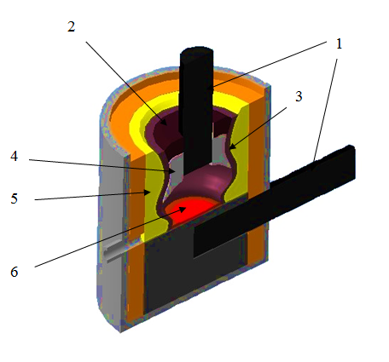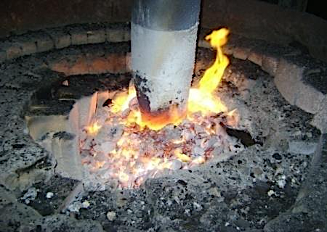
а б

1 – электроды; 2 – исходная шихта; 3 – зона размягченной шихты; 4 – переходная зона; 5 – пристенный гарнисаж;6 – расплав и металокарбидный настыль

Рисунок 32 – Строение ванны рудно-термической печи
с трансформатором мощностью 0,2 МВА

Кожух печи в общем виде представляет собой цилиндр, сваренный из листовой стали толщиной 10 мм. Электропечь имеет следующие геометрические параметры (мм):
− диаметр кожуха 1400;
− диаметр ванны 500;
− глубина ванны 450;
− диаметр электрода 150;
− толщина футеровки 400;
− расстояние от электрода до футеровки 175;
− заглубление электрода в шихту 350.
Два печных трансформатора мощностью 100 кВА, соединенных параллельно, обеспечивают мощность 200 кВА (0,2 МВА) при максимальном напряжении 49,00 В и токовой нагрузке до 4000 А. Электропечь снабжена четырьмя ступенями регулирования вторичного напряжения – от 18,50 до
49,50 В. Температура дугового разряда 2500-4500^{о}C. Печь имеет два электрода диаметром 150 мм, причем нижний электрод жестко закоксован в подине, выполненной из токопроводящей набивки (углеродистая подовая масса). Верхний электрод закреплен в медной контактной щеке, размещенной на токоизолированном подвесе. Перемещение электрода в вертикальной плоскости осуществляется вручную через редуктор. Контроль электрического режима осуществляется через амперметр, подключенный к высокой стороне печного трансформатора. Ванна печи – стационарная, имеет одну летку, оборудованную графитовым леточным блоком. Печь имеет закрытый свод и снабжена вытяжным зонтом, расположенным на высоте 700 мм от верхнего среза корпуса печи. Система отвода технологических газов снабжена циклоном и мокрым скруббером для улавливания пыли [181, р. е18989-4].
Перед проведением испытаний были осуществлена подготовка рудно-термической печи к электроплавке. Питание электропечи осуществлялось от трансформатора ОМУ-200. Температура дугового разряда 2500-4500^{о}C обеспечивалась графитовым электродом диаметром 150 мм. Печь футерована шамотным кирпичом. Ванна печи выполнена в виде эллипса, вытянутого в сторону летки, глубина ванны 35-40 см. Подина печи выполнена из набивной подовой массы, подвергшейся коксованию в течение 8 часов под током с периодическим отключением печи. Трансформатор печи имеет четыре ступени напряжения: 18,2; 24,2; 36,6 и 48,8 В. В период проведения экспериментов работали на ступенях напряжения 24,4 и 36,6 В [6, с. 36; 13, с. 387].
Разогрев электропечи производили в течение 12 часов на коксовой подушке в качестве проводника электрического тока и сохранения подины. По завершению периода разогрева электропечь полностью очистили от остатков коксовой подушки. Электрический режим периода разогрева: вторичное напряжение 24,6 В и сила тока с высокой стороны 150-200 А [6, с. 36; 13, с. 387].
Плавку вели непрерывным способом, с загрузкой шихты небольшими порциями по мере усадки колошника, с периодическим выпуском металла и шлака через каждые 2 часа в чугунные изложницы. Открытие летки производили железным прутом. Металл и шлак каждого выпуска взвешивали, после чего отбирали пробы на химический анализ. Для выплавки БТШ шихту составляли из порошкообразного концентрата и различных углеродистых восстановителей, которые задавали 75% с основной шихтой и 25% на доводку шлака [6, с. 37; 13, с. 387; 16, с. 21].
Подбор восстановителя играет важнейшую роль в карботермических процессах, с этой целью для оптимизации выплавки БТШ применялись различные углеродистые восстановители. В случае выплавки БТШ лучше всего применять малозольные восстановители, так как большинство оксидов, составляющих его золу (SiO₂, Al₂O₃, СаО и MgO) переходят в шлак, при этом разубоживая целевой продукт – шлак. С этой точки зрения наиболее подходящим является шубаркольский уголь. Низкая электропроводность и зольность восстановителя обеспечивает общее высокое электросопротивление шихты, глубокую посадку электродов, стабильный электрический режим и равномерный ход печи. Основным преимуществом спецкокса при сравнении его с традиционными восстановителями, применяемыми в ферросплавном производстве, также является его относительно низкая зольность, высокие показатели реакционной способности и удельного электросопротивления, а также низкое содержание примесей [6, с. 37; 13, с. 388].
Технический состав и химический состав золы восстановителей, используемых для выплавки богатого титанового шлака представлены в таблицах 20 и 21, соответственно.

Таблица 20 – Технические составы восстановителей, масс %

Наименование материала | C_{тв} | A | V | W
Спецкокс | 78,69 | 8,56 | 6,82 | 5,59
Шубаркольский уголь | 45,84 | 2,47 | 45,13 | 6,56

Таблица 21 – Химический состав золы восстановителей, масс %

Наименование материала | SiO₂ | Al₂O₃ | Fe₂O₃ | CaO | MgO | P₂O₅
Зола спецкокса | 48,7 | 18,5 | 3,95 | 2,20 | 3,4 | 0,86
Зола Шубаркульского угля | 48,62 | 19,38 | 23,76 | 5,14 | 2,56 | 0,54

Углеродистые восстановители задавались в таком количестве, чтобы практически полностью восстановить входящие в состав ильменитового концентрата оксиды железа и хрома. В практике, шихту составляют таким образом, чтобы содержание углеродистого восстановителя в ней колебалось от 8,5 до 13% [6, с. 38; 13, с. 388]. В нашем случае принятый расчетный состав шихты был следующим (таблица 22).

Таблица 22 – Состав шихты, кг.

Этапы | Ильменитовый концентрат | Восстановитель
Этапы | Ильменитовый концентрат | уголь Шубаркольский | спецкокс
№1 | 100 | 15 | -
№2 | 100 | - | 10

В ходе проведения крупно-лабораторных испытаний технологический процесс получения БТШ характеризовался устойчивой токовой нагрузкой. После загрузки шихты в течение непродолжительного времени печь работала на закрытом колошнике, при этом нагрузка держалась стабильно. Затем после проплавления шихты и вплоть до завершения плавки работали только на открытой дуге, т.е. электроды все время задирались вверх. Это объясняется тем, что титановые шлаки в расплавленном состоянии имеют высокую электрическую проводимость, тем самым определяют положение электродов относительно расплава и длину электрической дуги. Например, электрическая проводимость ильменитового концентрата Малышевского месторождения при температуре плавления 1500°С составляет 25,2 Ом⁻¹·см⁻¹, а при температуре 1800°С достигает величины равной 59,2 Ом⁻¹·см⁻¹ [13, с. 389; 183]. Это обусловлено значительной электрической проводимостью основных составляющих концентрата – TiО₂ (в восстановительной среде) и FeO (в расплавленном состоянии). В конце плавки шлаки имеют электрическую проводимость 180 Ом¹·см⁻¹. Такое значительное повышение объясняется увеличением концентрации диоксида титана в шлаке [6, с. 38; 13, с. 389].
Визуально шлаки были вязкими и быстро застывали, т.к. в таких шлаках присутствует карбид или оксикарбид титана. При достаточном содержании FeO и оксикарбид взаимодействуют по реакции (19):

TiC∙TiO + 3FeO = Ti₂O₃ + CO + 3Fe | (19)

Для облегчения процесса плавки в начале опытов в шихту задавались только часть углерода (75%) в расчете на получение легкоплавкого шлака, где содержится до 20% FeO. Затем постепенно засыпали остальную часть восстановителя и приступили последнему периоду плавки – доводку шлака, где содержание FeO снижается до допустимых норм и параллельно идет расплавление настылей на стенках, а также образовавшихся сводов [6, с. 39; 13, с. 389; 181, р. e18989-3-e18989-4]. Средне-химический состав богатого титанового шлака и попутного легированного металла [16, с. 22], полученный в результате рентгеннофлуоресцентного анализа представлен в таблицах 23 и 24.

Таблица 23 – Усредененный состав богатого титанового шлака, %

Al₂O₃ | SiО₂ | TiО₂ | Cr₂O₃ | Fe₂O₃ | P₂O₅ | MgO
4,5-10 | 2-2,5 | 73-82 | 1-3 | 7,5-10 | 0,04-0,07 | 1,54-1,87

Таблица 24 – Усредненный состав попутного металла, %

Содержание элементов, %
Fe | Cr | Ti | Mn | S | P
95 | 3,5 | 0,62 | 0,15 | 0,102 | 0,304

Данные химического анализа подтверждают возможность получения богатого по содержанию титана шлака, с извлечением нежелательных примесей в металл. Попутный легированный метал при выплавке титанового шлака может быть использован в качестве сырья в производстве стали [16, с. 22].
Средневзвешенное содержание железа в конечном шлаке на начальных этапах испытаний варьировалось в пределах 9-12%, в последующем удалось снизить. Это объясняется тем, что с течением времени печь вышла на оптимальный тепловой режим, который обеспечил более полное восстановление оксидов железа в металл. В шлаках, полученных из Обуховского ильменитового концентрата, содержание Cr₂O₃ удалось снизить в среднем до 1-3%, при содержании Cr₂O₃ в шлаке на начальной стадии испытаний 7,1% [6, с. 39; 13, с. 389].
За весь период испытаний было проплавлено 2890 кг ильменитового концентрата, получено 1608 кг БТШ и 261 кг попутного легированного металла. Количество полученного металла находится в пределах 0,15-0,25 на единицу шлака. По итогам, проведенных испытаний по получению богатого титанового шлака, был получен акт испытаний (Приложение А).
Некоторые слитки полученных шлаков при естественном охлаждении интенсивно окислялись кислородом и азотом воздуха, увеличиваясь в объеме, растрескивались и частично рассыпались (рисунок 33), указывая на его перевосстановленность и наличие в составе шлака оксидов титана низших валентностей (Ti₃O₅ и Ti₂O₃). Это свидетельствуют о наличии в шлаке основной фазы аносовита (Ti₃O₅), который окисляясь, модифицируется до анатаза и рутила [6, с. 39], что далее было подтверждено результатами рентгенофазового анализа на дифрактометре PanAnalytical. Результаты исследований минералогического состава БТШ посредством рентгенофазового анализа представлены на рисунке 34 и в таблице 25.

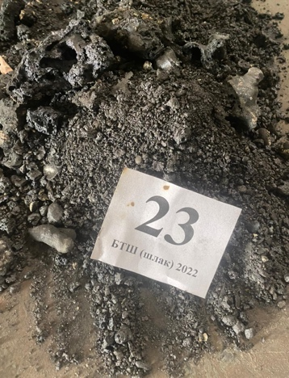 | 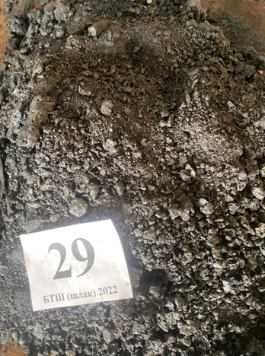 | 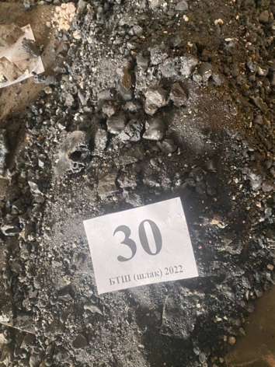
а | б | в

а – выпуск 23; б – выпуск 29; в – выпуск 30

Рисунок 33 – Рассыпание шлаков при естественном охлаждении

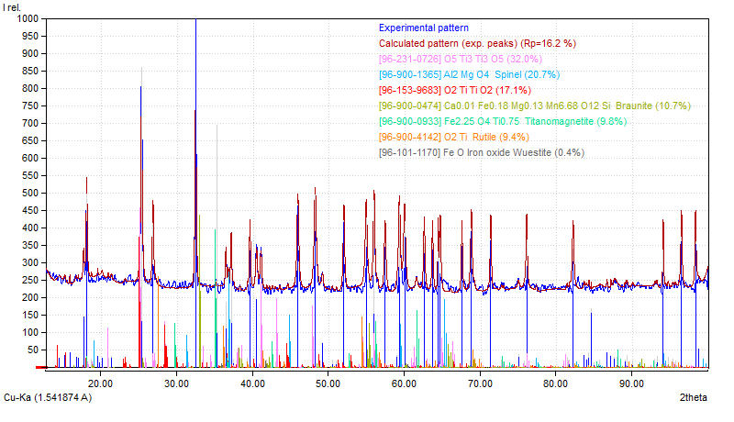

Рисунок 34 – Дифрактограмма богатого титанового шлака

Таблица 25 – Результаты рентгенофазового анализа богатого титанового шлака

Наименование минерала | Формула | Массовая доля | Идентификационный номер в БД
Аносовит | Ti₃O₅ | 32,0 | 96-231-0726
Шпинель | MgAl₂O₄ | 20,7 | 96-900-1365
Анатаз | TiO₂ | 17,1 | 96-500-0224
Браунит | CaMn₁₄+3SiO₂₄ | 10,7 | 96-900-0474
Армаколит | Fe _{0,5}Mg_{0,5}Ti₂O₅ | 9,8 | 96-900-0933
Рутил | TiO₂ | 9,4 | 96-900-4142
Вьюстит | FeO | 0,4 | 96-101-1170

Данные рентгенофазового анализа свидетельствуют о том, что БТШ относится к шпинелидно-аносовитному типу. Установлено, что его основной фазой являются сложные твердые растворы аносовита. В аносовите (Ti₃O₅) титан присутствует в виде двух-, трех- и четырехвалентных катионов, каждый из которых может замещаться железом, марганцем, магнием и алюминием
[10, с. 305; 99, c. 19; 125, c. 182].
Наличие раствора аносовита свидетельствует о перевосстановленности БТШ, остальной титан, как видно из рентгенограммы (рисунок 34, таблица 25), представлен в виде шпинели, армаколита, браунита, рутила и вьюстита [24,
с. 66].
Далее богатый титановый шлак был исследован микроструктурным методом анализа на оптическом микроскопе, результат чего представлен на рисунке 35.

  1  2  а | 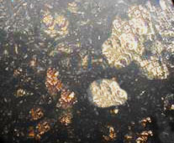  б

а – отраженный свет х25 - 1 – кристаллы аносовита, 2 – стекловидная фаза; б – общий вид, отраженный свет х10

Рисунок 35 – Микроструктура БТШ

В результате исследования микроструктуры БТШ установлено, что она состоят в основном из кристаллов аносовита и сцементированной стекловидной фазы (рисунок 35а). Корольки металла, наблюдаемые в БТШ - стекловидная фаза.
Таким образом, основные показатели периодических плавок подтверждают возможность получения БТШ с содержанием TiO₂ до 79-81%. В результате селективного восстановления оксидов железа из Обуховского ильменитового концентрата образовался побочный высокоуглеродистый металл. Количество полученного металла находится в пределах 0,2-0,25 на единицу шлака. В результате укрупненно-лабораторных испытаний по выплавке богатого титанового шлака получен акт испытаний (Приложение А).
Получаемый богатый титановый шлак имеет широкий спектр дальнейшего применения. Один из них – это получение ферросплавной продукции в виде титансодержащего сплава, результаты чего показаны в данной работе. Также помимо его прямого назначения для производства губчатого титана и титановых белил, может быть использован в качестве источника титана при выплавке высокопроцентных марок ферротитана. В свою очередь, попутный легированный метал при выплавке титанового шлака может быть использован в качестве сырья в производстве стали.

4.2 Укрупненно-лабораторные испытания по выплавке нового комплексного титансодержащего ферросплава
Полученный на предыдущем этапе богатый титановый шлак будет применяться для выплавки нового комплексного титансодержащего ферросплава, алюмосиликотитана, аналога низкопроцентным марок ферротитана. Для подбора оптимального состава шихтовой смеси по разрабатываемой технологии получения титансодержащего ферросплава карботермическим способом были проведены теоретические и экспериментальные исследования. Расчет вели на получение 1 тонны титансодержащего ферросплава, по содержанию титана, соответствующего марке ФТи25 по ГОСТ 4761-91. Расход восстановителя рассчитывали с избытком твердого углерода на 10% от стехиометрии, то есть учитывали окисление (выгорание) восстановителя свободным кислородом воздуха. Таким образом, материальный баланс для выплавки нового комплексного титансодержащего ферросплава представлен в таблице 26 [6, c. 40].

Таблица 26 – Материальный баланс для выплавки нового комплексного титансодержащего ферросплава

Задано | кг | % | Получено | кг | %
Угольной части | 100,00 | 68,06 | Алюмосиликотитан | 57,59 | 39,2
БТШ | 18,77 | 12,77 | Пыль, газ, улет | 89,33 | 60,8
Кварцит | 28,15 | 19,16
Итого | 149,92 | 100 |  | 149,92 | 100

При этом удельный расход шихтовых материалов на выплавку 1 тонны алюмосиликотитана будет следующим, т/т: высокозольный уголь - 1,74; богатый титановый шлак - 0,33; кварцит - 0,49.
Уменьшение доли кварцита (SiO₂) в общей шихтовой смеси может привести к образованию преждевременного карбида титана, что сильно нарушает ход плавки в рудно-термической печи. Поэтому доля кварцита должна составлять не менее 18%. Для получения жидкоподвижного сплава алюмосиликотитана, на первых стадиях идет выплавка сплава с богатым содержанием кремния. Для этого первый состав шихтовой смеси состоит только из кварцита и высокозольного угля, с целью получения промежуточного сплава ферросиликоалюминия [6, c. 41].

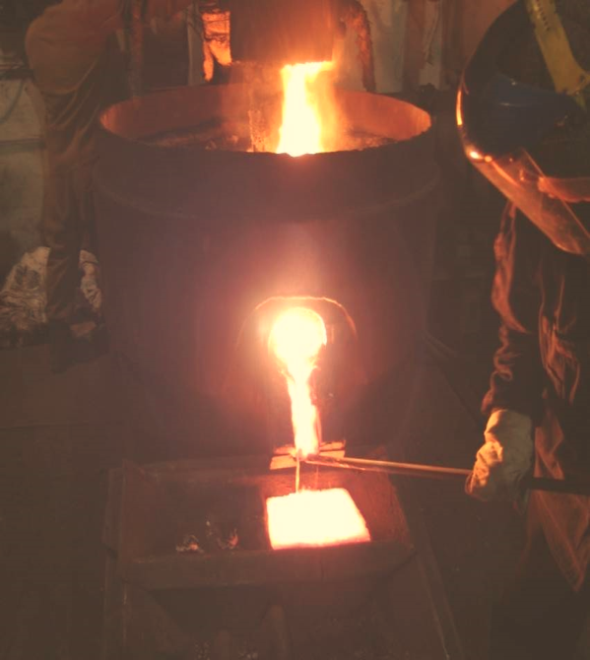

Рисунок 36 – Выпуск сплава из печи
В соответствии с рисунком 36, выплавку титансодержащего ферросплава вели в том же печном агрегате, что и богатый титановый шлак, в рудно-термической печи с мощностью трансформатора 0,2 МВА. Данные испытания моделируют промышленные испытания в условиях реальных производств.
Выплавка шла непрерывным способом, с загрузкой шихты небольшими порциями по мере усадки колошника, с периодическим выпуском металла через каждые 2 часа в чугунные изложницы (рисунок 37) [6, c. 41].

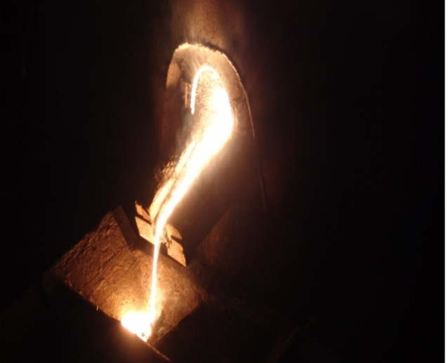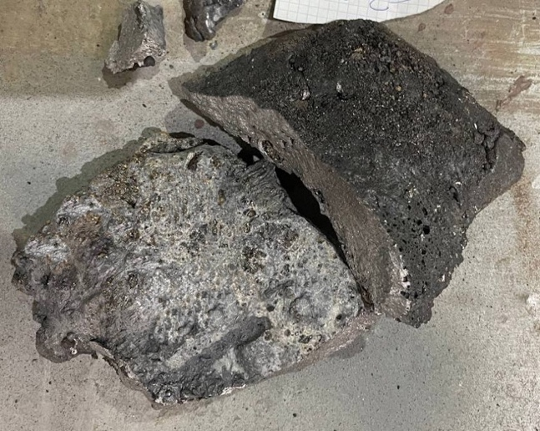
а б

Рисунок 37 – Выпуск сплава из печи и слиток
полученного металла после остывания

После 12-ти часового разогрева и коксования ванны печи провели загрузку первой колоши шихтовой смеси. Шихтовую смесь загружали вокруг электрода, постепенно поднимая колошник. Такая загрузка обеспечивает равномерное заполнение ванны печи, без каких-либо резких скачков токовой нагрузки. Открытие летки производили железным прутом. Металл каждого выпуска взвешивали, после чего отбирали пробы на химический анализ [6, c. 41-42; 181, р. е18989-7]. Отбор проб производили в соответствие с ГОСТами (ГОСТ 26201-84, ГОСТ 30975-2002). Химический анализ проводили в испытательном центре ХМИ им.Ж. Абишева в соответствие с установленными ГОСТами методиками (ГОСТ серии 14250 и другие сертифицированные методики), а также на рентгеннофлуоресцентном спектрометре.
В результате наработана опытная партия нового комплексного титансодержащего ферросплава общим весом 0,7 тонн. Химический состав полученного в результате испытаний сплава представлен в таблице 27.
Химический состав полученного сплава %: Ti – 20-25; Si – 40-50; Al – 10-14; P не более 0,08, остальное железо. Полученный сплав по содержанию титана соответствует марке ФТи25 (ГОСТ 4761-91). В составе шихтовой смеси полностью исключается использование дорогостоящего кокса и железной руды. Процесс полностью бесшлаковый [99, р. 23]. По результатам укрупненно-лабораторных испытаний получен акт (Приложение Б). На шихту для выплавки нового комплексного титансодержащего ферросплава получен патент на изобретение Республики Казахстан, источник [184], приложение Д. Таким образом, установлена принципиальная возможность получения титансодержащего ферросплава карботермическим бесшлаковым способом.

Таблица 27 – Результаты химического анализа, полученного нового комплексного титансодержащего ферросплава

№  Выпуска | Металл, %
№  Выпуска | Ti | Si | Al | Fe | P | S | C
1 | 1,17 | 66,09 | 2,6 | 22,83 | 0,065 | 0,0036 | 0,073
2 | 1,11 | 72,6 | 3,2 | 20,18 | 0,077 | 0,0027 | 0,146
3 | 1,01 | 65,11 | 3,79 | 24,05 | 0,07 | 0,0037 | 0,185
4 | 0,77 | 72,92 | 3,86 | 15,68 | 0,053 | 0,002 | 0,084
5 | 0,87 | 70,16 | 3,58 | 18,7 | 0,062 | 0,0029 | 0,293
6 | 3,08 | 53,55 | 4,98 | 24,05 | 0,077 | 0,0037 | 0,12
7 | 6,89 | 41,75 | 1,4 | 45,45 | 0,082 | 0,0041 | 0,11
8 | 6,36 | 69,67 | 1,05 | 17,64 | 0,079 | 0,00325 | 0,084
9 | 12,49 | 62,99 | 3,65 | 13,61 | 0,106 | 0,0041 | 0,036
10 | 9,84 | 68,36 | 3,93 | 10,38 | 0,075 | 0,004 | 0,09
11 | 15,74 | 52,47 | 6,18 | 8,63 | 0,046 | 0,004 | 0,14
12 | 15,09 | 50,23 | 10,18 | 12,63 | 0,05 | 0,004 | 0,04
13 | 19,9 | 48,44 | 9,74 | 12,36 | 0,052 | 0,003 | 0,028
14 | 19,53 | 49,24 | 10,89 | 10,94 | 0,049 | 0,003 | 0,047
15 | 18,87 | 47,96 | 10,73 | 12,41 | 0,052 | 0,003 | 0,038
16 | 22,21 | 48,54 | 5,6 | 16,26 | 0,061 | 0,0027 | 0,038
17 | 22,09 | 46,73 | 5,21 | 18,24 | 0,067 | 0,003 | 0,038
18 | 22,71 | 46,9 | 5,01 | 18,97 | 0,063 | 0,003 | 0,094
19 | 19,35 | 38,21 | 14,02 | 29,3 | 0,054 | 0,003 | 0,704
20 | 24,62 | 43,11 | 4,76 | 19,7 | 0,058 | 0,004 | 0,243
21 | 23,36 | 47,06 | 5,75 | 16,68 | 0,056 | 0,003 | 0,038
22 | 22,94 | 46,4 | 6,2 | 15,64 | 0,058 | 0,003 | 0,038
23 | 26,35 | 39,8 | 15,02 | 19,4 | 0,054 | 0,003 | 0,038

В итоге, проведенные испытания позволили разработать технологический регламент на выплавку комплексного титансодержащего ферросплава (алюмосиликотитана) в рудно-термической печи с мощностью трансформатора 0,2 МВА (Приложение В). В регламенте установлены основные требования к шихтовым материалам по гранулометрическому и химическому составу, обозначены основные электрические характеристики и технические параметры печного агрегата, а также описание процесса выплавки.
На новый комплексный титансодержащий ферросплав, алюмосиликотитан, были получены технические условия (стандарт организации) СТ РГП 120941015505-08-2023 (Приложение Г). Данный стандарт организации был разработан с целью установления основных требований к новому виду ферросплава с титаном. Создание технических условий или стандарта организации на новый разработанный ферросплав имеет большое значение на этапе разработки технологии его получения для возможного внедрения в условия реальных промышленных производств. Наличие данного документа обеспечивает качество продукции по химическому и гранулометрическому составу, условиям поставки и другим факторам, которым должен соответствовать новый сплав.

4.3 Изучение физико-химических характеристик титансодержащего ферросплава
C целью определения основных физико-химических свойств нового комплексного титансодержащего ферросплава был проведен ряд исследовательских работ [6, c. 44-48; 179, c. 7-9].
Предварительные исследования фазового состава сплава, представленные на рисунке 38, показали, что сплав состоит из двойных соединений TiSi₂ и TiAl, а также тройных соединений TiFeSi₂ и TiFeSi [99, р. 21-22; 182, с. 46].

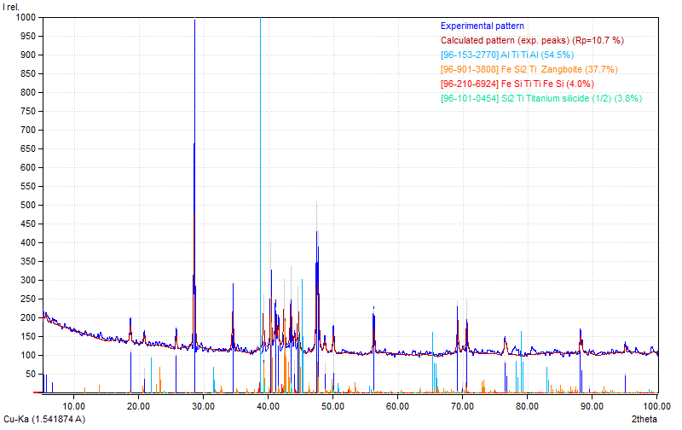

Рисунок 38 – Дифрактограмма образца сплава

Далее, были проведены исследования фазового состава полученного сплава на рентгеновском дифрактометре Shimadzu XRD-7000, на базе Центра коллективного пользования Института металлургии Уральского отделения РАН (Екатеринбург). Дифрактометр Shimadzu XRD-7000С оснащен вертикальным гониометром θ-θ (Тета-Тета) с минимальным шагом по углу 0.0001 градусов, с переменным радиусом 200-275 мм, диапазон измерения углов 2Тета – 6/+132 градусов. Материал анода рентгеновской трубки Cu. Расшифровка рентгенограмм осуществлялась с помощью базы данных ICDD PDF 2 путем сравнения экспериментального набора значений 2 θ, dhkl и I/Iо, найденных из рентгеновских спектров, с табличными значениями dhkl и I/Iо базы данных [6, c. 44].
Результаты рентгенофазового анализа исследуемого сплава представлены в виде дифрактограмм на рисунках 39 и 40, с указанием процентного распределения фазовых составляющих. Фазовый анализ показал, что в сплаве активные элементы (Si, Al, Fe и Ti) присутствуют виде Al₃FeSi₂, TiSi₂, Ti₂FeAl, TiFeSi₂, а также свободным кремнием Si.

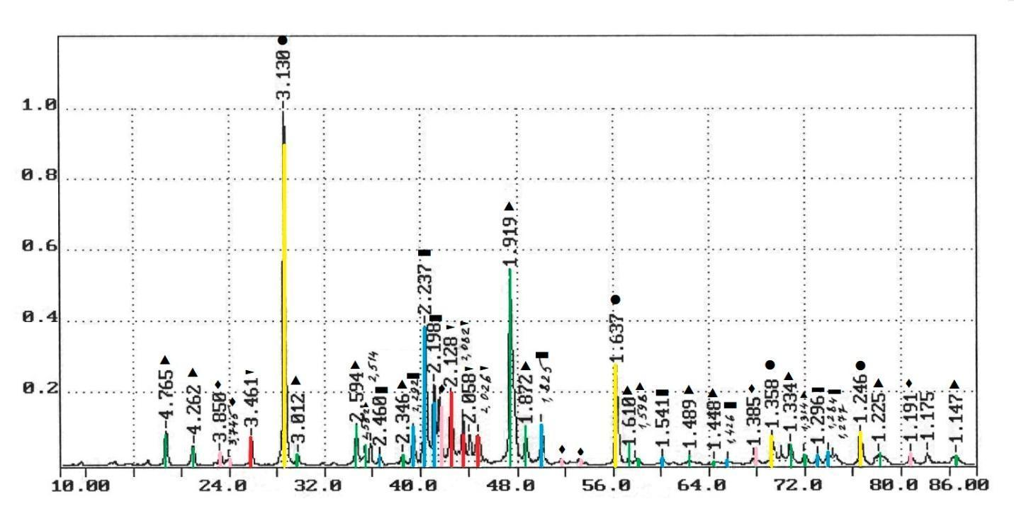

● – Si-11%; ▲ – Al₃FeSi₂-42%; ▀ – TiSi₂ -25 %; ♦ – Ti₂FeAl-14%; ► - TiFeSi₂ -8%

Рисунок 39 – Дифрактограмма образца полученного ферросплава

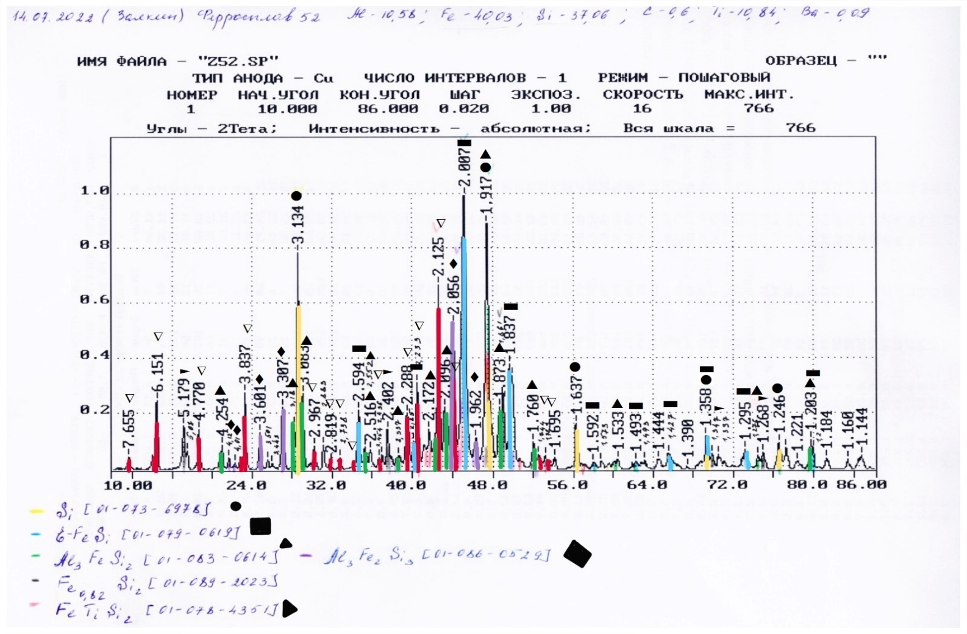

● – Si-8 %; ▲ – Al₃FeSi₂-20%; ▀ – FeSi₂-16%; ♦ – Al₃Fe₂Si₃-30 %;
► – Fe_{0,82}Si₂-6%; ∇ – TiFeSi₂ – 20 %

Рисунок 40 – Дифрактограмма образца полученного ферросплава

Металлографическими исследованиями структуры образца ферросплава был выявлен состав спектров исследуемого опытного комплексного сплава. Снимок микроструктуры титансодержащего ферросплава, полученный на сканирующем электронном микроскопе Carl Zeiss EVO 40. Идентификация фаз осуществлялась при помощи встроенного энергодисперсионного спектрометра INCA X-Act Oxford Instruments [6, c. 45]. Электронные изображения структуры полученного титансодержащего ферросплава представлены на рисунках 41, 42.

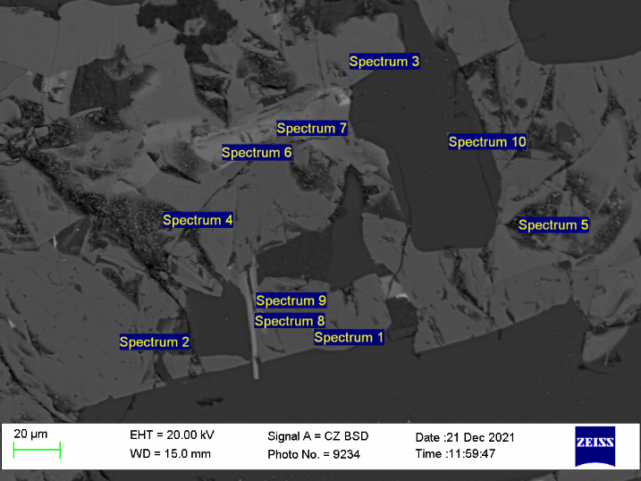

Рисунок 41 – Электронные изображения структуры полученного титансодержащего ферросплава: спектры 1-10

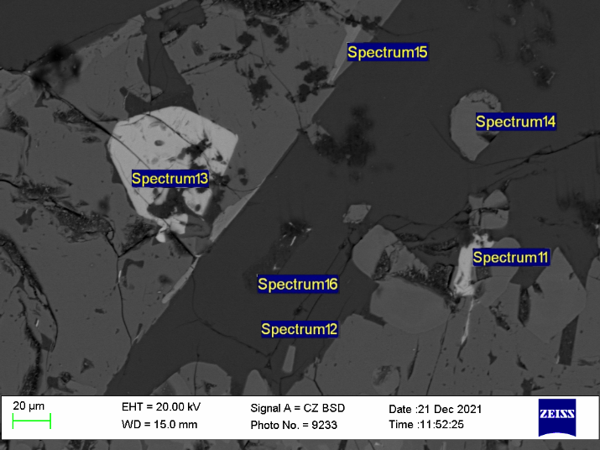

Рисунок 42 – Электронные изображения структуры полученного титансодержащего ферросплава: спектры 11-16

В таблице 28 приведены результаты химического анализа спектров в весовых и атомных содержаниях.

Таблица 28 – Результаты химического анализа спектров в весовых и атомных содержаниях

Спектр | Содержания элементов в весовых, % |  |  |  | Содержания элементов в атомных, %
Спектр | Al | Si | Ti | Fe | Al | Si | Ti | Fe
1 | 67,86 | 11,32 | 0,00 | 20,83 | 76,42 | 12,25 | 0,00 | 11,33
2 | 41,90 | 31,25 | 0,00 | 26,85 | 49,36 | 35,37 | 0,00 | 15,28
3 | 0,60 | 52,98 | 46,42 | 0,00 | 0,78 | 65,54 | 33,68 | 0,00
4 | 2,02 | 41,07 | 52,37 | 4,53 | 2,75 | 53,93 | 40,33 | 2,99
5 | 1,41 | 26,98 | 32,37 | 39,23 | 2,20 | 40,17 | 28,26 | 29,37
6 | 7,29 | 52,32 | 40,39 | 0,00 | 9,08 | 62,59 | 28,33 | 0,00
7 | 12,33 | 49,66 | 38,01 | 0,00 | 15,13 | 58,59 | 26,28 | 0,00
8 | 8,36 | 54,96 | 36,68 | 0,00 | 10,21 | 64,54 | 25,25 | 0,00
9 | 10,75 | 48,81 | 39,14 | 1,30 | 13,38 | 58,39 | 27,45 | 0,78
10 | 0,00 | 100,00 | 0,00 | 0,00 | 0,00 | 100,00 | 0,00 | 0,00
11 | 15,10 | 36,02 | 0,00 | 48,88 | 30,38 | 69,62 | 0,00 | 0,00
12 | 0,00 | 100,00 | 0,00 | 0,00 | 0,00 | 100,00 | 0,00 | 0,00
13 | 29,98 | 70,02 | 0,00 | 0,00 | 30,82 | 69,18 | 0,00 | 0,00
14 | 0,00 | 54,07 | 45,93 | 0,00 | 0,00 | 66,69 | 33,31 | 0,00
15 | 6,04 | 52,08 | 41,89 | 0,00 | 7,58 | 62,81 | 29,62 | 0,00
16 | 99,06 | 0,94 | 0,00 | 0,00 | 99,08 | 0,92 | 0,00 | 0,00

Микроструктура сплава показала наличие двухкомпонентных соединений Ti и Si – TiSi и TiSi₂, что можно отметить на спектрах 3, 6, 7, 8, 9, 14, 15. Трехкомпонентные соединения Si, Ti, и Fe обозначены спектрами 4 и 5 в виде белых вкраплений. Обозначенные спектрами 1, 2, 11 фазы расшифровываются как интерметаллиды Fe, Si и Al. Спектры 10 и 12 представлены темно-серым цветом и занимают значительную площадь образца, по данным таблицы они идентифицируются как структурно-свободный кремнием [6, c. 46; 181, р. е18989-7-е18989-9].
Далее для проведения объективной оценки нового комплексного ферросплава были проведены исследования по определению температуры начала его кристаллизации, плотности и времени плавления в железоуглеродистом расплаве. Данные исследования были проведены в условиях ИМЕТ УрО РАН.
Температура начала кристаллизации – одно из основных свойств ферросплавов, влияющих как на технологию получения самого ферросплава, так и на его служебные характеристики при производстве сталей и сплавов. Опыт ферросплавного производства показывает, что оптимальная температура начала кристаллизации ферросплавов (T_{к}), предназначенных для обработки стали, не должна превышать 1500^{о}С. Скорость плавления ферросплавов зависит от их температур начала кристаллизации (T_{к}), температуры кристаллизации, обрабатываемой стали (T_{км}), а также от температуры стали в ковше (T_{в}) [185-188]. Поэтому оптимальную (T_{к}) ферросплава следует связывать с той, которую имеет жидкий металл при вводе сплава [189, 190]. В зависимости от температуры начала кристаллизации, ферросплавы делятся на три группы [185, c. 123]:
– легкоплавкие, у которых T_{к} < T_{км};
– тугоплавкие, у которых T_{км} < T_{к} < T_{в};
– сверхтугоплавкие, у которых Т_{к} > Т_{в}.
Температуру начала кристаллизации определяли фиксированием температурных кривых при охлаждении сплавов на лабораторной печи сопротивления Таммана. Образцы помещали в алундовые тигли. Температуру измеряли вольфрам-рениевыми термопарами с алундовыми наконечниками при помощи самописца Термодат-19М4. Во время измерений наконечник одной термопары находился в центре расплава, а другой – в рабочем пространстве печи в непосредственной близости от тигля с расплавом [185, c. 125]. Перед началом опыта, в рабочее пространство печи устанавливали алундовый тигель с образцом и подавали инертный газ – аргон. Печь нагревали на 50-100°С выше температуры полного расплавления сплава, после чего охлаждали со скоростью 10°С/мин, при этом на кривых охлаждения фиксировали площадки. Первая площадка на кривые охлаждения соответствует температуре начала кристаллизации. Вторая площадка – температуре конца кристаллизации. Каждое измерение повторяли не менее трех раз [185, c. 125; 191-193]. Температура начала кристаллизации изученных образцов титансодержащего ферросплава лежит в диапазоне Т_{к} = 1420-1450°С.
Таким образом установили, что изучаемый новый комплексный ферросплав относится к группе легкоплавких ферросплавов, так как температура его кристаллизации ниже температуры кристаллизации стали.
Плотность ферросплавов занимает особое место среди важнейших физико-химических характеристик сплавов, в особенности для разработки новых видов ферросплавов. Степень и стабильность усвоения ведущих компонентов ферросплава, скорость его плавления и равномерность распределения в объеме жидкого металла в значительной мере зависят от величины плотности сплава. Ферросплавы, обладающие оптимальной плотностью, наиболее полно вовлекаются в гидродинамическое движение потоками стали в ковше и, как следствие, успевают наиболее быстро и полно расплавиться, и полностью усвоиться в стали. Недопустимо большое различие плотностей ферросплава и легируемого металла. При отсутствии движения самого расплава за короткий промежуток времени кусок легкого ферросплава всплывает на поверхность и подвергается интенсивному окислению. Если в сталь вводят тяжелый кусок ферросплава, то он опускается на дно ковша [185, c. 132]. Согласно данным авторов [194], оптимальная плотность ферросплавов лежит в диапазоне 4,5-7 г/см³.
Плотность полученных образцов нового комплексного сплава определяли аддитивно, по плотностям составляющих их элементов и экспериментально пикнометрическим методом [185, с. 133]. Результаты измерения плотности нового комплексного титансодержащего ферросплава представлены в таблице 29.

Таблица 29 – Плотность нового комплексного титансодержащего ферросплава

№ образца | Плотность, г/см³
№ образца | расчетная (аддитивно) | экспериментальная
1 | 4,9 | 5
2 | 4,3 | 4,7
3 | 4,7 | 5,3

В результате испытаний по определению плотности выяснилось, что полученная плотность ферросплава составляет 4,7-5,3 г/см³. Известно, что плотность ферротитана марки ФТи70 составляет 5,5 г/см³, а плотность ферротитана марки ФТи25 составляет 6 г/см³. Таким образом, новый комплексный титансодержащий ферросплав обладает оптимальной плотностью.
Таким образом, на данном этапе были проведены экспериментальные работы по получению нового комплексного титансодержащего ферросплава из богатого титанового шлака в укрупненно-лабораторных условиях. Была наработана опытная партия богатого титанового шлака из ильменитового концентрата Обуховского месторождения. Далее, полученый титанистый шлак был использован при выплавке нового комплексного титансодержащего ферросплава, алюмосиликотитана. В результате была получена опытная партия алюмосиликотитана, общим весом 0,7 тонн. Химический состав полученного сплава %: Ti – 20-25; Si – 40-50; Al – 10-14; P не более 0,08, остальное железо. Полученный сплав по содержанию титана соответствует марке ФТи25 (ГОСТ 4761-91) [16, c. 22]. В составе шихтовой смеси полностью исключается использование дорогостоящего кокса и железной руды. Процесс полностью бесшлаковый и ведется с избытком твердого углерода на 10-15%, при соотношении оксидов к твердому углероду. Методами рентгенофазового и микроструктурного анализа были определены физико-химические свойства полученного сплава, и установлено, что полученный сплав представлен соединениями Al₃FeSi₂, TiSi₂, Ti₂FeAl, TiFeSi₂, а также свободным кремнием. Результаты термодинамического диаграммного анализа проведенного на предыдущем этапе исследования хорошо согласуется с данными изучения фазового состава, полученного сплава. Полученный ферросплав обладает оптимальной плотностью (4,7-5,3 г/см³) и температурой плавления (Тк = 1420-1450^{о}С) для легирования сталей.

4.4 Технико-экономические показатели выплавки нового комплексного титансодержащего ферросплава карботермическим способом
Проведенные испытания положили начало к комплексной переработке некондиционных отечественных ильменитовых концентратов на высоколиквидную титансодержащую продукцию (богатый титановый шлак, комплексный титансодержащий ферросплав, высокопроцентные марки ферротитана и др.). Использование ильменитовых концентратов в данном подходе не подразумевает дополнительных дорогостоящих стадий их обогащения [16, c. 21]. В свою очередь, при получении ферросплава с титаном полностью исключается дорогостоящие сырьевые материалы, такие как рутиловый концентрат, алюминий, кокс и др. Технологическая схема комплексной переработки низкосортных ильменитовых концентратов представлена на рисунке 43.

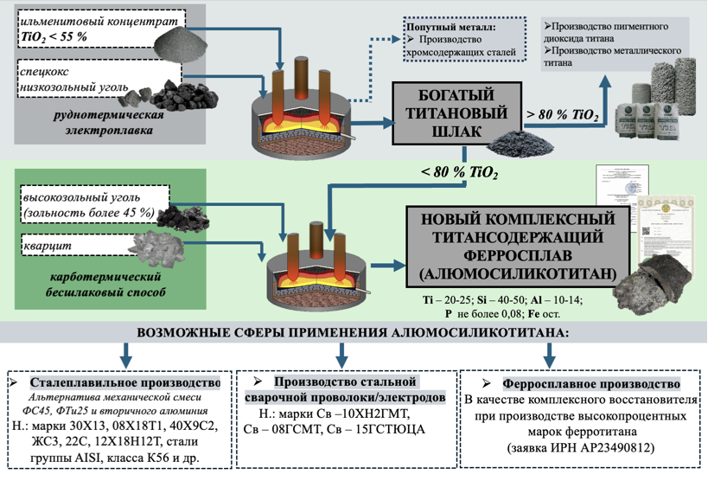

Рисунок 43 – Технологическая схема комплексной переработки низкосортных ильменитовых концентратов

Проведенные укрупненно-лабораторные испытания, моделирующие промышленные условия, дают основания для ориентировочной технико-экономической оценки получения нового комплексного титансодержащего ферросплава карботермическим способом.
Далее, выполнен примерный расчет себестоимости алюмосиликотитана по разработанной технологии в условиях ХМИ им. Ж.Абишева. Себестоимость рассчитывалась из расхода богатого титанового шлака, кварцита, восстановителя в виде высокозольного угля, электроэнергии, а также затрат, связанных с эксплуатационными расходами и фондом заработной платы плавильщикам (таблица 30).

Таблица 30 – Калькуляция себестоимости 1 тонны нового комплексного титансодержащего сплава

Статья | Ед.  изм. | Расход | Цена за единицу, $ (по курсу 450 тенге) | Сумма,  $
Сырьевые материалы
Высокозольный уголь | т | 1,74 | 35 | 60,9
Богатый титановый шлак  (содержание TiO₂ менее 75%) | т | 0,33 | 675,69 | 223
Кварцит | т | 0,49 | 50 | 24,5
Вспомогательные материалы и прочие расходы
Эксплуатационные  расходы и ФЗП | – | – | – | 435
Электроэнергия | кВт∙час | 14000 | 0,06 | 840
Себестоимость 1 тонны нового комплексного титансодержащего ферросплава (алюмосиликотитана): |  |  |  | 1583,4

Таким образом, себестоимость 1 тонны нового комплексного титансодержащего ферросплава, получаемого по разработанной технологии выплавки составит 1583,4$. В то время как, стоимость его аналогов в виде ферротитана и ферросилиликотитана составляет 2250,37 и 2100,02 $ за тонну, соответственно.
Ферротитан вводят в сталь в конце восстановительного периода, за 5-15 минут до выпуска, либо в ковш. При этом имеет место большой угар титана, около 40-60%, что приводит к большому расходу ферротитана. Трудности при использовании титана в качестве легирующего элемента стали связаны главным образом с его высоким химическим сродством к кислороду. Раскисляющая способность титана много выше, чем у других легирующих элементов. Проблема уменьшения угара титана актуальна по сей день и требует решения для обеспечения его требуемых концентраций в сталях в узких пределах, что особенно важно для достижения стабильно высоких свойств современных сталей [55, с. 3].
Помимо титана, новый разработанный ферросплав содержит также кремний и алюминий. Что не только усиливает раскисляющую способность данного сплава, но и решает проблему, связанную с угаром титана при введении его в сталь. В разработанном ферросплаве с титаном содержание алюминия лежит в диапазоне от 10 до 20%, что является оптимальным для предотвращения угара титана. Более высокое содержание алюминия в ферросплаве нежелательно, так как это будет способствовать повышенной концентрации алюминия в готовой стали, что повлечет снижение ее механических свойств из-за формирования излишних неметаллических включений. Нижний предел содержания кремния в алюмосиликотитане составляет 35 %, что оптимально для проявления десульфурирующих свойств кремния. Верхний предел содержания кремния ограничен 55%, так как его избыточное количество способствует образованию избыточных силикатных соединений.
Таким образом, одна тонна полученного нового сплава, алюмосиликотитана, может заменить механическую смесь для комплексного легирования и раскисления стали, состоящую из 1 тонны ферросилиция марки ФС45, 150 кг вторичного алюминия, а также 1 тонны низкопроцентного ферротитана ФТи25 (по ГОСТ 4761-91). Применение нового комплексного титансодержащего сплава обеспечивает минимальное загрязнение стали вредными примесями и позволяет выплавлять стали с узкими концентрационными пределами по титану при снижении удельного расхода ферросплава за счет повышенного усвоения титана в стали. За счет этого достигается более глубокое раскисление стали и восстановление элементов при металлотермии. Более высокая плотность и низкая температура плавления полученного сплава, в отличие от алюминия, кремнистых и титановых ферросплавов способствует более полному усвоению их сталью при раскислении. Также полученный сплав может стать новым комплексным титансодержащим восстановителем при выплавке высокопроцентного ферротитана, где в качестве основного сырьевого источника будет использован богатый титановый шлак [16, c. 22].
Разработанный новый комплексный титансодержащий ферросплав содержит оптимальное распределение ведущих компонентов в виде Ti, Si и Al. Содержание кремния и алюминия в сплаве будет способствовать не только более комплексному легированию и раскислению стали, но и в некоторой степени способствовать защите титана от окисления, следовательно, позволит повысить степень его усвоения.
С целью защиты интеллектуальной собственности на шихту для получения комплексного титансодержащего ферросплава бесшлаковым карботермическим способом был разработан и получен патент на изобретение Республики Казахстан №KZ36232 (опубликован 26.05.2023 года)
(Приложение Д).
Основные теоретические и практические результаты, полученные в ходе выполнения диссертационной работы, были внедрены в учебный процесс Карагандинского технического университета имени Абылкаса Сагинова для магистрантов и докторантов образовательной программы «Металлургия» по дисциплинам «Ресурсосбережение», «Современные ресурсосберегающие технологии в металлургии», «Ресурсосберегающие и энергосберегающие технологии в металлургии» в виде учебного пособия в соавторстве «Современные ресурсосберегающие технологии в металлургии» для магистрантов и докторантов. Имеется акт внедрения (Приложение Е).
Результаты научных исследований и разработки были внедрены в производственный процесс ТОО «НПО Марганец». Имеется акт внедрения (Приложение Ж).

Выводы по разделу
1. Впервые в металлургической практике был получен комплексный титансодержащий ферросплав карботермическим бесшлаковым способом, с использованием высокозольного угля в качестве восстановителя.
2. В рудно-термической печи с мощностью трансформатора 0,2 МВА была наработана опытная партия богатого титанового шлака из ильменитового концентрата Обуховского месторождения (содержание TiO₂ 52%) со следующим средним содержанием основных компонентов, %: TiO₂ – 73-82; Al₂O₃ – 4,5-10; SiO₂ – 2-2,5; Cr₂O₃ – 1-3; Fe₂O₃ – 7,5-10. С получением высокотитанистого шлака примесные элементы концентрата (оксиды хрома, кремния и др.) удалось перевести в попутный легированный металл, который может применяться для выплавки стали. В результате имеется акт испытаний.
3. Полученый титанистый шлак был использован при выплавке нового комплексного титансодержащего ферросплава, алюмосиликотитана. В качестве восстановителя использовали высокозольный уголь месторождения Сарыадыр. В результате серии экспериментальных работ, была получена опытная партия нового комплексного титансодержащего ферросплава, следующего усредненного химического состава, %: Ti – 20-25; Si – 40-50; Al – 10-14; P не более 0,08, остальное железо. Общий вес партии 0,7 тонн. Полученный сплав по содержанию титана соответствует марке ФТи25 (ГОСТ 4761-91). В составе шихтовой смеси полностью исключается использование дорогостоящего кокса, алюминия и железной руды. Процесс полностью бесшлаковый и ведется с избытком твердого углерода на 10-15%, при соотношении оксидов к твердому углероду. В результате получен акт испытаний.
4. Методами рентгенофазового и микроструктурного анализа были определены физико-химические свойства полученного сплава, и установлено, что полученный сплав представлен сложными интерметаллидами, таких как Al₃FeSi₂, TiSi₂, Ti₂FeAl, TiFeSi₂, а также свободным кремнием. Полученный ферросплав обладает оптимальной плотностью (4,7-5,3 г/см³) и температурой плавления (Тк = 1420-1450^{о}С) для легирования сталей.
5. Проведена приблизительная экономическая оценка получения нового комплексного титансодержащего ферросплава по разработанной технологии. Себестоимость 1 тонны алюмосиликотитана составит 1583,4$. В то время как, стоимость его аналогов в виде ферротитана и ферросилиликотитана составляет 2250,37 и 2100,02$ за тонну, соответственно. Разработанный новый комплексный титансодержащий ферросплав содержит оптимальное распределение ведущих компонентов в виде Ti, Si и Al. Содержание кремния и алюминия в сплаве будет способствовать не только более комплексному легированию и раскислению стали, но и в некоторой степени способствовать защите титана от окисления, следовательно, позволит повысить степень его усвоения. Одна тонна полученного нового сплава может заменить механическую смесь для комплексного легирования и раскисления стали, состоящую из 1 тонны ферросилиция марки ФС45, 150 кг вторичного алюминия, а также 1 тонны низкопроцентного ферротитана ФТи25.
6. На основание данных теоретических и экспериментальных исследований был разработан технологический регламент на выплавку нового комплексного титансодержащего ферросплава (алюмосиликотитана) в рудно-термической печи с мощностью трансформатора 0,2 МВА.
7. На новый комплексный титансодержащий ферросплав, алюмосиликотитан, были получены технические условия (стандарт организации) СТ РГП 120941015505-08-2023.
8. На шихту для получения комплексного титансодержащего ферросплава одностадийным бесшлаковым карботермическим способом был разработан и получен патент на изобретение Республики Казахстан
№KZ36232 (опубликован 26.05.2023 года).

ЗАКЛЮЧЕНИЕ

Краткие выводы по результатам диссертационной работы.
1. Была осуществлена оценка имеющихся технологий выплавки ферротитана и его аналогов. Где были выявлены их недостатки, связанные со сложностью технологических операций и высокими требованиями к сырьевым материалам (ильменитовые концентраты).
2. Проведена оценка физико-химических свойств отечественных ильменитовых концентратов месторождений Шокаш и Обуховское методами химического, рентгеноспектрального, рентгенофазового и дифференциально-термического анализа. В результате установлено, что производство ферротитана напрямую из ильменитов местных месторождений не представляется возможным, ввиду низкого содержания диоксида титана и повышенного содержания примесей. Проведена оценка термических свойств высокозольных углей и установлено, что для выплавки нового комплексного титансодержащего ферросплава целесообразно использовать уголь месторождения «Сарыадыр» благодаря относительно высокому показателю его удельного электросопротивления.
3. Методом термодинамического диаграммного анализа был спрогнозирован конечный фазовый состав разрабатываемого титансодержащего комплексного ферросплава. Построена диаграмма четырехкомпонентной металлической системы Ti-Fe-Al-Si методом термодинамически-диаграммного анализа. Проведена тетраэдрация изучаемой системы, где установлено 32 элементарных тетраэдра, характеризующих комплексный ферросплав с титаном. Определено, что фазовый состав нового комплексного титансодержащего ферросплава наиболее полно описывается следующими тремя тетраэдрами: Si-FeAl₄Si₂-Fe₂Al₃Si₃-AlSi₂Ti, Si-Fe₂Al₃Si₃-FeSi-AlSi₂Ti, Fe₂Al₃Si₃-FeSi-AlSi₂Ti-TiFeSi₂. Здесь титан присутствует в связанном виде с железом, алюминием и кремнием, что благоприятно с позиции восстановительных процессов. Избыток в системе кремния служит растворителем для карбидов титана, разрушая при этом их, что облегчает выпуск сплава из печи.
4. Согласно термодинамическому моделирования процесса выплавки ферросплава с титаном, установлена температура начала совместного карботермического восстановления основных элементов сплава, соответствующая 1600^{о}С. При низком содержании кварцита в составе шихты наблюдается устойчивое образование карбидов титана и кремния при температурах выше 1300^{о}С. При повышенных содержаниях кварцита также наблюдается образование карбидов, однако данные фазы не устойчивые, и полностью исчезают при температурах 2100-2200^{о}С с переходом в силициды титана TiFeSi₂, TiSi₂ и Ti₅Si₃. Установили, что карботермической выплавкой из богатого титанового шлака, возможно получить сплав с оптимальным содержанием основных компонентов, %: Ti – 20-30; Si – 30-35; Al – 5-15 и остальное – железо, при содержании кварцита в составе шихты более 15 кг (более 10% от состава шихты). Оптимальный состав сплава лежит в температурном интервале 1900-2100 ^{о}С. Впервые в металлургической практике, для карботермической выплавки ферросплава с титаном определили оптимальное соотношение SiO₂ к твердому углероду, SiO₂/С_{тв} = 1,65-1,82.
5. В рудно-термической печи с мощностью трансформатора 0,2 МВА была наработана опытная партия богатого титанового шлака из ильменитового концентрата Обуховского месторождения (содержание TiO₂ – 52%) со следующим содержанием основных компонентов, %: TiO₂ – 73-82; Al₂O₃ – 4,5-10; SiO₂ – 2-2,5; Cr₂O₃ – 1-3; Fe₂O₃ – 7,5-10. С получением БТШ примесные элементы, содержащиеся в концентрате, удалось перевести в попутный легированный металл. За весь период испытаний было проплавлено 2890 кг ильменитового концентрата, получено 1608 кг БТШ и 261 кг попутного легированного металла. Количество полученного металла находится в пределах 0,15-0,25 на единицу шлака. По результатам работ получен акт испытаний (Приложение А).
6. Полученный БТШ был использован при выплавке нового комплексного титансодержащего ферросплава, алюмосиликотитана. В качестве восстановителя использован высокозольный уголь месторождения «Сарыадыр». В результате серии экспериментальных работ, была получена опытная партия нового комплексного титансодержащего ферросплава, следующего усредненного химического состава, %: Ti – 20-25; Si – 40-50;
Al – 10-14; P не более 0,08, остальное – железо. Полученный сплав по содержанию титана соответствует марке ФТи25 (ГОСТ 4761-91). В составе шихтовой смеси полностью исключается использование дорогостоящего кокса, алюминия и железной руды. Процесс полностью бесшлаковый и ведется с избытком твердого углерода на 10-15%, при соотношении оксидов к твердому углероду. В результате получен акт испытаний (Приложение Б).
7. Методами рентгенофазового и микроструктурного анализа были определены физико-химические свойства полученного сплава, и установлено, что полученный сплав представлен сложными интерметаллидами, такими как Al₃FeSi₂, TiSi₂, Ti₂FeAl, TiFeSi₂, а также свободным кремнием. Полученный ферросплав обладает оптимальной плотностью (4,7-5,3 г/см³) и температурой плавления (Тк = 1420-1450^{о}С) с позиции легирования сталей.
8. Проведена приблизительная экономическая оценка получения нового комплексного титансодержащего ферросплава по разработанной технологии. Себестоимость 1 тонны алюмосиликотитана составит 1583,4$. В то время как, стоимость его аналогов в виде низкопроцентного ферротитана и ферросилиликотитана составляет 2250,37 и 2100,02$ за тонну, соответственно. Разработанный новый комплексный титансодержащий ферросплав содержит оптимальное распределение ведущих компонентов в виде Ti, Si и Al. Содержание кремния и алюминия в сплаве будет способствовать не только более комплексному легированию и раскислению стали, но и в некоторой степени способствовать защите титана от окисления, следовательно, позволит повысить степень его усвоения. Одна тонна полученного нового сплава может заменить механическую смесь для комплексного легирования и раскисления стали, состоящую из 1 тонны ферросилиция марки ФС45, 150 кг вторичного алюминия, а также 1 тонны низкопроцентного ферротитана ФТи25.
9. На основание данных теоретических и экспериментальных исследований был разработан технологический регламент на выплавку нового комплексного титансодержащего ферросплава (алюмосиликотитана) в рудно-термической печи с мощностью трансформатора 0,2 МВА (Приложение В), где установлены основные требования к шихтовым материалам по гранулометрическому и химическому составу, обозначены основные электрические характеристики и технические параметры печного агрегата, а также описание процесса выплавки.
10. На новый комплексный титансодержащий ферросплав, алюмосиликотитан, были получены технические условия (стандарт организации) СТ РГП 120941015505-08-2023 (Приложение Г). Данный стандарт организации был разработан с целью установления основных требований к новому виду ферросплава с титаном.
11. На шихту для получения комплексного титансодержащего ферросплава был разработан и получен патент на изобретение Республики Казахстан № KZ36232 (опубликован 26.05.2023 года) (Приложение Д).
12. Основные теоретические и практические результаты, полученные в ходе выполнения диссертационной работы, были внедрены в учебный процесс Карагандинского технического университета имени Абылкаса Сагинова для магистрантов и докторантов образовательной программы «Металлургия» по дисциплинам «Ресурсосбережение», «Современные ресурсосберегающие технологии в металлургии», «Ресурсосберегающие и энергосберегающие технологии в металлургии» в виде учебного пособия в соавторстве «Современные ресурсосберегающие технологии в металлургии» для магистрантов и докторантов. Имеется акт внедрения (Приложение Е).
13. Результаты научных исследований и разработки были внедрены в производственный процесс ТОО «НПО Марганец» (город Караганда, улица Бадина, строение 15). Имеется акт внедрения (Приложение Ж).
Оценка полноты решений поставленных задач. Поставленные задачи решены в полном объеме. Как итог диссертационной работы, исследована и разработана технология выплавки нового комплексного титансодержащего ферросплава. Осуществлена оценка сырьевых материалов для выплавки нового комплексного титансодержащего ферросплава – ильменитовые концентраты и высокозольные угли. При помощи термодинамически-диаграммного анализа спрогнозирован конечный фазовый состав сплава. Проведен полный термодинамический анализ на программном комплексе HSC Chemistry 9 где был изучен характер процесса карбидообразования и даны рекомендации для его предотвращения. В укрупненно-лабораторных условиях была наработана опытная партия богатого титанового шлака из некондиционных ильменитовых концентратов – промежуточного продукта для выплавки нового комплексного титансодержащего сплава. С использованием полученного БТШ в качестве сырьевого источника и высокозольного угля месторождения «Сарыадыр» в качестве восстановителя была получена опытная партия нового комплексного титансодержащего ферросплава, алюмосиликотитана. Химический состав сплава следующий, %: Ti – 20-25; Si – 40-50; Al – 10-14; P не более 0,08, остальное железо. Полученный сплав по содержанию титана соответствует марке ФТи25 (ГОСТ 4761-91) [184]. В составе шихтовой смеси полностью исключается использование дорогостоящего кокса, алюминия и железной руды.
Основные научные результаты диссертационной работы представлены в 16 публикациях в отечественных и зарубежных научных изданиях, из них 2 статьи в международных рецензируемых научных изданиях базы данных Scopus (1 статья процентиль 86, 1 статья процентиль 62), 2 статьи в журналах перечня изданий, рекомендованных КОКСНВО МНВО РК, 1 патент на изобретение РК, 1 учебное пособие для магистрантов и докторантов, 10 докладов на отечественных и международных конференциях.
Оценка технико-экономической эффективности внедрения. Впервые в металлургической практике был получен комплексный титансодержащий ферросплав карботермическим бесшлаковым способом. Полученные данные делают возможным использование в качестве основных шихтовых материалов для выплавки комплексных титансодержащих ферросплавов богатого титанового шлака, получаемого из некондиционных ильменитовых концентратов, а также высокозольного угля в качестве восстановителя.
Успешная реализация разрабатываемой технологии в условиях реальных производств позволит решить целый ряд проблем горно-металлургического комплекса. Во-первых, повышение уровня импортозамещения за счет использования отечественных ильменитовых концентратов и получения из них конкурентоспособной на мировом рынке продукции (богатый титановый шлак, новый комплексный титансодержащий ферросплав). Во-вторых, расширение сортамента выпускаемой на территории РК титансодержащей продукции и изделий из нее. В-третьих, улучшение свойств стальных изделий за счет комплексного легирования при использовании алюмосиликотитана.
Рекомендации и исходные данные по конкретному использованию результатов. Полученный сплав может стать полноценным аналогом ФТи25 при выплавке и легирование сталей. Принципиальное отличие от аналога, заключается в том, что в состав разработанного ферросплава также включены алюминий и кремний, что способствует усилению раскисляющей способности разрабатываемого сплава, а также снижает его температуру плавления, что облегчает усвоение более тугоплавкого титана. Сплав может заменить механическую смесь для комплексного легирования и раскисления стали, состоящую из ферросилиция марки ФС45, вторичного алюминия, а также низкопроцентного ферротитана ФТи25. Применение нового комплексного титансодержащего сплава обеспечит минимальное загрязнение стали вредными примесями и позволит выплавлять стали с узкими концентрационными пределами по титану при снижении удельного расхода ферросплава за счет повышенного усвоения титана в стали. Также полученный сплав может стать новым комплексным титансодержащим восстановителем при выплавке высокопроцентного ферротитана, где в качестве основного сырьевого источника будет использован богатый титановый шлак.
Оценка научного уровня выполненной работы в сравнении с лучшими достижениями в данной области. На сегодняшний день в Казахстане отсутствуют промышленные предприятия по производству титансодержащих ферросплавов (высоко- и низкопроцентный ферротитан, ферросиликотитан и др.), по причине отсутствия рациональной конкурентноспособной технологии их получения. Преимущественно подобные сплавы получают металлотермическим способом, где в качестве восстановителя используют дорогостоящий ферросилиций, алюминий или его сплавы, а также задействуют дорогие рудные материалы с титаном (рутил, анатаз). Казахстанские сталеплавильные предприятия, из-за отсутствия в Республике собственного ферротитана, при выпуске низко- и среднелегированных марок сталей вынуждены использовать альтернативные виды ферросплавов, не позволяющие в полной мере устранять специфические дефекты в сталях. В этой связи сортамент высокопрочных сталей сокращается или вообще отсутствует. Организация производства алюмосиликотитана из местного сырья карботермическим способом даст начало выпуску спецсталей для машиностроения, а также создаст новые рабочие места.

СПИСОК ИСПОЛЬЗОВАННЫХ ИСТОЧНИКОВ

1 Yuan J., Fan Q., Yang L. et al. Effect of Ti₅Si₃ on the wear properties of Ti–3Si-1.5Fe–1Mo titanium alloy with ultrahigh hardness // Journal of Materials Research and Technology. – 2022. – Vol. 20. – P. 1-6.
2 Wang X., Zhang Y., Han W. Design of high strength and wear resistance b-Ti alloy via oxygen-charging // Acta Materialia. – 2022. – Vol. 227. – P. 1176-1186.
3 Zhou Y., Fan Q., Liu X. et al. Multi-scale crystal plasticity finite element simulations of the microstructural evolution and formation mechanism of adiabatic shear bands in dual-phase Ti20C alloy under complex dynamic loading // Journal of Material Science and Technology. – 2020. – Vol 59. – P. 138-148.
4 Davim J.P. Wear of advanced materials. – London: ISTE-Wiley, 2012. – 256 p.
5 Подбор оптимальных составов шихтовых материалов и условий выплавки титансодержащего ферросплава: отчет о НИР (промежуточный) / Филиал РГП на ПХВ «НЦ КПМС РК»; испол. Воробкало Н.Р. и др. – Караганда, 2021. – 75 с. – №ГР 0121РК00348 (ИРН: AP09058310). – Инв. №0221РК00301.
6 Исследование и разработка технологии выплавки нового комплексного титансодержащего ферросплава: отчет о НИР (заключительный) / Филиал РГП на ПХВ «НЦ КПМС РК»; Воробкало Н.Р. и др. – Караганда, 2023. – 135 с. – №ГР 0121РК00348 (ИРН: AP09058310). – Инв. №0223РК00213.
7 Гасик М.И., Лякишев Н.П. Физикохимия и технология электроферросплавов: учеб. – Днепропетровск, 2005. – 448 с.
8 Казарін Д.А., Волкотруб М.П., Прилуцький М.І. Отримання феротитану алюмотермічним способом з вмістом титану 40-43% без додавання титанових відходів // Наукові вісті НТУУ «КПІ». – 2013. – №2. – С. 90-93.
9 Получение титана и его соединений из природных концентратов // http://metallurgu.ru/books/item/f00/s00/z0000004/st009.shtml. 23.03.2021.
10 Исин Д.К., Байсанов С.О., Нургали Н.З. и др. Двустадийная технология получения ферротитана // Комплексное использование минерального сырья. – 2013. – №3(97). – С. 304-309.
11 Малдыбаев Г.К. Разработка технологии получения товарного диоксида титана из некондиционных титановых шлаков: дис. … док. PhD: 6D070900. – Алматы, 2018. – 127 с.
12 Резниченко В.А., Устинов В.С., Карязин И.А. и др. Электрометаллургия и химия титана. – М.: Наука, 1982. – 277 с.
13 Байсанов А.С., Махамбетов Е.Н., Шабанов Е. и др. Результаты испытаний по выплавке богатого титанистого шлака из ильменитов Обуховского месторождения // Сб. тр. междунар. науч. конф. им. акад. А.М. Самарина «Физико-химические основы металлургических процессов». – Выкса, 2022. – С. 387-390.
14 Требухов С.А., Ахметова К.Ш., Ниценко А.В. и др. Перспективы развития титанового производства в Казахстане // Тр. междунар. науч.-практ. конф. «Эффективные технологии производства цветных, редких и благородных металлов». – Алматы, 2018. – С. 159-163.
15 Тулеутай Ф.Х., Требухов С.А., Ахметова К.Ш. и др. Проблематичность переработки низкокачественных ильменитовых концентратов // Комплексное использование минерального сырья. – 2018. – №4. – С. 77-86.
16 Воробкало Н.Р., Байсанов А.С., Махамбетов Е.Н. и др. Комплексный подход к созданию высоколиквидной титансодержащей продукции из отечественных ильменитовых концентратов // Матер. междунар. науч.-практ. конф. «Инновации и комплексная переработка минерального сырья – актуальные составляющие диверсификации экономики». – Алматы, 2023. – Т. 1. – С. 21-22.
17 Gasik M., Dashevskii V., Bizhanov A. Metallurgy of ferrotitanium // In book: Ferroalloys. – Cham: Springer, 2020. – Р. 201-218.
18 Гасик М.И., Лякишев М.П., Емлин Б.И. Теория и технология производства ферросплавов. – М.: Металлургия, 1988. – 784 с.
19 Воскобойников В.Г. и др. Общая металлургия. – М.: ИКЦ «Академкнига», 2005. – 768 с.
20 Khalifa M., Shamekh M., Osman M. Fabrication and characterization of aluminium metal matrix composite reinforced with in-situ intermetallic compounds via stir casting technique // Procced. 5th Novel Intelligent and Leading Emerging Sciences conf. – Giza, 2023. – P. 386-391.
21 Разработка технологии выплавки высокотитанистого шлака: отчет о НИР (промежуточный) / Филиал РГП на ПХВ «НЦ КПМС РК». – Караганда, 2006. – 47 с. – №ГР 0107РК00210. – Инв. № 0207РК00767.
22 Разработка технологии выплавки низкопроцентного ферротитана из концентратов Шокашского месторождения: отчет о НИР (промежуточный) / Филиал РГП на ПХВ «НЦ КПМС РК». – Караганда, 2007. – 80 с. – №ГР0107РК0030. – Инв. №0207РК01389.
23 Нургали Н.З. Исследование и разработка технологии получения богатого титанового шлака и ферротитана из концентратов Шокашского месторождения: дис. … канд. техн. наук: 05.16.02. – Караганда, 2009. – 138 c.
24 Жумагалиев Е.У. Исследование и разработка технологии получения высокопроцентного ферротитана из богатого титанового шлака: дис. … канд. техн. наук: 05.16.02. – Караганда, 2010. – 121 с.
25 Пат. 22292 A4 РК, МПК С22В 5/04. Способ получения ферротитана Байсанов С.О., Нургали Н.З., Чекимбаев А.Ф.; опубл. 15.02.10, Бюл. №2. – 5 с.
26 Пат. 22519 A4 РК. МПК С22В 5/04. Способ получения высокопроцентного ферротитана / Байсанов С.О., Толымбеков М.Ж., Чекимбаев А.Ф.; опубл. 17.05.10, Бюл. №5. – 3 с.
27 Байсанов С.О., Толымбеков М.Ж., Такенов Т.Д. и др. Освоение технологии электротермической выплавки ферросиликоалюминия из углеотходов // Сталь. – 2000. – №7. – С. 28-31.
28 Медведев Г.В., Такенов Т.Д. Сплав АМС. – Алма-Ата: Наука, 1979. – 140 с.
29 Мухамбетгалиев Е.К. Теоретические и технологические основы получения алюмосиликомарганца из высококремнистой марганцевой руды и высокозольных углей: дис. ... канд. техн. наук: 05.16.02. – Челябинск, 2017.
– 187 с.
30 Шабанов Е.Ж. Разработка технологии выплавки алюмосиликохрома из высокозольных углей карагандинского бассейна и отсевов высокоуглеродистого феррохрома: дис. ... док. PhD: 6D070900. – Караганда, 2016. – 117 с.
31 Байсанов С.О., Шабанов Е.Ж., Байсанов А.С. Вовлечение в металлургический передел отходов угольной и ферросплавной промышленности с получением лигатуры с хромом // Тр. Университета. – 2017. – №4. – С. 24-26.
32 Махамбетов Е.Н. Разработка технологии выплавки комплексных кальцийсодержащих ферросплавов из отвальных металлургических шлаков и высокозольных углей: дис. ... док. PhD: 6D070900. – Караганда, 2021. – 125 с.
33 Makhambetov E.N., Isagulov A.Z., Grigorovich K.V. et al. Production of Complex Calcium-Containing Ferrous Alloys of Waste Smelter Slags and High-Ash Coals // Steel in Translation. – 2019. – Vol. 49, Issue 10. – P. 698-702.
34 Пат. 2516208 C2 РФ, МПК С22С 33/04. Титаносодержащая шихта для алюминотермического получения ферротитана, способ алюминотермического получения ферротитана и способ алюминотермического получения титаносодержащего шлака в качестве компонента титаносодержащей шихты для алюминотермического получения ферротитана / Гильварг С.И.,
Григорьев В.Г., Кузьмин Н.В. и др.; опубл. 20.05.14, Бюл. №14. – 13 с.
35 Пат. 2608936 С2 РФ, МПК C22C 33/04, C22B 7/00. Шихта и способ алюминотермического получения ферротитана с ее использованием / Гильварг С.И., Кузьмин Н.В., Мальцев Ю.Б.; опубл. 26.01.17, Бюл. №12. – 13 с.
36 Тюменцев Ю.Н. Производство низкопроцентного ферротитана электропечным способом // Металлургия ферросплавов: сб. науч. тр. – Екатеринбург: УрО РАН, 2001. – С. 72-75.
37 Бушуев А.П., Галкин М.В., Костылев Л.С. Алюминотермическая выплавка ферротитана в электропечи //В кн.: Повышение эффективности и качества ферросплавов. – М. – 1986. – С. 27-33.
38 Пат. 2325456 C2. МПК С22С 33/04. Шихта для получения ферротитана / Альтман П.С., Дубровский А.Я., Паздников И.П. и др.; опубл. 27.05.06, Бюл. №15. – 5 с.
39 Байсанов С.О., Толоконникова В.В., Воробкало Н.Р. и др. Разработка теоретических основ технологии производства низкопроцентного ферротитана с применением ферросиликоалюминия // Теплофизика высоких температур. – 2022. – Т. 60, №6. – С. 844-849.
40 Тимирбаева Н.Р., Байсанов А.С., Исагулов А.З. Изучение физико-химических свойств высокозольного угля для выплавки комплексных титансодержащих ферросплавов // Тр. республ. студен. науч. onl.-конф. «Вклад молодежной науки в реализацию Стратегии «Казахстан-2050». – Караганда, 2020. – С. 70-72.
41 Саубанов М. Н. Титан – материал XXI века // Литейщик России.
– 2011. – №11. – С. 14-18.
42 Kotsar M.L., Lavrikov S.A., Nikonov V.I. et al. High-purity titanium, zirconium, and hafnium in nuclear power // Atomic Energy. – 2011. – Vol. 111, Issue 2. – P. 92-98.
43 Тюшкевич А.О., Кузьмина М.Ю. Применение титана и его сплавов в пищевой промышленности и машиностроении // Перспективы развития технологии переработки углеводородных и минеральных ресурсов: матер. 8-й всерос. науч.-практ. конф. с междунар. учас. – Иркутск, 2018. – С. 73-75.
44 Орыщенко А.С., Горынин И.В., Леонов В.П. и др. Титановые сплавы для корпусов атомных реакторов малой и средней мощности // Вопросы материаловедения. – 2014. – №2. – С. 199-210.
45 Лебедев В.А., Рогожников Д.А. Металлургия титана: учеб. пос. – Екатеринбург, 2015. – 194 с.
46 Плющев В.Е. Справочник по редким металлам. – М.: Мир, 1965. – 931 с.
47 Титан описание // https://www.metotech.ru/titan-opisanie. 12.08.2020.
48 Кунгурцев М.С. Закономерности формирования структуры и физико-механических свойств титана при температурном воздействии: дис. … канд. техн. наук: 01.04.07. – Белгород, 2012. – 116 с.
49 Кобелев В.А., Рымкевич Д.А., Степанов Е.А. и др. Двухстадийная технология производства титанового шлака из ильменитовых концентратов // Черная металлургия: бюл. науч.-техн. и экон. инфор. – 2019. – Т. 75, №12. – С. 1352-1360.
50 Есенгазиев А.М. Разработка технологии переработки отходов титаномагниевого производства с получением диоксида титана и кальциевой селитры: дис. ... док. PhD: 6D070900. – Алматы, 2022. – 128 с.
51 Titanium and titanium dioxide // https://pubs.usgs.gov/periodicals/mcs2022/mcs2022-titanium.pdf. 15.12.2022.
52 11% всего производимого в мире титана выпускается АО «УКТМК» // https://www.gov.kz/memleket/entities/miid/press/news/details/63682?. 20.10.2021.
53 Титано-магниевое производство РК под микроскопом // https://kz.kursiv.media/2016-02-22/titano-magnievoe-proizvodstvo-rk. 20.10.2021.
54 Mrutyunjay P., Raja K.P., Rakesh C.G. et al. An Overview of Production of Titanium and an Attempt to Titanium Production with Ferro-Titanium // High Temperature Materials and Processes. − 2010. − Vol. 29, Issue 5-6. – P. 495-513.
55 Пат. 2482210 C1 РФ, МПК C22C 35/00, C21C 7/00. Сплав для легирования стали титаном / Шатохин И.М., Шаймарданов К.Р., Бигеев В.А. и др.; опубл. 20.05.13, Бюл. №14. – 7 с.
56 Studnicki A., Dojka R., Gromczyk M., Kondracki M. Influence of titanium on crystallization and wear resistance of high chromium cast iron // Archives of Foundry Engineering. – 2016. – Vol. 16, No. 1. – P. 117-123.
57 Абилбериков А.Б. Исследование возможности получения силикотитана карботермическим способом: дис. ... маг.: 6N0709. – Темиртау, 2014. – 68 с.
58 Казарин Д.А., Волкотруб Н.П., Прилуцкий М.И. Особенности производства ферротитана из ильменитового концентрата методом алюминотермии // Металлургическая и горнорудная промышленность. – 2014. – № 4. – С. 14-17.
59 Машковцев Г.А. и др. Минеральное сырье ферросплавного производства // Разведка и охрана недр. – 2019. – №5. – С. 57-66.
60 Костыгова Л.А. Кругооборот титана в промышленности РФ // Экономика в промышленности. – 2013. – №1. – С. 53-57.
61 Колобов Г.А., Пожуев В.И., Тэлин В.В. Титан вторичный. – Запорожье: ЗГИА. 2006. – 125 с.
62 Ferroalloys Statistics and Information // https://www.usgs.gov/centers /national-minerals-information-center/ferroalloys-statistics-and. 15.01.2024.
63 Timirbayeva N., Issagulov А., Baisanov A. Current state of titanium-containing alloys production // Materiály XVI Mezinárodní vĕdecko – praktická konference «Věda a technologie: krok do budoucnosti». – Praha: Publishing House «Education and Science», 2020. – Vol. 8. – Р. 45-48.
64 Пат. 22519 A4 РК, МПК С22В 5/04. Способ получения высокопроцентного ферротитана / Байсанов С.О., Толымбеков М.Ж., А.Ф. Чекимбаев; опубл. 17.05.10, Бюл. №5. – 3 с.
65 Новая технология производства ферротитана // https://giredmet.ru/ru/uslugi/issledovaniya/razrabotki-i-proekty/novaya. 23.10.2023.
66 Лякишев Н.П., Гасик М.И., Дашевский В.Я. Металлургия ферросплавов. – М.: ИД МИСиС, 2007. – Ч. 2. – 152 с.
67 Пат. 2343220 C1 РФ. МПК C22C 35/00. Ферротитан / Ермолов В.М., Серегин А.Н.; опубл. 10.01.09, Бюл. №1. – 5 с.
68 Пат. 2 318 032 C1 РФ, МПК C22C 33/04, C22C 35/00. Ферротитан для легирования стали и способ его алюминотермического получения / Гильварг С.И., Одиноков С.Ф., Мальцев Ю.Б. и др.; опубл. 27.02.08, Бюл. №6. – 9 с.
69 Пат. 2398907 C2 РФ, МПК C22C 33/04, C22C 5/04. Способ получения высокопроцентного ферротитана / Галкин М.В.; опубл. 10.09.10, Бюл. №25. – 8 с.
70 Пат. 2335564 C2 РФ, МПК С22C 33/04, C22B 34/12. Высокотитановый ферросплав, получаемый двухстадийным восстановлением из ильменита / Звездин А.А., Чепель С.Н., Полетаев Е.Б.; опубл. 10.10.08, Бюл. №28. – 8 с.
71 Пат. 2482210 C1 РФ, МПК C22C 35/00, C21C 7/00. Сплав для легирования стали титаном / Шатохин И.М., Шаймарданов К.Р., Бигеев В.А. и др.; опубл. 20.05.13, Бюл. №14. – 7 с.
72 Пат. 2 392 336 C2 РФ. МПК С22В 9/20. Способ получения слитка ферротитана путем электродугового плавления рутила под слоем защитного флюса / Чепель С.Н., Звездин А.А., Святненко И.Н. и др.; опубл. 20.06.10, Бюл. №17. – 10 с.
73 Пат. 2 338 805 C2 РФ, МПК С22С 33/04, С22В 5/04. Способ алюминотермического получения ферротитана / Носенков А.И, Медведев И.А., Медведев Д.А.; опубл. 20.11.08, Бюл. №32. – 8 с.
74 Пат. 2 329 322 C2 РФ, МПК С22С 33/04. Способ получения высокотитанового ферросплава из ильменита / Чепель С.Н., Звездин А.А., Полетаев Е.Б.; опубл. 20.07.08, Бюл. №20. – 7 с.
75 Пат. 2 755 187 C1 РФ, МПК С22С 33/04, С22В 4/06. Способ алюминотермического получения ферротитана / Цикарев В.Г., Ершов Е.В., Филиппенков А.А. и др.; опубл. 14.09.21, Бюл. №26. – 9 с.
76 Пат. 19164 Украина, МПК С22С 33/04. Процес отримання феротитану / Малишев В.В., Кобець В.С.; опубл. 15.12.06, Бюл. №12. – 5 с.
77 Пат. 76918 Украина, МПК С22С 33/00, С22С 33/04, С22С 38/14, С22В 4/00. Спосіб одержання феротитану / Сєбастьяновіч П.В., Соколов В.М.; опубл. 15.09.06, Бюл. №9. – 4 с.
78 Пат. 77117 Украина, МПК С22В 34/12, С22В 34/10, С22В 35/00, С22В 4/00, С22С 14/00, С22В 9/18. Спосіб одержання високотитанового феросплаву з ільменіту двостадійним електропічним плавленням / Чепель С.Н., Звездін О.О., Полетаев Є.Б.; опубл. 16.10.06, Бюл. №10. – 4 с.
79 Пат 60240 Украина, МПК С22С 33/04. Спосіб одержання феротитану / Парфенюк І.Г., Поплавський Ю.В., Бессараб В.І. та інші; опубл. 15.09.03, Бюл. №9. – 2 с.
80 Пат. 104789850. МПК С22С 33/04, С22С 38/14, С22В 5/04. Способ получения титанового ферросплава с низким потреблением алюминия / Цзяньминь С.; опубл. 24.05.17. – 5 с.
81 Pourabdoli M., Raygan S., Abdizadeh H. et al. A New Process for the Production of Ferrotitanium from Titania Slag // Canadian Metallurgical Quarterly. – 2007. – Vol. 46. – Р. 17-23.
82 Wang Zh., Zhang J., Liu Zh. et al. Production of ferrotitanium alloy from titania slag based on aluminothermic reduction. Journal of Alloys and Compounds. – 2019. – Vol. 810. – Р. 151969.
83 Бушуев А.П., Галкин М.В., Костылев Л.С. и др. Алюминотермическая выплавка ферротитана в электропечи // В кн.: Повышение эффективности и качества ферросплавов. – М. – 1986. – С. 27-33.
84 Пат. 2416659 C1 РФ, МПК C22C 33/04, C22C 35/00. Способ получения ферросиликотитана / Рябчиков И.В., Ахмадеев А.Ю.; опубл. 20.04.11, Бюл. №11. – 5 с.
85 Гасик М.И., Лякишев Н.П. Теория и технология электрометаллургии ферросплавов. – М.: Интермет Инжиниринг, 1999. – 764 с.
86 Рысс М.А. Производство ферросплавов. – М.: Металлургия, 1985. – 346 с.
87 Sibum H. Titanium and titanium alloys - from raw material to semi-finished products // Advanced Engineering Materials. – 2003. – Vol. 5, Issue 6. – P. 393-398.
88 Khalloufi M., Drevelle O. et al. Titanium: an overview of resources and production methods // Minerals. – 2021. – Vol. 11, Issue 12. – P. 1425-1-1425-21.
89 Force E.R. Geology and Resources of Titanium, Geological Society of America. – Boulder, CO, USA, 1976. – 74 р.
90 , Mineral Commodity Summaries 2021 / U.S. Geological Survey. – Reston, VA, USA, 2021. – 204 р.
91 Vorobkalo N., Baisanov A., Makhambetov Ye. et al. Technological research of process for producing titanium rich slag and complex titanium-containing ferroalloy// Heliyon. – 2023. – Vol. 9, Issue 8. – Р. e18989.
92 Богатырева Е.В. Сравнительный анализ способов производства искусственного рутила // Цветные металлы. – 2015. – №7(871). – С. 33-39.
93 Исак С.К. Изучение влияние добавок солей щелочных металлов на состав и свойства титановых шлаков при переработке низкосортных ильменитовых концентратов: дис. … маг. техн. наук: 6М070900. – Алматы: КазНИТУ, 2020. – 60 с.
94 Галецький Л.С., Ремезова Е.А. Стратегия развития минерально-сырьевой базы титана Украины // Геологический журнал. – 2011. – №3. – С. 66-72.
95 Грищенко С.Г., Куцин В.С., Кравченко П.А. и др. Состояние и перспективы развития ферросплавной промышленности Украины // Экология и промышленность. – 2013. – №3(36). – С. 4-9.
96 Воробкало Н.Р., Махамбетов Е.Н., Байсанов А.С и др. Исследование термических свойств шихтовых материалов для выплавки ферросплава с титаном карботермическим способом // Engineering Journal of Satbayev University. – 2022. – Vol. 144, Issue 5. – P. 5-10.
97 Тимирбаева Н.Р., Исагулов А.З., Заякин О.В. и др. Современное состояние производства титансодержащих сплавов // Сб. ст. 3-й междунар. науч.-техн. конф. «Минские научные чтения-2020». – Минск: БГТУ, 2021. – Т. 2. – С. 179-183.
98 Воробкало Н.Р., Исагулов А.З., Махамбетов Е.Н. и др. Исследование физико-химических свойств шихтовых материалов для карботермической выплавки нового комплексного титансодержащего ферросплава // Тр. КарТУ. – 2022. – №4(89). – С. 65-71.
99 Vorobkalo N., Baisanov A.S., Makhambetov Ye.N., Zayakin O.V. Study of possibility of manufacture of the complex titanium-containing ferroalloy via single-stage carbothermal method // CIS Iron and Steel Review. – 2022.
– Vol. 24. – P. 17-23.
100 Найманбаев М.А., Уласюк С.М., Смирнов К.М. и др. Состав и технологические свойства ильменитового концентрата с повышенным содержанием хрома // Комплексное использование минерального сырья. – 2016. – №2. – С. 33-39.
101 Жучков В.И., Селиванов Е.Н., Сычев А.В. и др. Комплексные борсодержащие ферросплавы для микролегирования стали // Физико-химические основы металлургических процессов: cб. тр. междунар. конф. – М.: ИМЕТ РАН, 2012. – 62 с
102 Жучков В.И., Заякин О.В., Леонтьев Л.И., Сычев А.В., Кель И.Н. Физико-химические характеристики, получение и применение комплексных борсодержащих ферросплавов // Известия высших учебных заведений. Черная Металлургия. – 2017. – №60. – С. 348-354.
103 Жуман Е.Д. Минералого-геохимические особенности циркон-ильменитовых месторождении Северо-Казахстанского региона (Республика Казахстан): дис. … маг. техн. наук: 05.04.01. – Томск: ТПУ, 2017. – 98 с.
104 Lv J.-F. et al. Innovative methodology for recovering titanium and chromium from a raw ilmenite concentrate by magnetic separation after modifying magnetic properties // Journal of Hazardous Materials. – 2017. – Vol. 325.
– P. 251-260.
105 Chen L., Wen S., Xu G. et al. A novel process for titanium sand by magnetic separation and gravity concentration // Mineral Processing and Extractive Metallurgy Review. – 2013. – Vol. 34. – P. 139-150.
106 McCusker L.B., Von Preele R.B., Cox D.E. et al. Rietveld refinement guidelines // Journal of Applied Crystallography. – 1999. – Vol. 32. – P. 36-50.
107 Пущаровский Д.Ю. Рентгенография минералов. – М.: Геоинформмарк, 2000. – 296 с.
108 Юровских А.С., Горбунов А.А. Оценка точности определения содержания кристаллических фаз методом Ритвельда // Сб. матер. и докл. 17-й междунар. науч.-техн. Уральской школы-семин. металлов. – молод. учен. – Екатеринбург, 2016. – С. 282-286.
109 Нурумгалиев А.Х., Заякин О.В., Жунискалиев Т.Т. и др. Выплавка комплексной лигатуры Fe-Si-Mn-Al с использованием высокозольного угля // Металлург. – 2023. – №8. – С. 84-89.
110 Набоко Е.П., Решоткина Е.Н., Тимирбаева Н.Р. и др. Современные ресурсосберегающие технологии в металлургии. – Караганда, 2022. – 78 с.
111 Mukhambetgaliyev Y. Research of electrical resistance and temperature of the beginning of softening of charge mixtures for smelting a complex alloy // Metalurgija. – 2022. – Vol. 61, Issue 3-4. – P. 781-784.
112 Mukhambetgaliev E.K., Esenzhulov A.B., Roshchin V.E. Alloy production from high-silica manganese ore and high-ash Kazakhstan coal // Steel in Translation. – 2018. – Vol. 48, Issue 9. – P. 547-552.
113 Друинский М.И., Жучков В.И. Получение комплексных ферросплавов из минерального сырья Казахстана. – Алма-Ата: Наука, 1988. – 208 с.
114 Жучков В.И., Микулинский А.С. Методика определения электрического сопротивления кусковых материалов и шихт // Экспериментальная техника и методы высокотемпературных измерений: cб. ст. – М.: Наука, 1966. – С. 43-46.
115 Жучков В.И. Электросопротивление материалов и шихт и его влияние на работу электрических рудотермических печей при производстве кремнистых сплавов: автореф. … канд. техн. наук. – Свердловск, 1965. – 19 с.
116 Исагулов А.З., Махамбетов Е.Н., Байсанов А.С. и др. Исследование электрофизических свойств шихтовых материалов для выплавки кальцийсодержащих ферросплавов // Тр. Универ. – 2020. – №1. – С. 33-37.
117 Пилоян Г.О. Введение в теорию термического анализа. – М.: Наука, 1964. – 232 с.
118 Тимирбаева Н.Р., Байсанов А.С., Исагулов А.З. Изучение физико-химических свойств высокозольного угля для выплавки комплексных титансодержащих ферросплавов // Тр. республ. студен. науч. onl.-конф. «Вклад молодежной науки в реализацию Стратегии «Казахстан-2050». – Караганда: КарГТУ, 2020. – Ч. 2. – С. 70-72.
119 Шестак Я. Теория термического анализа: физико-химические свойства твердых неорганических веществ / пер. с англ. – М.: Мир, 1987. – 456 с .
120 Махамбетов Е.Н., Байсанов А.С. и др. Исследование термических свойств угля месторождения «Сарыадыр» при нагревании // Вестник КГИУ. – 2014. – №4. – С. 24-27.
121 Исагулов А.З., Байсанов А.С. и др. Исследование физико-химических свойств шихтовых материалов для выплавки кремнеалюминиевого восстановителя // Тр. университета. – 2018. – №2. – С. 38-40.
122 Тимирбаева Н.Р., Байсанов А.С., Исагулов А.З. и др. Исследование свойств шихты для выплавки титансодержащих ферросплавов карботермическим способом // Тр. Сатпаевских чтений-2021». – Алматы: КазНИТУ имени Сатпаева, 2021. – Т. 1. – С. 1318-1321.
123 Timirbayeva N.R., Baisanov A.S., Zayakin O.V. et al. Study of properties of charge materials for titanium-containing ferroalloys melting // Scient. conf. abstr. of 17th international forum-contest of student and young researchers «Topical issues of rational use of natural researchers: proceeding of the». – SPb., 2021. – Vol. 1. – P. 156-157.
124 Нургали Н.З., Келаманов Б.С., Сариев O.P. и др. Термографические исследования казахстанских ильменитовых концентратов // Вестник КазНИТУ. – 2020. – №6. – С. 345-349.
125 Тимирбаева Н.Р., Исагулов А.З., Заякин О.В. и др. Изучение фазовых превращений и тепловых эффектов в шихте для выплавки титансодержащего ферросплава // Тр. междунар. науч.-практ. конф. «Интеграция науки, образования и производства – основа реализации Плана нации» (Сагиновские чтения № 12). – Караганда: КарГТУ, 2020. – Ч. 2. – С. 181-183.
126 Шабанов Ғ.Ж., Байсанов А.С. и др. Исследование фазовых равновесий в оксидных системах на основе хрома и его соединений (CaО-MgО-AI2О3-SiО2-Cr2О3] // Тр. университета. – 2018. – №3(72). – С. 40-44.
127 Келаманов Б.С., Есенгалиев Д.А., Тажиев Е.Б. и др. Изучение системы Ti-Zr-Al-Si методом термодинамически-диаграммного анализа и фазовый состав сплава ферросиликоциркония // Вестник КазНИТУ. – 2021. – №6. – 71-78.
128 Акбердин А.А. Балансовый метод расчета равновесного фазового состава многокомпонентных систем // КИМС. – 1995. – №3. – С. 92-93.
129 Касенов Б.К., Алдабергенов М.К., Пашинкин А.С. и др. Методы прикладной термодинамики в химии и металлургии. – Караганда: Гласир, 2008. – 332 с.
130 Нурумгалиев А.Х. Моделирование и анализ в системе Al-O-C // Технология производства металлов и вторичных материалов. – 2007. – №2(12). – С. 67-72.
131 Makhambetov Y.N., Timirbayeva N.R., Baisanov S.O. et al. Research of physical and chemical characteristics of the new complex calcium-containing ferroalloy // CIS Iron and Steel Review. – 2020. – Vol. 19. – P. 18-22.
132 Нургали Н., Келаманов Б., Тажиев Е.И др. Thermodynamic-diagram analysis of a four-component ferrosilicocyrconium (Fe-Zr-Al-Si) system considering congruent connections // Engineering Journal of Satbayev University. – 2021. – Vol. 143, Issue 4. – P. 151-158.
133 Келаманов Б.С., Жумагалиев Е.У.,. Акуов А.М. и др. Термодинамически-диаграммный анализ системы Fe-V-Si-Al // Вестник ПГУ. – 2020. – №2. – С. 255-263.
134 Шабанов Е.Ж., Салимгерей Н.А., Габдуллин С.Т. и др. Термодинамически-диаграммный анализ фазовых равновесий в металлической системе Cr-Mn-Si-Fe // Наука и техника Казахстана. – 2022. – №2. – С. 56-65.
135 Султангазиев Р.Б. Разработка и исследованиетехнологии выплавки борсодержащих сталей для изготовления высокопрочных крепежных изделий. дисс. … док. PhD: 6D070900. – Караганда.: КарГТУ, 2017. – 129 с.
136 Бережной А. С. Многокомпонентные системы окислов. – Киев: Наук. Думка, 1970. – 544 с.
137 Процюк А.Д, Карапетьянц М.Х. О термодинамическом исследовании процессов в многокомпонентных системах // Журнал прикладной химии. – 1977. – T. 50, №1. – С. 169-173.
138 Орлов А.С. Исследование и разработка технологии выплавки сплава алюминий-хром-кремний с использованием в качестве восстановителя борлинских выскозольных углей. дис. … док. PhD: 6D070900. – Караганда.: КарТУ, 2020. – 105 с.
139 Волкова М.А., Корнилов И.И. Исследование фазовых равновесий и некоторых свойств сплавов систем Ti-Al-Fe и Ti-Al-V // Известия АН СССР, Металлы. – 1968. – №1. – С. 200-205.
140 Лужников Л.П., Новикова В.М. Закономерности изменения механических и технологических свойств тройных сплавов на основе титана (с алюминием, хромом, марганцем, молибденом и железом) // Титан и его сплавы. – 1960. – №3. – С. 66-69.
141 Поплавко М.В., Мануйлов Н.Н., Груздева Л.А. Сварка сплавов на основе титана // Титан и его сплавы. – 1960. – №3. – С. 141-145.
142 Корнилов И.И., Пылаева Е.Н., Волкова М.А. Исследование равновесия в тройной системе Ti-Al-Fe // Журнал неорганическо химии. – 1958. – Т. 3, №6. – С. 1391-1394.
143 Банных О.А., Дрица М.Е. Диаграмма состояния двойных и многокомпонентных систем на основе железа. – М.: Металлургия, 1986. – 440 с.
144 Zhumagaliev Ye., Baisanov S., Chekimbaev A. et al. Phase diagram of Ti-Fe-Al system // Proceed. of the 12th internat. Ferroalloys Congress: Sustainable Future. – Karaganda, 2010. – P. 653-656.
145 Raghavan V. Al-Fe-Ti (Aluminum-Iron-Titanium) // Journal of Phase Equilibria. – 2002. – Vol. 23, Issue 4. P. 367-374.
146 Ohnuma I., Fujita Y., Mitsui H. et al. Phase equilibria in the Ti-Al binary system // Acta Materials. – 2000. – Vol. 48. – P. 3113-3123.
147 Palm M., Inden G., Thomas N. The Fe-Al-Ti system // Journal of Phase Equilibria. – 1995. – Vol. 16, Issue 3. – P. 209-222.
148 Kainuma R., Fujita Y., Mitsui H. et al. Phase Equilibria among (HCP), (BCC) and (L10) phases in Ti-Al Base Ternary Alloys // Intermetallics. – 2000. – Vol. 8, Issue 8. – P. 855-867.
149 Kainuma R., Ohnuma I., Ishikawa K. et al. Stability of B2 ordered phase in the Ti-rich portion of Ti-Al-Cr and Ti-Al-Fe ternary systems// Intermetallics. – 2000. – Vol. 8, Issue 8. – P. 869-875.
150 Маркив В.Я., Лысенко Л.А., Гладышевский Е.Н. Система титан-железо-кремний // Журнал неорганические материалы. – 1966. – Т. 2, №11. – С. 1980-1984.
151 Raghavan V. Fe-Si-Ti (Iron-Silicon-Titanium). Journal of Phase Equilibria and Diffusion. – 2009. – Vol. 30 Issue 4. – P. 393-396.
152 Dumitrescu L., Hillert M., Saunders N. Comparison of Fe-Ti Assessments // Journal of Phase Equilibria. – 1998. – Vol. 19, Issue 5. – P. 441-448.
153 Воробкало Н.Р., Махамбетов Е.Н., Байсанов А.С. и др. Исследование фазового состава титансодержащего ферросплава по системе Ti-Fe-Si // Тр. междунар. науч.-практ. онл.-конф. «Формирование интеллектуального капитала в условиях цифровой трансформации: опыт, вызовы, перспективы». – Караганда: НАО «КарТУ имени Абылкаса Сагинова», 2022. – Ч. 1. – С. 251-253.
154 Шухардина С.В. Двойные и многокомпонентные системы на основе меди // Наука, 1979. – 248 с.
155 Лякишева Н.П. Диаграммы состояния двойных металлических систем. – М.: Машиностроение, 1996. – 992 с:
156 Raghavan V. Al-Si-Ti (Aluminum-Silicon-Titanium) // Journal of Phase Equilibria and Diffusion. – 2009. – Vol. 30, Issue 4. – P. 82-83.
157 Li Z., Liao C., Liu Y. 700°C isothermal section of the Al-Ti-Si ternary phase diagram // Journal of Phase Equilibria and Diffusion. – 2014. – Vol. 35. – P. 564-574.
158 Murray J.L. Calculation of the Titanium-Aluminum Phase Diagram // Metallurgical transactions A. – 1988. – Vol. 19, Issue 2. – P. 243-247
159 Okamoto H. Al-Ti (Aluminum-Titanium) // Journal of Phase Equilibria and Diffusion. – 2000. – Vol. 21, Issue 3. – P. 311.
160 Bulanova M., Tretyachenko L., Golovkova M. Phase Equilibria in the Ti-rich Corner of the Ti-Si-Al System // International Journal of Materials Research. – 1997. – Vol. 88, Issue 3. – P. 256-265.
161 Raghavan V. Al-Ti (Aluminum-Titanium) // Journal of Phase Equilibria. − 2005. − Vol. 26. − Р. 171-172.
162 Schuster J.C., Palm M. Reassessment of the Binary Aluminum-Titanium Phase Diagram // J of Phase Equilibria. − 2006. − Vol. 27, Issue 3. − P. 255-277
163 Braun J., Ellner M. Phase Equilibria Investigations on the Aluminum-Rich Part of the Binary System Ti-Al // Metallurgical transactions A. − 2001. − Vol. 32, Issue 5. − P. 1037-1047.
164 Minoru D., Koyama T., Taniguchi T. et al. Morphological сhanges of the Ti₃Al₅ Phase Formed by Phase Decomposition of TiAl Intermetallics // Materials Science and Engineering A. − 2002. − Vol. 329-331. − P. 891-897.
165 Palm M., Engberding N., Stein F. et al. Phases and Evolution of Microstructures in Ti-60 at.% Al // Acta Materials. − 2012. − Vol. 60, Issue 8. − P. 3559-3569.
166 Knaislova A., Novak P., Kopecek J. et al. Properties comparison of Ti-Al-Si alloys produced by various metallurgy methods // Materials. – 2019. – Vol. 12. – P. 3084-1-3084-19.
167 Мухамбетгалиев Е.К. Теоретические и технологические основы получения алюмосиликомарганца из высококремнистой марганцевой руды и высокозольных углей: дис. ... канд. техн. наук: 05.16.02. – Челябинск, 2017. – 187 с.
168 Удовиченко Ю.П., Онищенко А.А., Паренчук И.В. и др. Ферроалюминий как новый ферросплав для черной металлургии // Энергоснабжение. – 2004. – №8. – С. 12-16.
169 Tomida S., Nakata K. Fe-Al composite layers on aluminum alloy formed by laser surface alloy iron powder // Surface and Coatings Technology. – 2003. – Vol. 174-175, Issue 1. – P. 559-563.
170 Godlewska E., Szczepanik S., Mania R. et al. FeAl materials from intermetallic powders // Intermetallics. – 2003. – Vol. 11, Issue 4. – P. 307-312.
171 Селиверстов И.А., Троцан Г.Н., Смирнов И.В. Исследование структуры и свойств плазменных покрытий на основе Fe-Al // Науковый висник Херсонской державной морской академии. – 2014. – Т. 10, №1. – С. 249-254.
172 Моисеев Г.К., Ильиных Н.И., Куликова Т.В. Термодинамические исследования расплавов системы Al-Si с учетом существования «малых» кластеров в интервале 1000-1600 К // Расплавы. – 2005. – №4. – С. 27-33.
173 Исагулов А.З., Байсанов С.О., Байсанов А.С. и др. Аналитические выражения системы Fe-Al-Si-Cr и фазовый состав алюмосиликохромового комплексного сплава // Тр. университета. – 2016. – Т. 63, №2. – С. 18-22.
174 Мондольфо Л.Ф. Структура и свойства алюминиевых сплавов / пер. с англ. – М.: Металлургия, 1979. – 639 с.
175 Dinsdale A.T. SGTE data for pure elements // Calphad. – 1991. – Vol. 15. – Р. 317-425.
176 Akberdin А., Kim A., Orlov A. et al. Diagram of the phase composition of the Fe - Si - Al system and its isothermal sections // CIS Iron and Steel Review. – 2022. – Vol. 23. – P. 76-80.
177 Heath D.L. Mathematical of multicomponent systems // Journal of the American Ceramic Society. – 1957. – Vol. 40, Issue 2. – Р. 50-58.
178 Исагулов А.З., Байсанов С.О., Байсанов А.С. и др. Аналитические выражения системы Fe-Al-Si-Cr и фазовый состав комплексного сплава алюмосиликохрома // Тр. университета. – 2016. – №2(63). – С. 18-22.
179 Белов Г.В. Моделирование равновесных состояний многокомпонентных гетерогенных систем и информационное обеспечение термодинамических расчетов: aвтореф. … док. техн. наук: 05.13.18. – М., 2006. – 32 с.
180 Outokumpu HSC Chemistry for Windows // https://fdocuments.in /document/full-manual-hsc-chemistry-51.html. 15.01.2024.
181 Vorobkalo N., Baisanov A., Makhambetov Ye. et al. Technological research of process for producing titanium rich slag and complex titanium-containing ferroalloy // Heliyon. – 2023. – Vol. 9, Issue 8. – P. e18989-1-е18989-11.
182 Воробкало Н.Р., Махамбетов Е.Н., Байсанов А.С. и др. Исследование фазового состава экспериментального комплексного сплава с титаном // Тр. междунар. науч.-практ. конф. «XV Сагиновские чтения. Интеграция образования, науки и производства». – Караганда, 2023. – Ч. 3. – С. 46-48.
183 Поплавский Ю.В., Парфенюк И.Г., Колобов Г.А. и др. Электрические параметры процесса выплавки титановых шлаков // Наукові праці ЗГИА «Металургія». – 2009. – №20. – С. 51-55.
184 Пат. KZ36232, МПК С22С 33/04, С22С 14/00. Шихта для получения комплексного титансодержащего ферросплава / Байсанов С.О., Байсанов А.С., Воробкало Н.Р. и др.; опубл. 26.05.23, Бюл. №21. – 4 с.
185 Заякин О.В. Разработка технологии получения хромсодержащих ферросплавов из бедного хроморудного сырья: дис. ... док.: 05.16.02. – Екатеринбург, 2017. – 264 с.
186 Жучков В.И., Заякин О.В., Мальцев Ю.Б. Изучение температур плавления и плотности никельсодержащих ферросплавов // Расплавы. – 2001. – №1. – С. 7-9.
187 Жучков В.И., Ватолин Н.А., Завьялов А.Л. О температурах плавления ферросплавов // Изв. АН СССР. Металлы. – 1982. – №4. – С. 45-46.
188 Хитрик С.И., Казачков И.П., Резчик В.Г. Выплавка легкоплавких комплексных сплавов и их применение. – М., 1968. – 8 с.
189 Казачков И.П. Легирование стали. – Киев: Техника, 1982. – 120 с.
190 Чистяков С.Л., Гуревич В.С., Соснович В.С. и др. Легирование хромоникельмарганцовистой стали сплавами с ниобием // Сталь. – 1970. – №12. – С. 1093-1097.
191 Жучков В.И., Заякин О.В., Шешуков О.Ю. Разработка рациональных составов ферросплавов для обработки стали и чугуна // Теория и практика металлургических процессов при производстве отливок из черных сплавов: сб. докл. Литейного консилиума №2. – Челябинск, 2007. – С. 88-91.
192 Жучков В.И., Носков А.С., Завьялов А.Л. Растворение ферросплавов в жидком металле. – Свердловск: УНЦ АН СССР, 1990. – 134 с.
193 Заякин О.В., Ренёв Д.С. Температуры кристаллизации комплексных ферросплавов // Известия высших учебных заведений. –2020. – №63(7). – С. 568-570.
194 Носков А.С., Завьялов А.Л., Жучков В.И. и др. Гидродинамика и тепломассообмен процесса усвоения ферросплавов в металлическом расплаве. – Свердловск: УрО АН СССР, 1987. – 67 с.

ПРИЛОЖЕНИЕ А

Акт о проведении укрупненно-лабораторных испытаний
по выплавке богатого титанового шлака
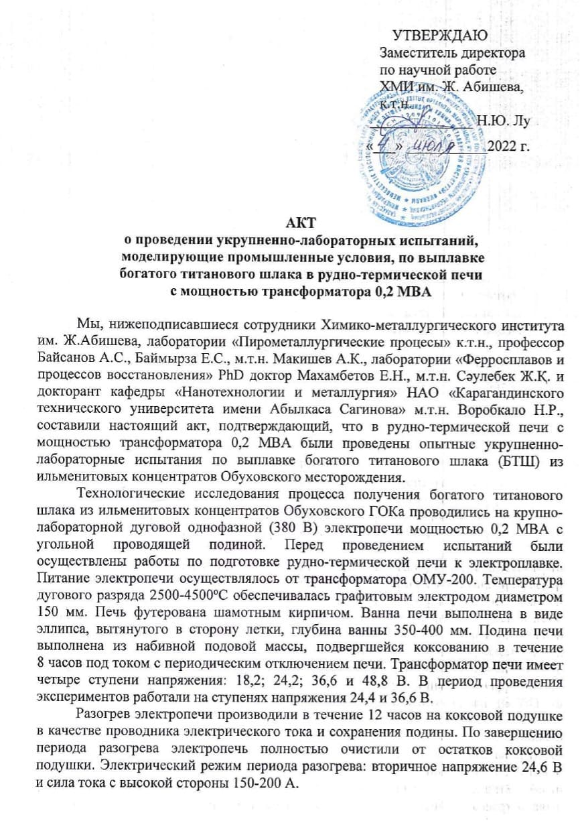
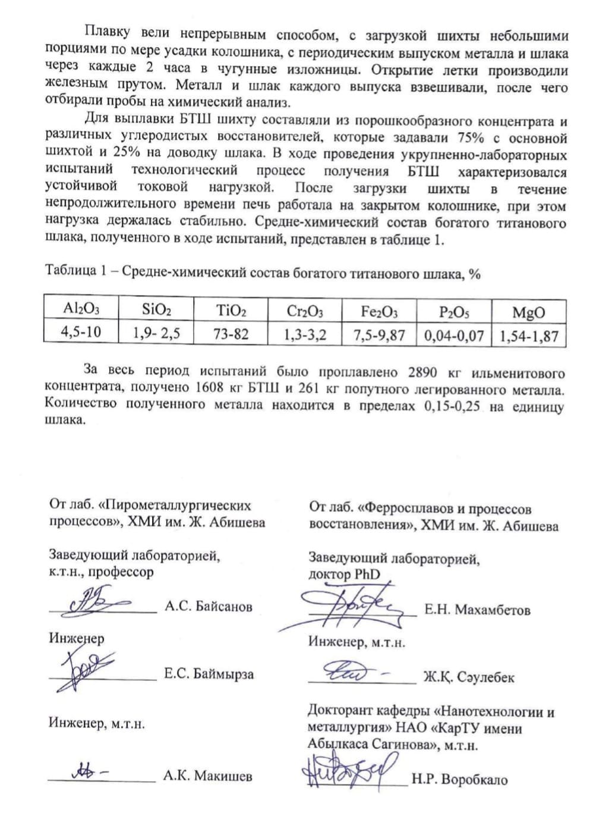

ПРИЛОЖЕНИЕ Б

Акт о проведении укрупненно-лабораторных испытаний
по выплавке нового комплексного титансодержащего ферросплава
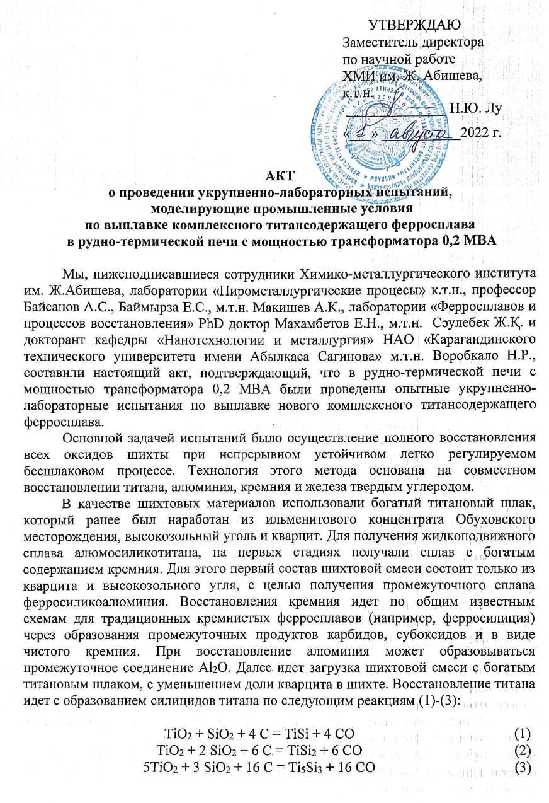
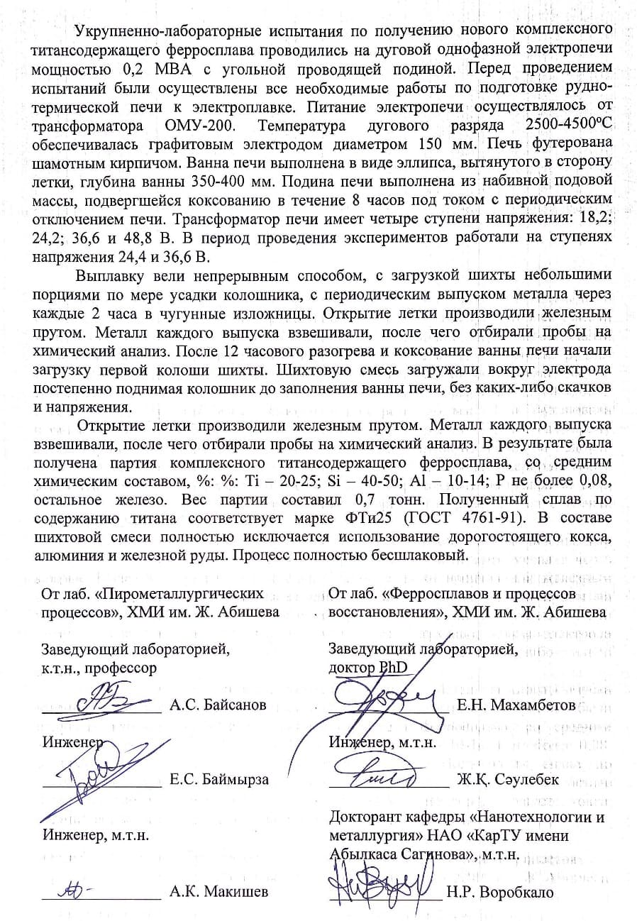

ПРИЛОЖЕНИЕ В

Технологический регламент

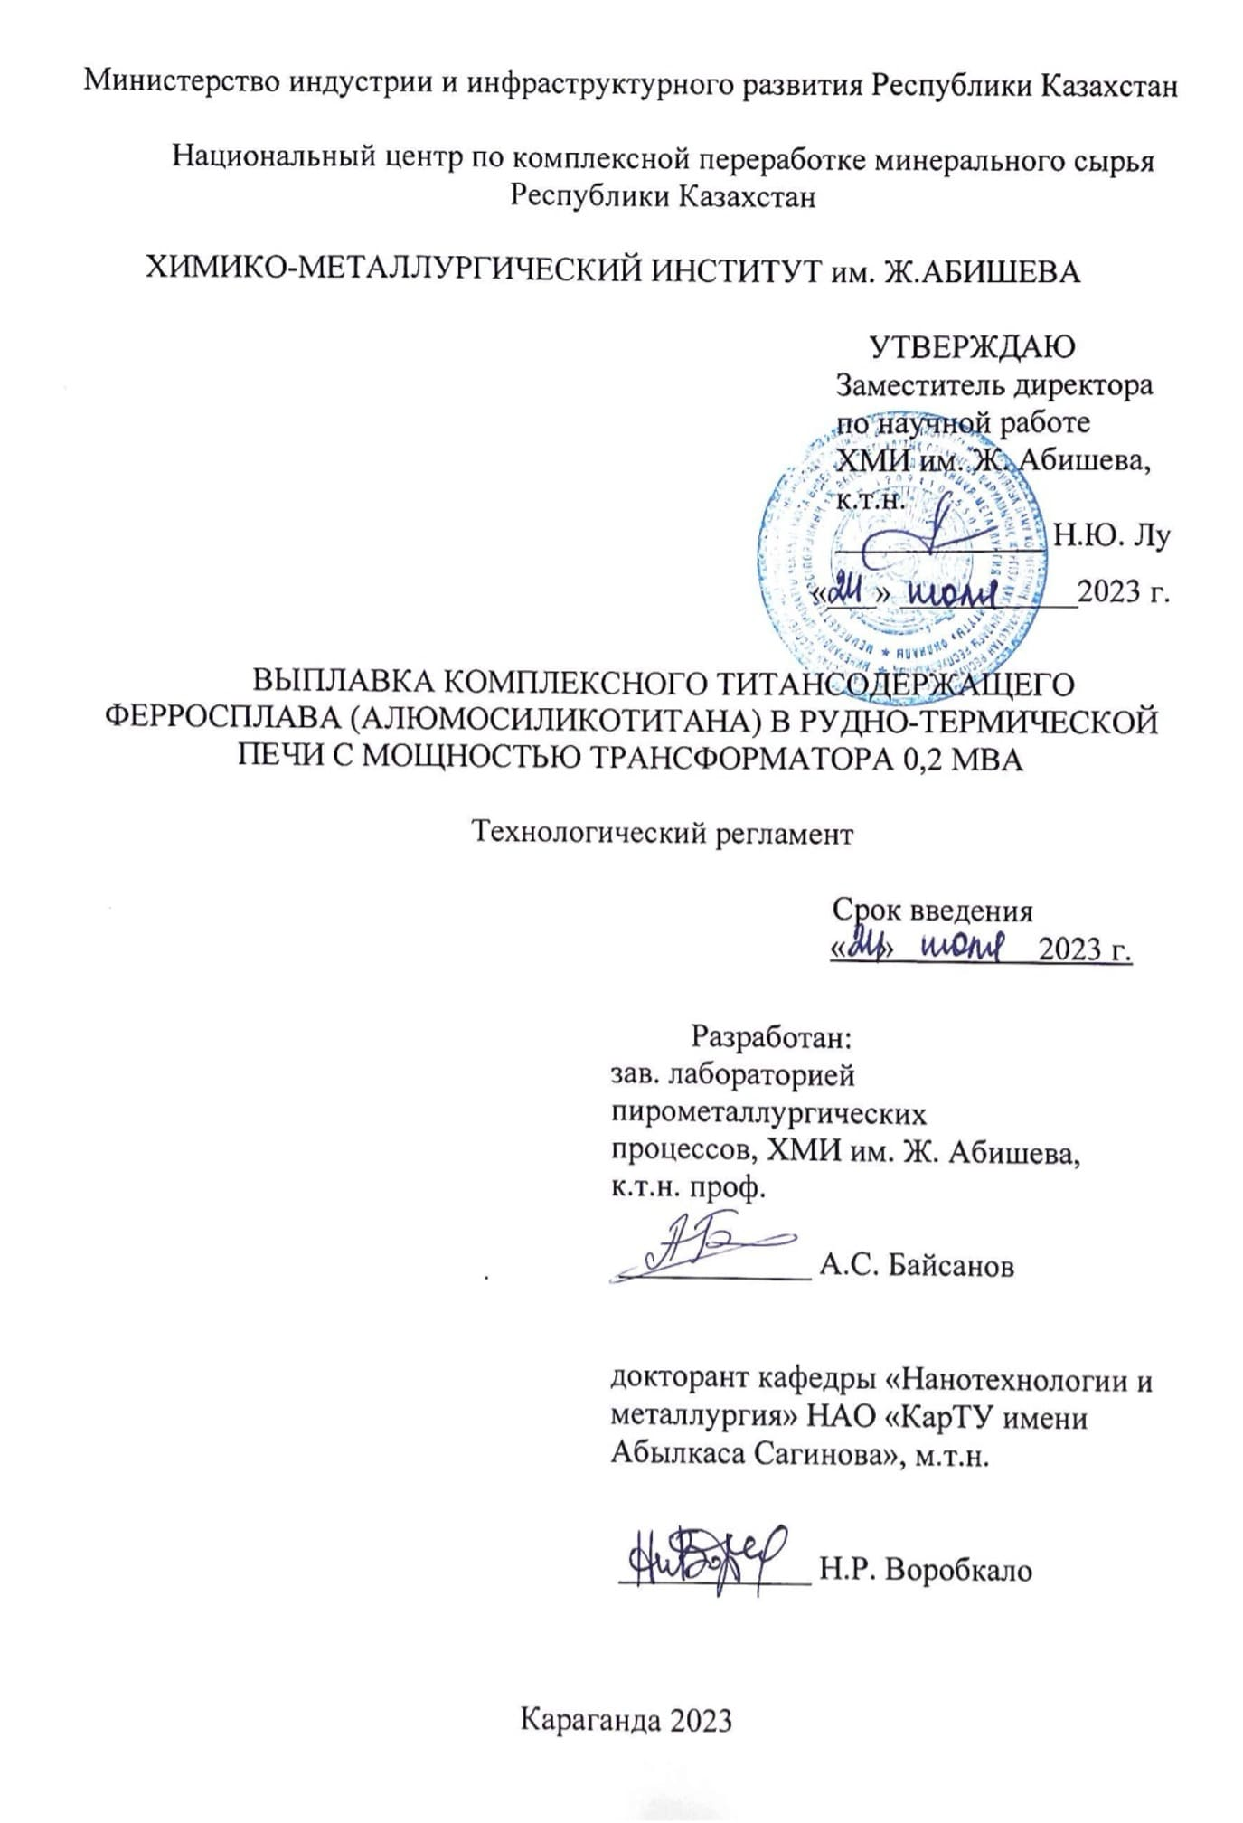
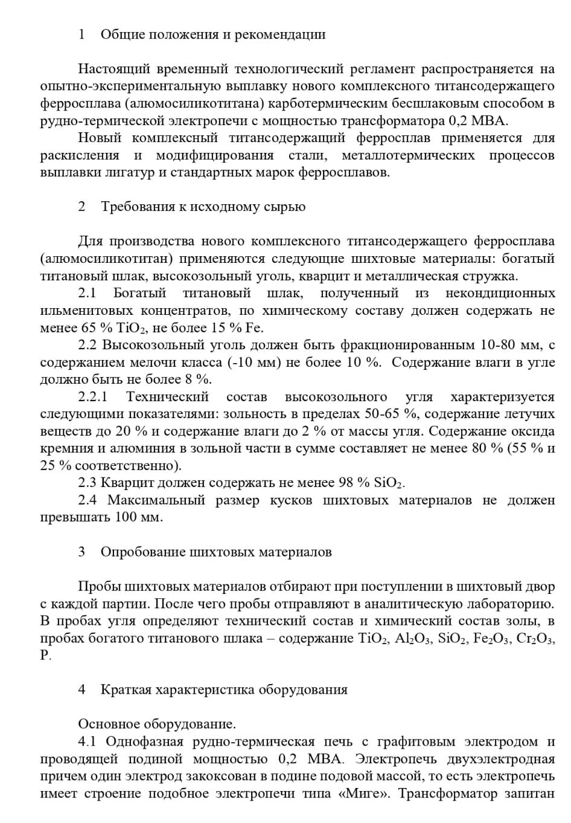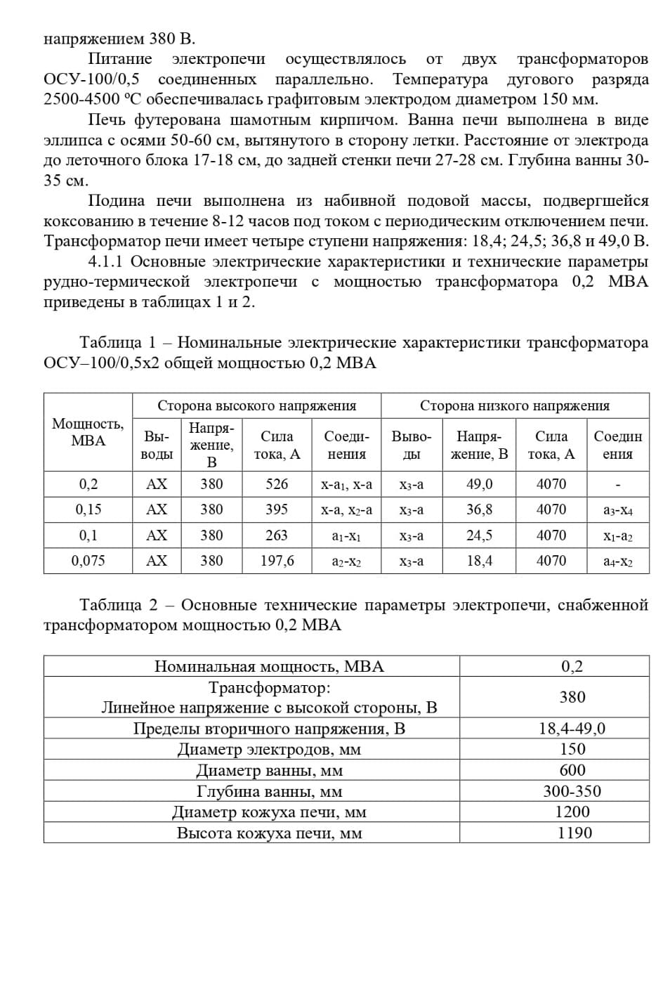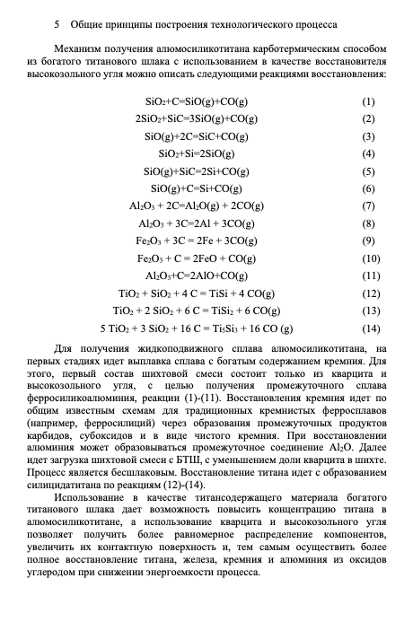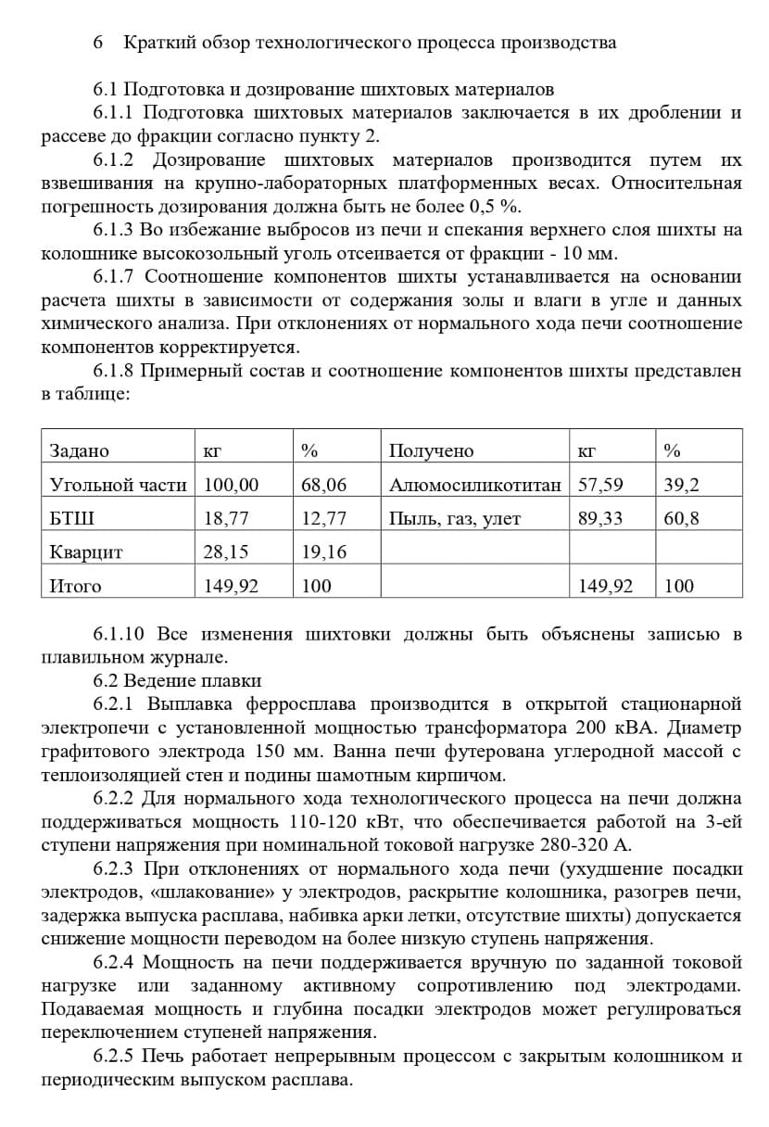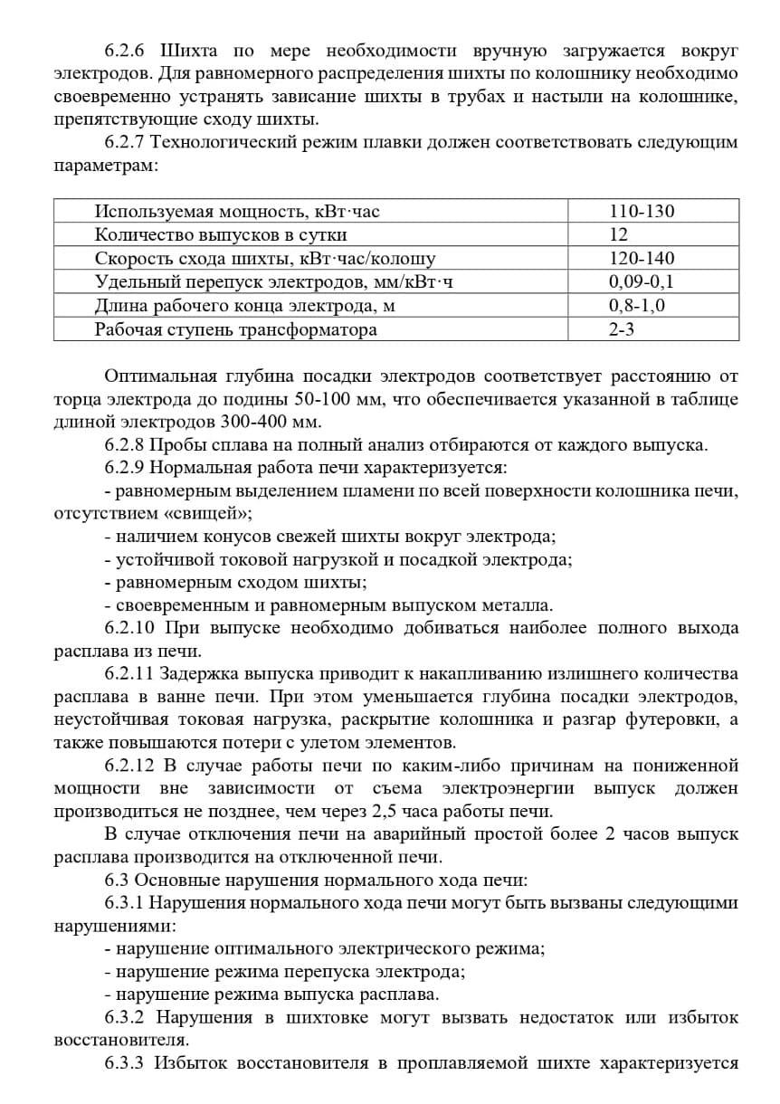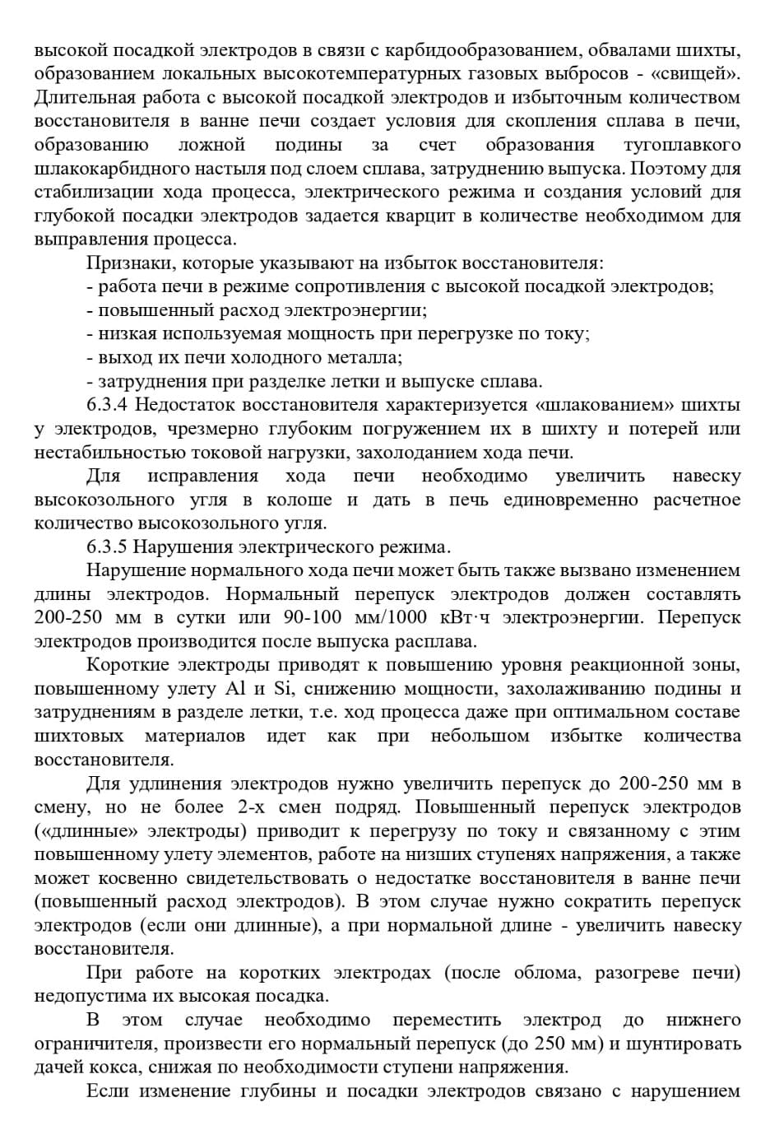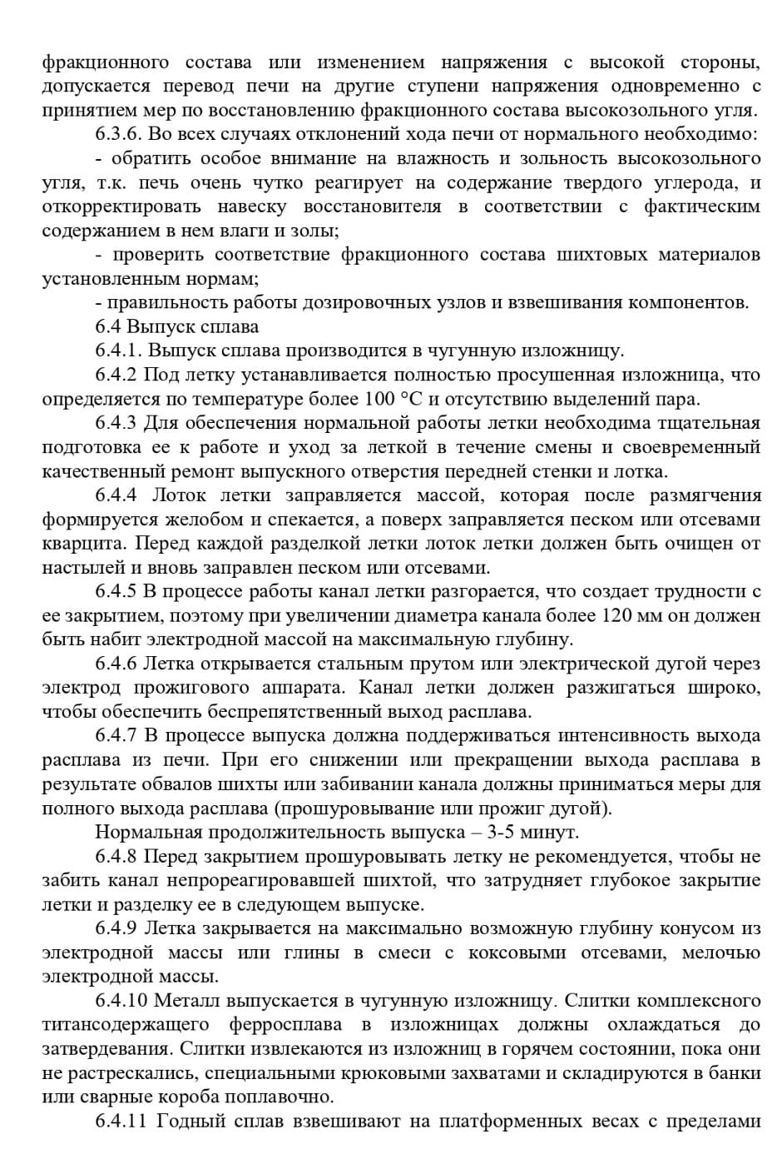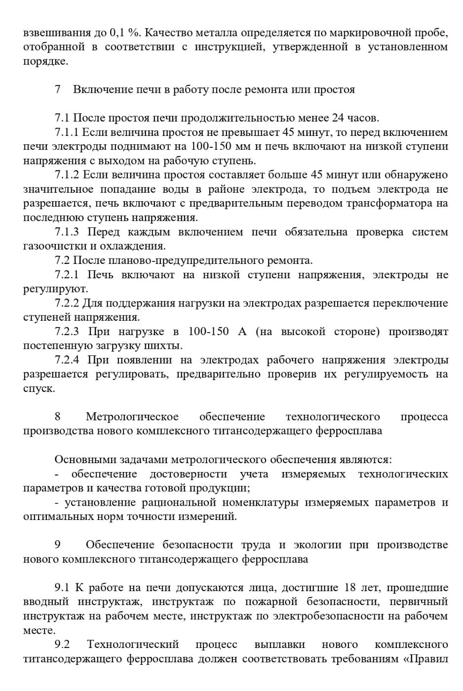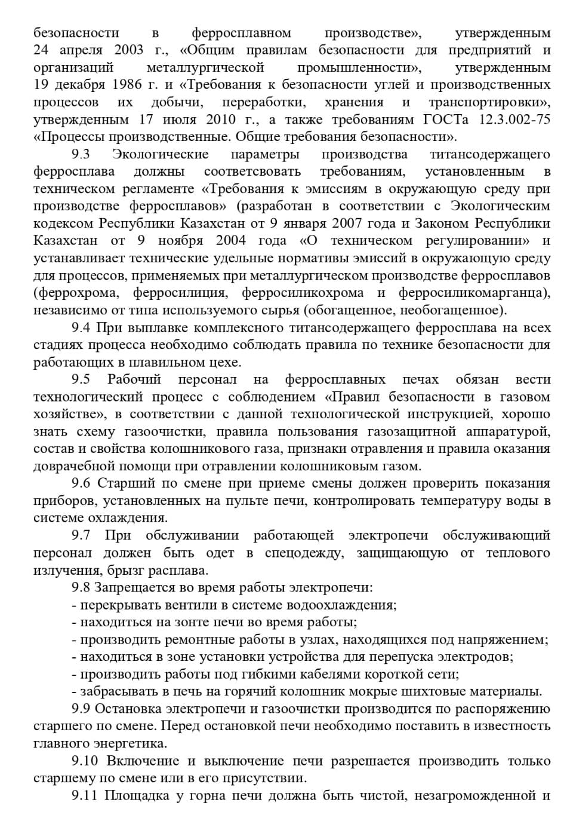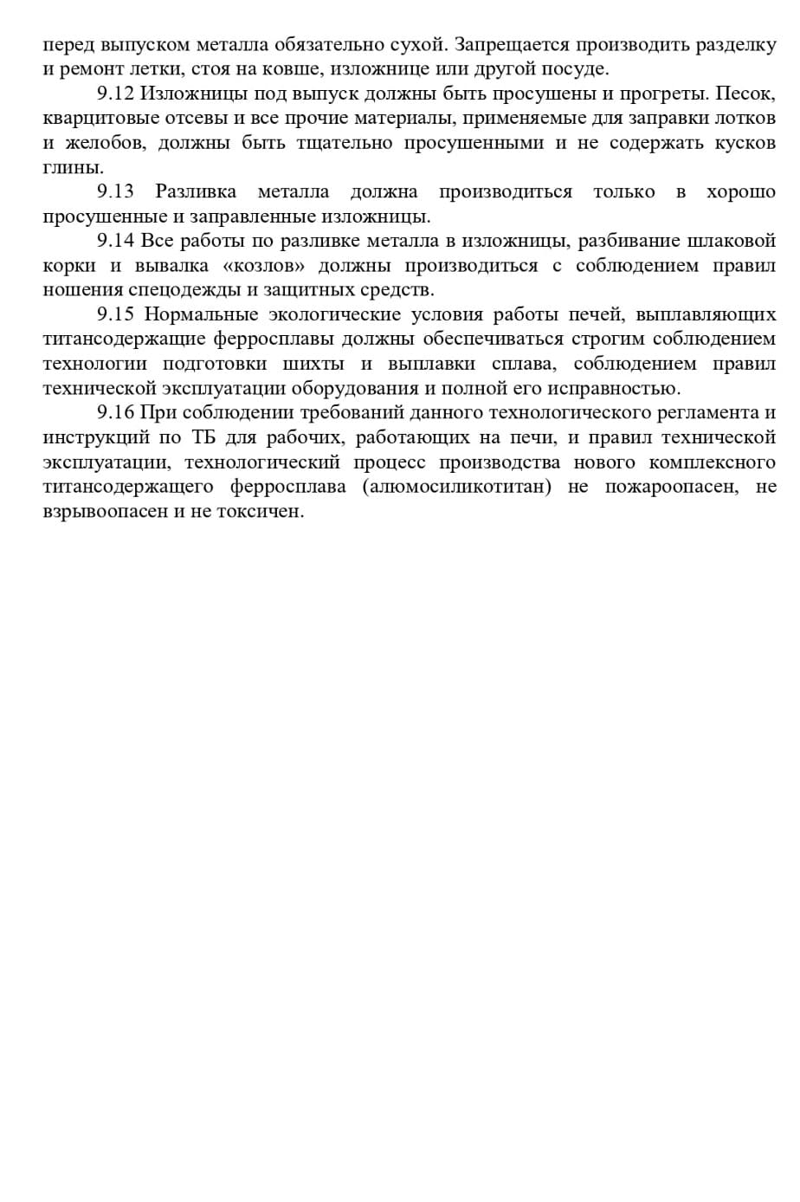

ПРИЛОЖЕНИЕ Г

Технические условия (cтандарт организации)

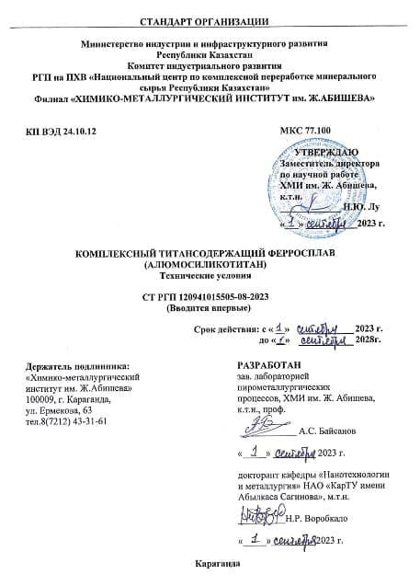

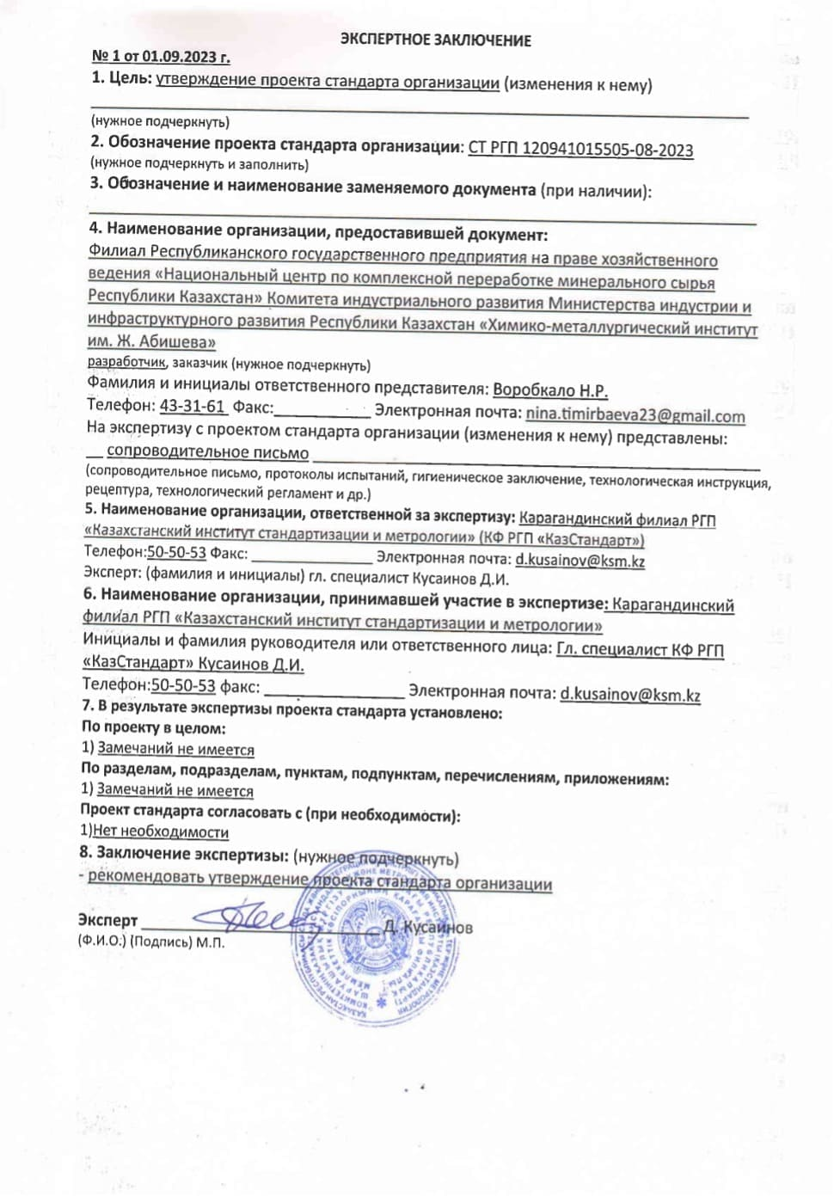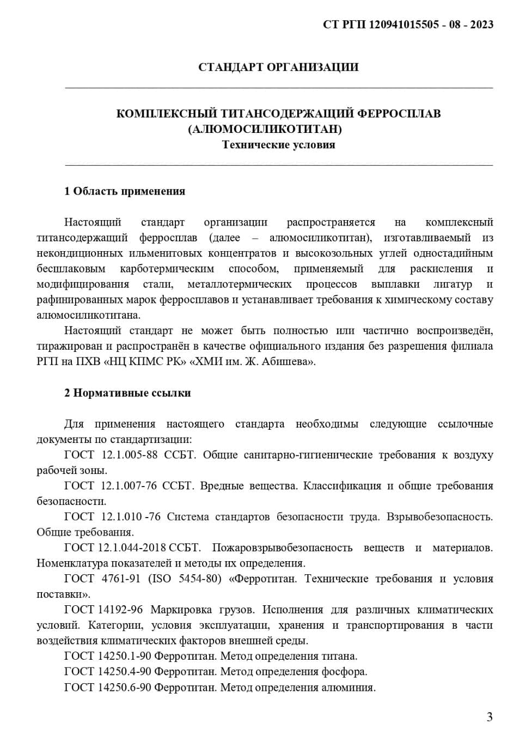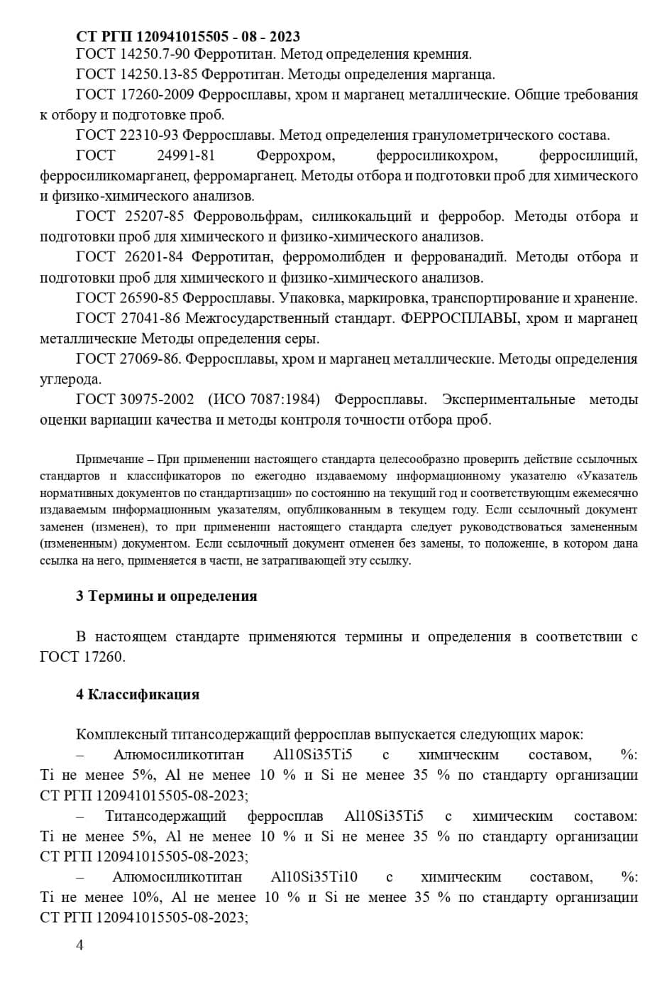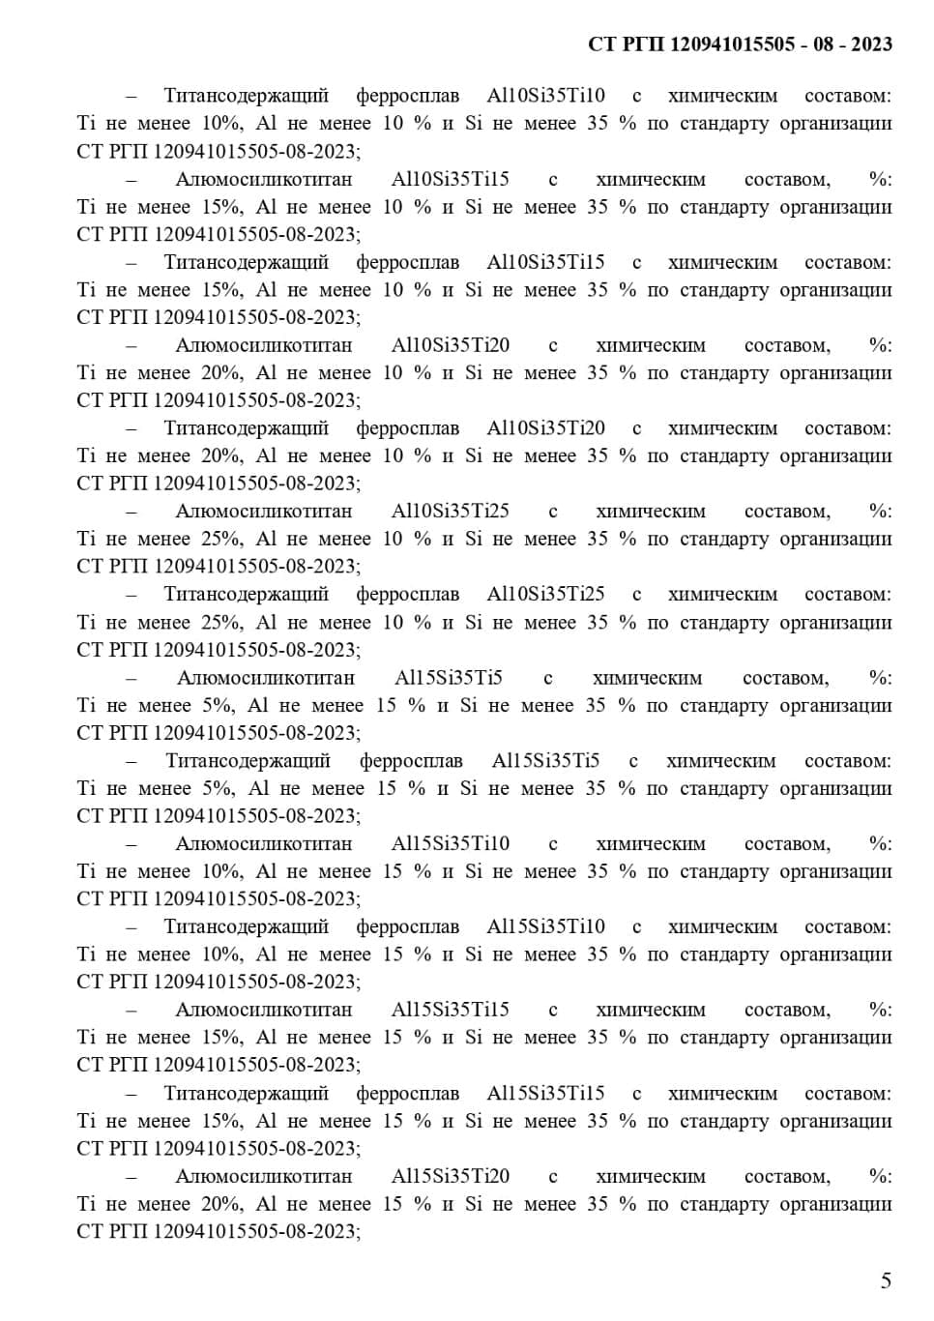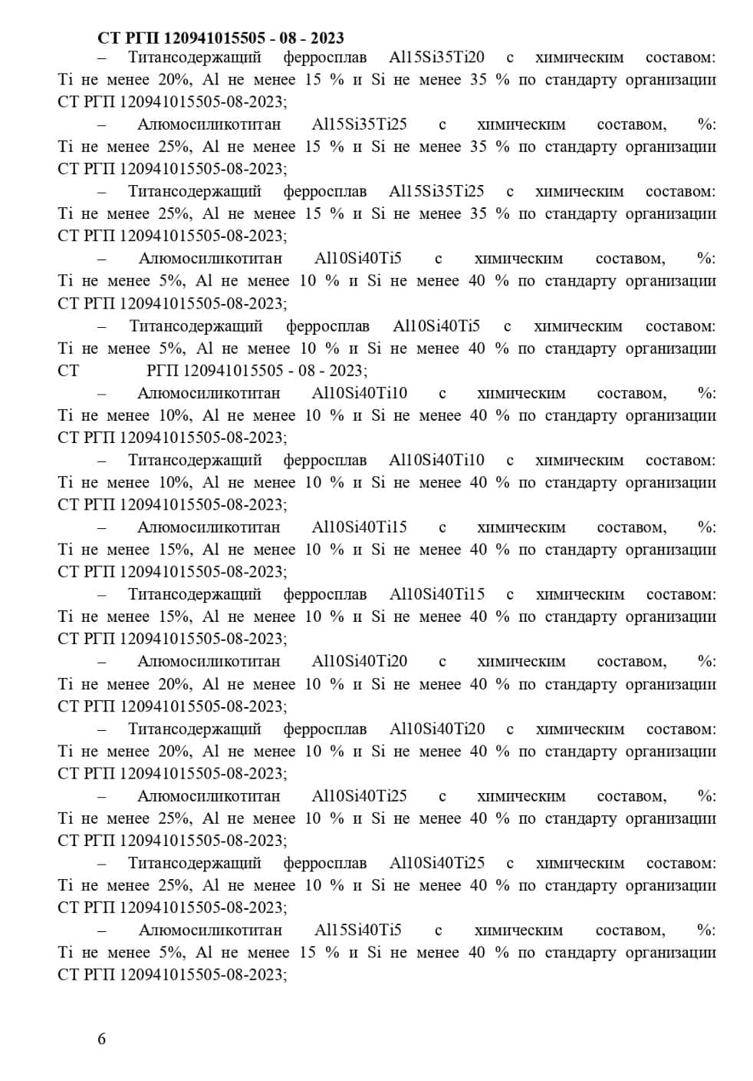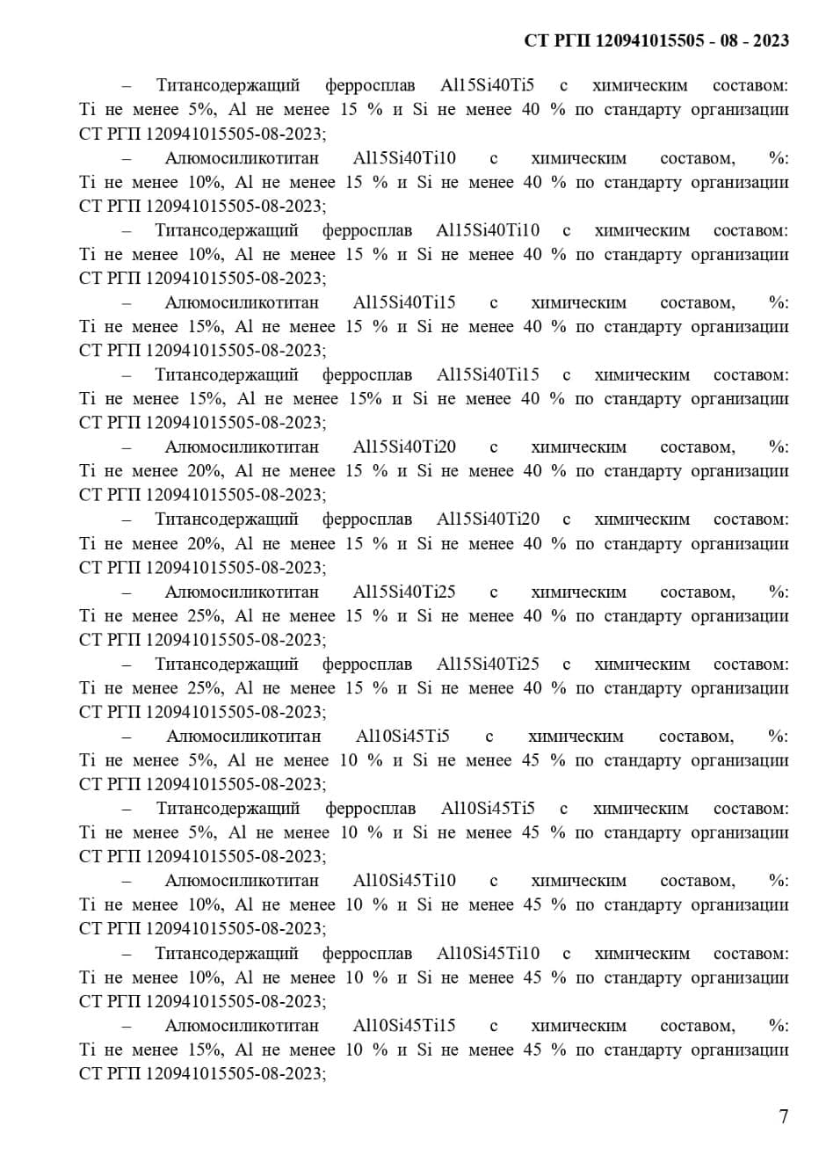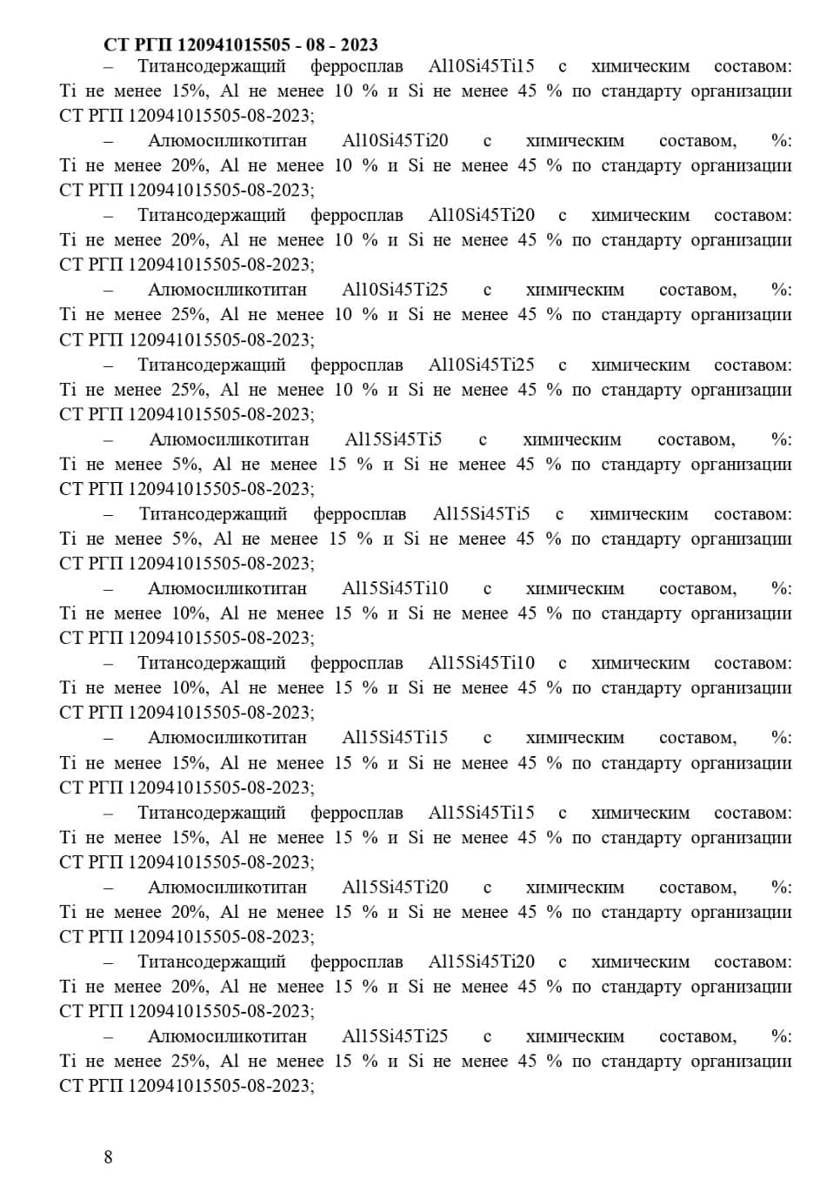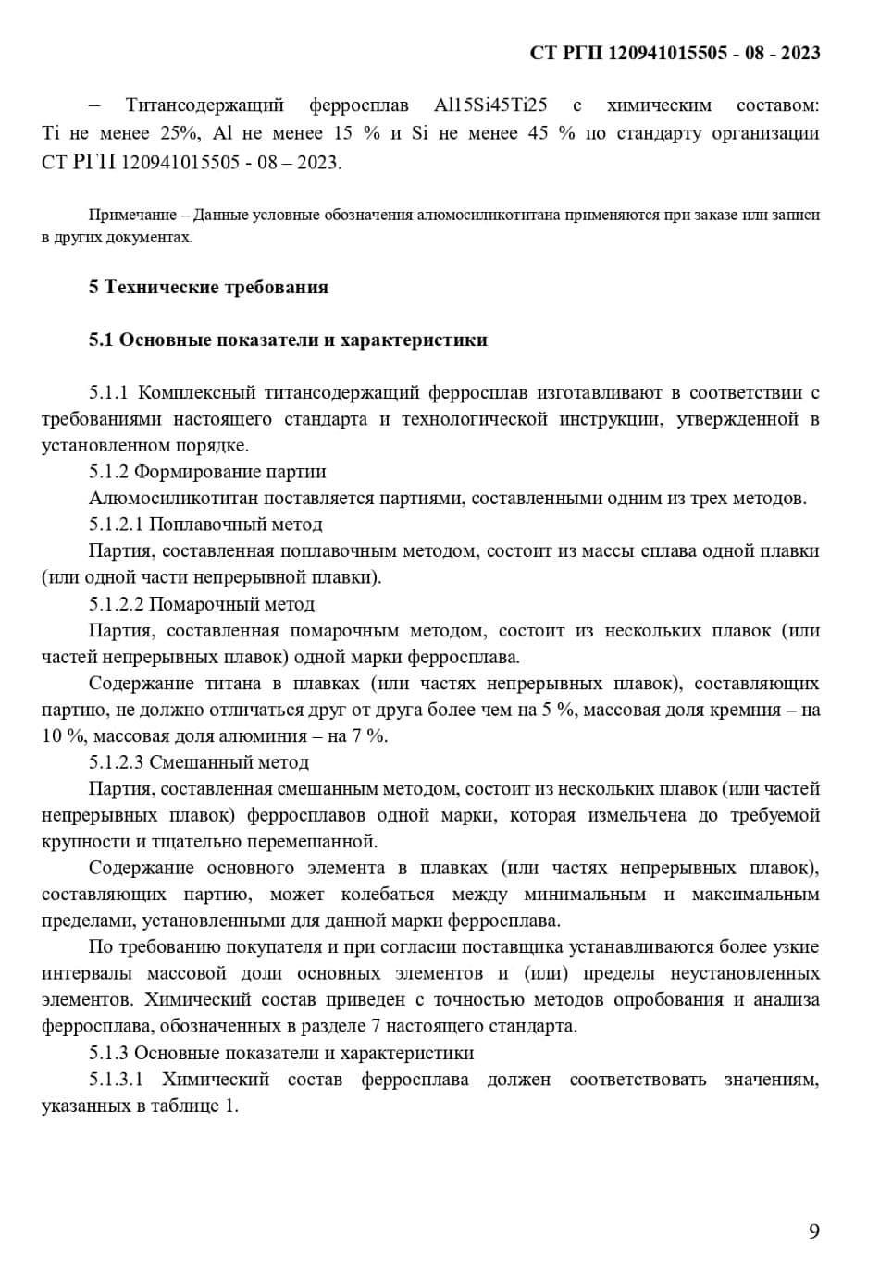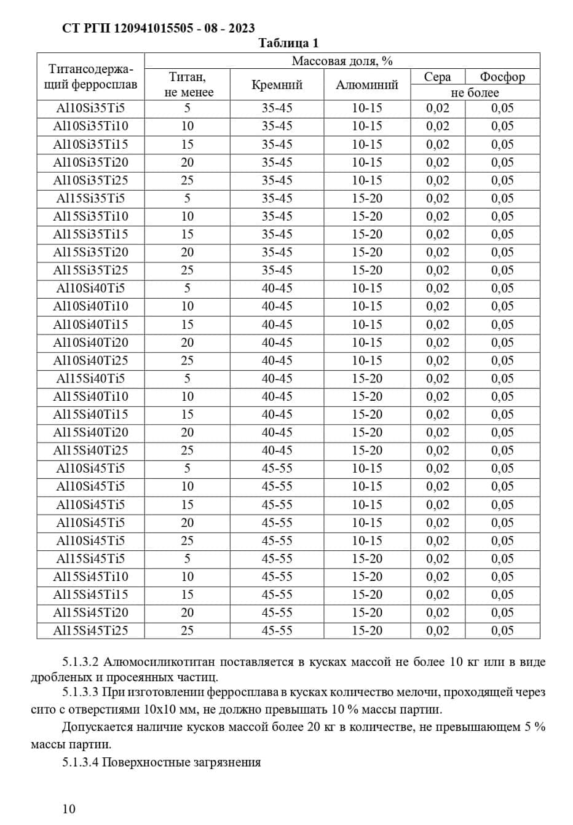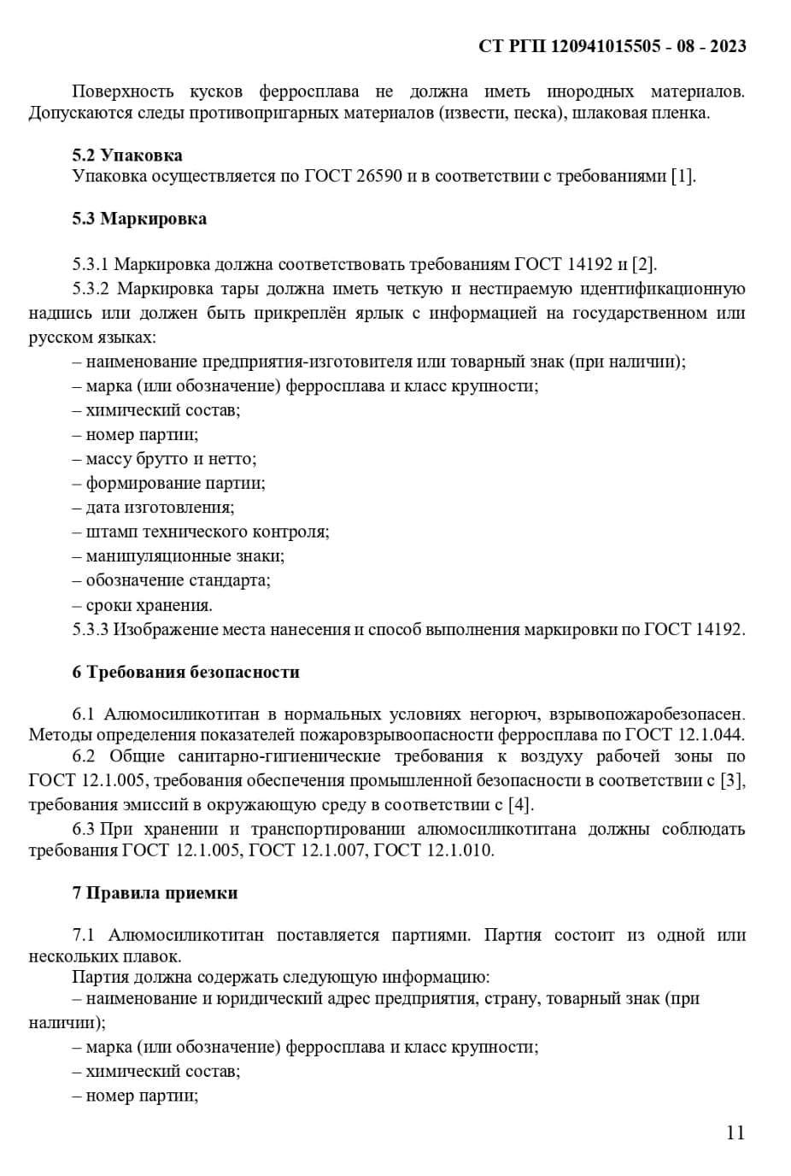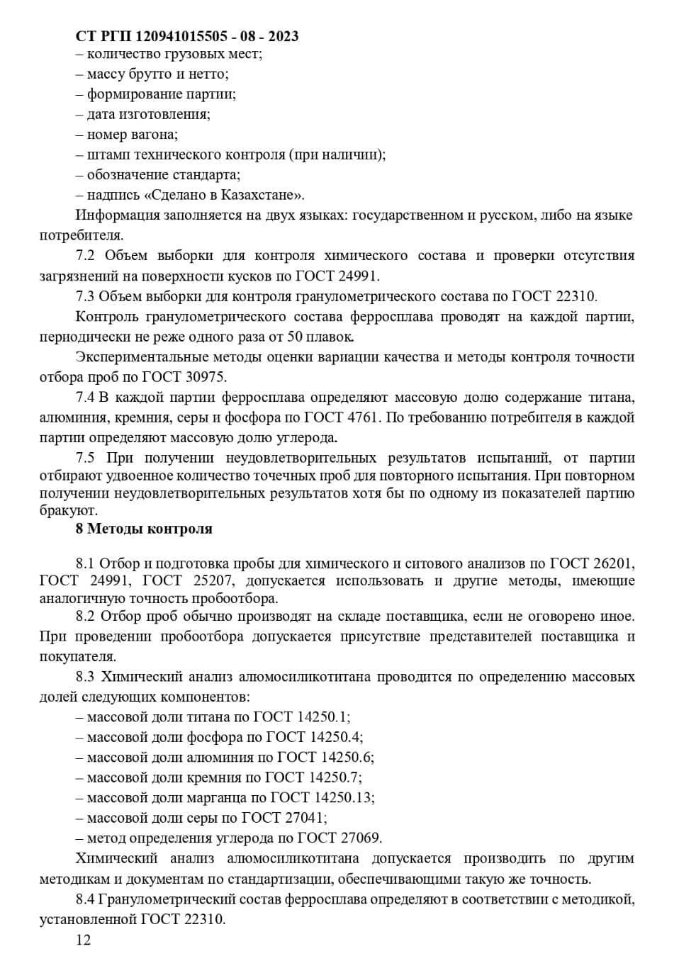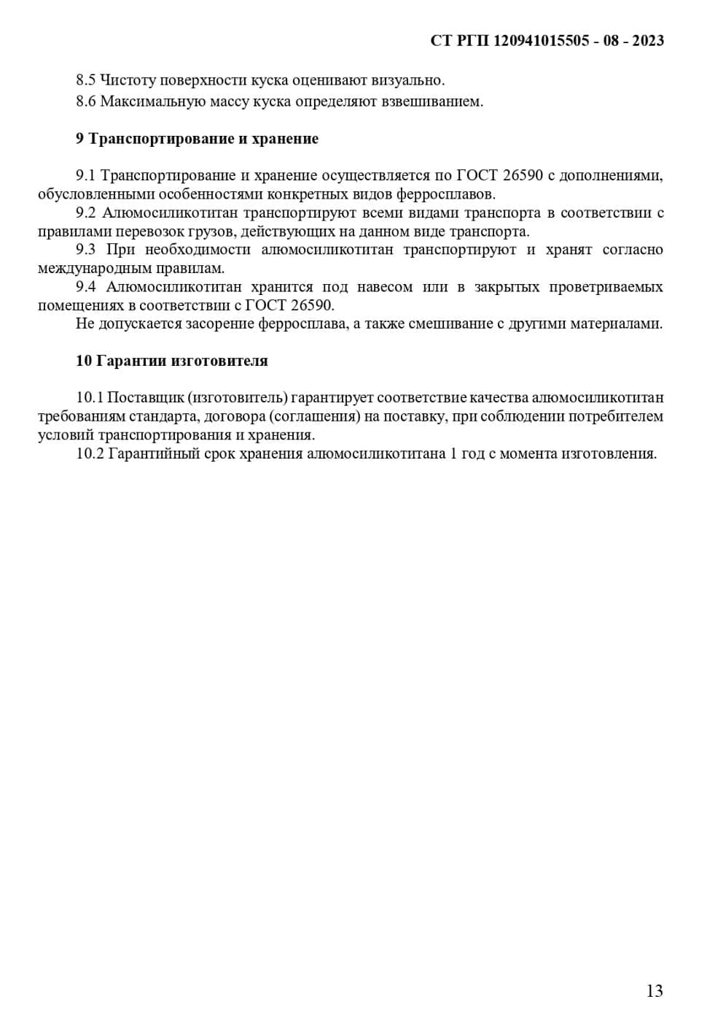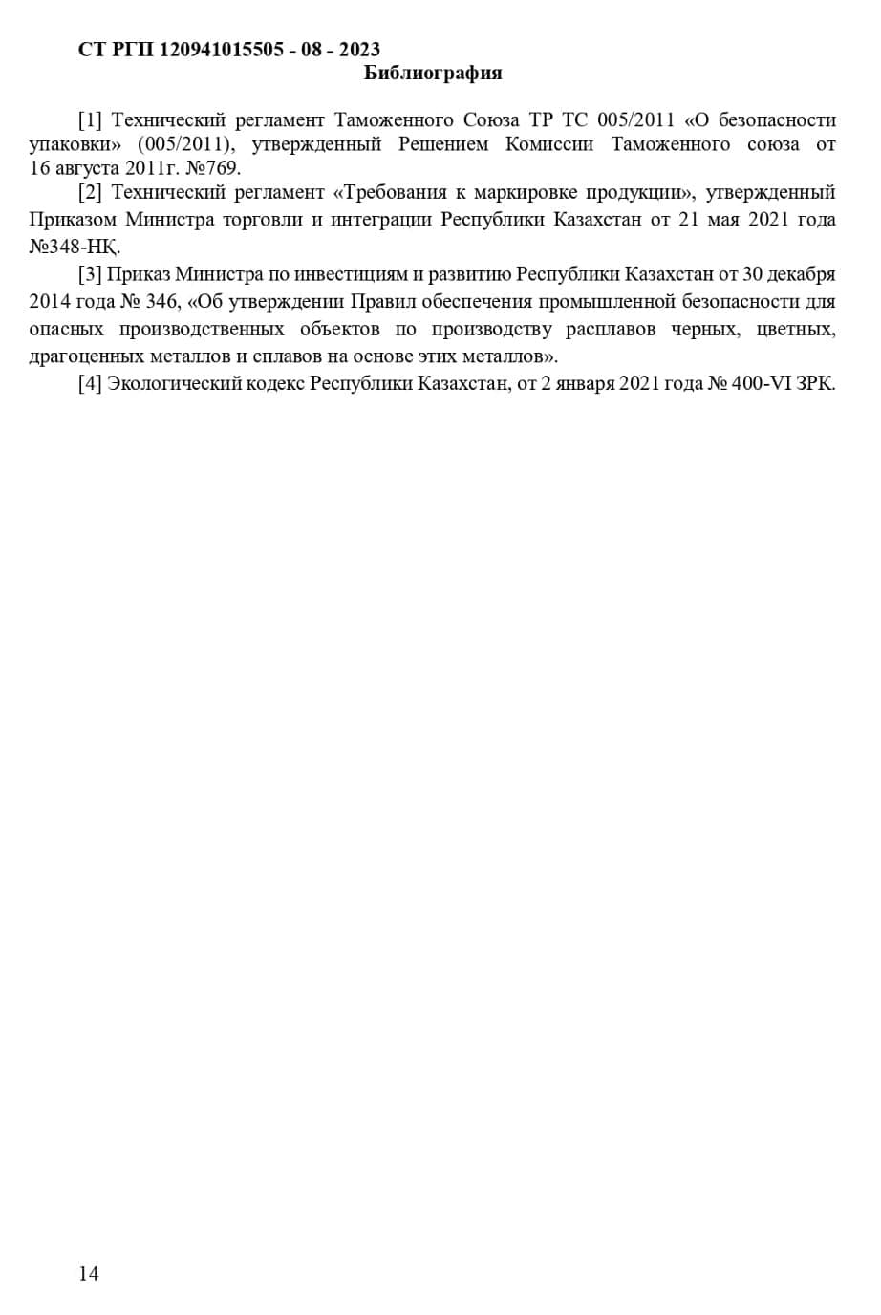

ПРИЛОЖЕНИЕ Д

Патент
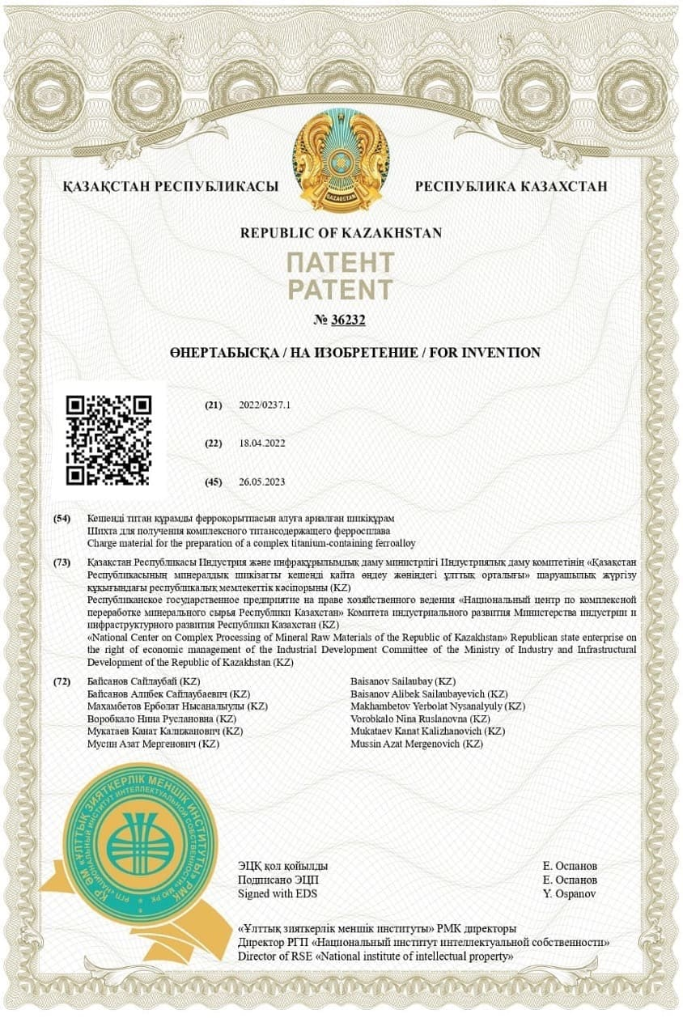
ПРИЛОЖЕНИЕ Е

Акт внедрения в учебный процесс
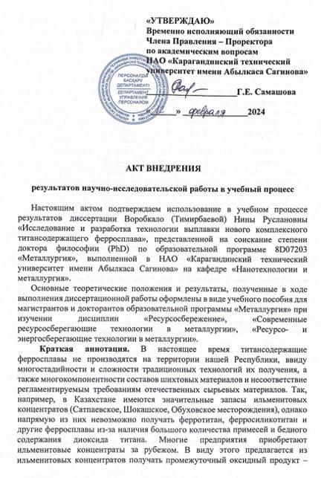
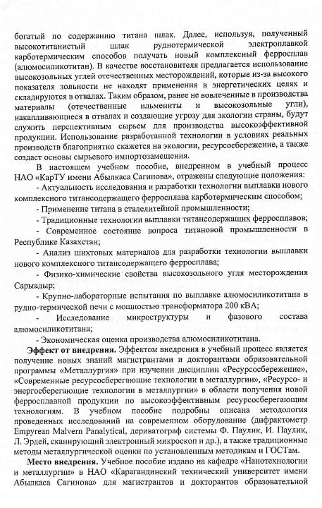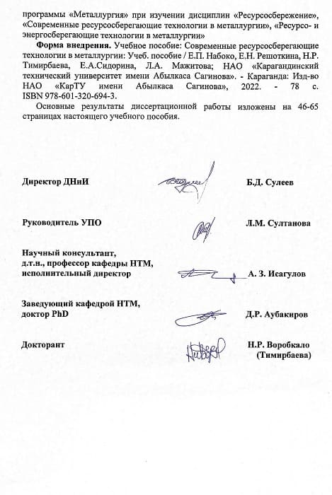

ПРИЛОЖЕНИЕ Ж

Акт внедрения в производственный процесс
